TRƯỜNG ĐẠI HỌC THỦ DẦU MỘT
VIỆN ĐÀO TẠO CÔNG NGHỆ THÔNG TIN VÀ CHUYỂN ĐỔI SỐ

BÁO CÁO TỔNG KẾT

ĐỀ TÀI NGHIÊN CỨU KHOA HỌC CỦA SINH VIÊN CẤP ĐƠN VỊ
NĂM HỌC 2025-2026

ỨN

Sinh viên/Nhóm Sinh viên thực hiện:
- Bùi Khắc Vinh
- Đào Thị Diễm Trinh
- Nguyễn Vinh Quang
Giảng viên hướng dẫn: Th.S Nguyễn Thị Thủy

Thành Phố Hồ Chí Minh, ngày 8 tháng 05 năm 2026
TRƯỜNG ĐẠI HỌC THỦ DẦU MỘT VIỆN ĐÀO TẠO CNTT, CHUYỂN
ĐỔI SỐ

BÁO CÁO TỔNG KẾT

ĐỀ TÀI NGHIÊN CỨU KHOA HỌC CỦA SINH VIÊN THAM GIACUỘC THI SINH VIÊN NGHIÊN CỨU KHOA HỌC NĂM HỌC
2025-2026

ỨNG

STT | Họ và tên SV | Giới tính | Dân tộc | Lớp, Khoa | SV  năm thứ/ Số năm đào tạo | Ngành học | Ghi chú
1 | Bùi Khắc Vinh | Nam | Kinh | D23CNTT04, Viện Đào tạo CNTT và Chuyển đổi số | 3/4 | Công nghệ thông tin | SV thực hiện chính
2 | Đào Thị Diễm Trinh | Nữ | Kinh | D23CNTT04, Viện Đào tạo CNTT và Chuyển đổi số | 3/4 | Công nghệ thông tin
3 | Nguyễn Vinh Quang | Nam | Kinh | D23CNTT04, Viện Đào tạo CNTT và Chuyển đổi số | 3/4 | Công nghệ thông tin

UBND TỈNH BÌNH DƯƠNG | CỘNG HÒA XÃ HỘI CHỦ NGHĨA VIỆT NAM
TRƯỜNG ĐẠI HỌC THỦ DẦU MỘT | Độc lập – Tự do – Hạnh phúc

THÔNG TIN KẾT QUẢ NGHIÊN CỨU CỦA ĐỀ TÀI

Thông tin chung:
Tên đề tài: Ứng dụng AI và kiến trúc microservice xây dựng website học tiếng anh tích hợp openAI
  - Sinh viên/ nhóm sinh viên thực hiện:

STT | Họ và tên | MSSV | Lớp | Khoa/Viện | Năm thứ/ Số năm đào tạo
1 | Lê Tuấn Kiệt | 2124802010277 | D21CNTT01 | Viện đào tạo công nghệ thông tin và chuyển đổi số | 4/4
2 | Bùi Khắc Vinh | 2324802010157 | D23CNTT04 | Viện đào tạo công nghệ thông tin và chuyển đổi số | 2/4
3 | Hoàng Phước Minh | 2324802010291 | D23CNTT04 | Viện đào tạo công nghệ thông tin và chuyển đổi số | 2/4
  - Người hướng dẫn: ThS. Nguyễn Hữu Vĩnh

Mục tiêu đề tài:
  - Người dùng quản lý được các khóa học đã tham gia
  - Tạo khóa học cho người dùng tham gia với nhiều hoạt động trong khóa học.
  - Cung cấp chứng chỉ khóa học cho người dùng sau khi hoàn thành khóa học
  - Tương tác trực tuyến cho người dùng bên trong khóa học
  - Tạo ra diễn đàn trao đổi vấn đề học tập
  - Người quản lý có thể quản lý được toàn bộ hệ thống

Tính mới và sáng tạo:
  - Xây dựng hệ thống giúp người dùng quản lý được khóa học online cấp chứng chỉ, giúp người dùng chủ động về thời gian và có nhiều hoạt động trong khóa học giúp đánh giá được thực lực của người dùng sau khóa học

Kết quả nghiên cứu:
- Nghiên cứu được quy trình tổ chức một khóa học trực tuyến, từ đăng ký đến hoàn thành và cấp chứng chỉ cho học viên.
- Thiết kế được nội dung khóa học tiếng Anh dựa trên các chủ đề thực tế, có cấu trúc rõ ràng và đa dạng hình thức học tập.
- Học và ứng dụng thành công các công nghệ mới như ReactJS, Firebase, Tailwind CSS, giúp xây dựng website hiện đại, responsive và tối ưu hiệu năng.
- Xây dựng hệ thống quản lý khóa học với đầy đủ chức năng: đăng ký khóa học, thực hiện các hoạt động học (xem tài liệu, làm bài tập, trắc nghiệm...), theo dõi tiến độ học và quản lý kết quả.
- Phát triển hệ thống quản lý dành riêng cho giảng viên và quản trị viên, bao gồm: tạo khóa học, thêm chương, bài học, kiểm duyệt chứng chỉ, báo cáo người dùng...
- Tích hợp chức năng chat trực tuyến giúp học viên tương tác trong quá trình học, đồng thời tạo môi trường học tập có tính cộng đồng cao.
- Hỗ trợ cấp chứng chỉ tự động sau khi hoàn thành 100% khóa học, giúp người học có thể sử dụng làm minh chứng cho việc rèn luyện kỹ năng tiếng Anh.
- Giao diện trực quan, dễ sử dụng, hỗ trợ đa thiết bị (PC, mobile), phù hợp với sinh viên và người đi làm học tiếng Anh online.

Đóng góp về mặt kinh tế - xã hội, giáo dục và đào tạo, an ninh, quốc phòng và khả năng áp dụng của đề tài:
Hệ thống giúp người dùng có thể tham gia các khóa học tiếng Anh trực tuyến một cách linh hoạt và tiện lợi. Việc học tiếng Anh thông qua hệ thống không chỉ giúp người dùng nâng cao trình độ ngoại ngữ mà còn hỗ trợ họ chuẩn bị cho các chứng chỉ quốc tế như TOEIC, IELTS,... nhằm tăng cơ hội việc làm, du học hoặc thăng tiến trong công việc. Bên cạnh đó, hệ thống góp phần thúc đẩy việc học ngoại ngữ trong cộng đồng, tiết kiệm chi phí học tập và phù hợp với xu hướng chuyển đổi số trong giáo dục.

Công bố khoa học của sinh viên từ kết quả nghiên cứu của đề tài (ghi rõ họ tên tác giả, nhan đề và các yếu tố về xuất bản nếu có) hoặc nhận xét, đánh giá của cơ sở đã áp dụng các kết quả nghiên cứu (nếu có):

UBND TỈNH BÌNH DƯƠNG | CỘNG HÒA XÃ HỘI CHỦ NGHĨA VIỆT NAM
TRƯỜNG ĐẠI HỌC THỦ DẦU MỘT | Độc lập – Tự do – Hạnh phúc

THÔNG TIN VỀ SINH VIÊN
CHỊU TRÁCH NHIỆM CHÍNH THỰC HIỆN ĐỀ TÀI

SƠ LƯỢC VỀ SINH VIÊN:
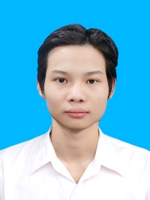
Họ và tên: Bùi Khắc Vinh
Sinh ngày: 18 tháng 05 năm 2005 Nơi sinh: Tỉnh Đồng Nai
Lớp: D23CNTT04 Khóa: D23
Khoa/Viện: Viện đào tạo công nghệ thông tin và chuyển đổi số
Địa chỉ liên hệ: Tổ 4/Ấp Chà Rang/Xã Suối Cao/Xuân Lộc/Đồng Nai
Điện thoại: 0328898307 Email: 2324802010157@student.tdmu.edu.vn
- QUÁ TRÌNH HỌC TẬP (kê khai thành tích của sinh viên từ năm thứ 1 đến năm đang học):
- Năm thứ 1:
Ngành học: Công Nghệ Thông Tin | Khoa: Viện Kỹ Thuật – Công Nghệ
Kết quả xếp loại học tập: Giỏi
Sơ lược thành tích: 8.67

- Năm thứ 2:
Ngành học: Công Nghệ Thông Tin  Kết quả xếp loại học tập: Giỏi  Sơ lược thành tích: 8.69 | Khoa: Viện Đào tạo Công nghệ thông tin và chuyển đổi số

Ngày 16 tháng 4 năm 2025
Xác nhận của lãnh đạo khoa  (ký, họ và tên) | Sinh viên chịu trách nhiệm chính thực hiện đề tài  (ký, họ và tên)  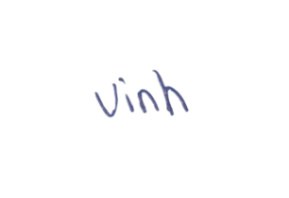  Bùi Khắc Vinh

MỤC LỤC

THÔNG TIN KẾT QUẢ NGHIÊN CỨU CỦA ĐỀ TÀI 3
1. Thông tin chung: 3
2. Mục tiêu đề tài: 3
3. Tính mới và sáng tạo: 3
4. Kết quả nghiên cứu: 3
5. Đóng góp về mặt kinh tế - xã hội, giáo dục và đào tạo, an ninh, quốc phòng và khả năng áp dụng của đề tài: 4
6. Công bố khoa học của sinh viên từ kết quả nghiên cứu của đề tài (ghi rõ họ tên tác giả, nhan đề và các yếu tố về xuất bản nếu có) hoặc nhận xét, đánh giá của cơ sở đã áp dụng các kết quả nghiên cứu (nếu có): 4
THÔNG TIN VỀ SINH VIÊN 5
I. SƠ LƯỢC VỀ SINH VIÊN: 5
MỤC LỤC 1
MỤC LỤC BẢNG 5
LỜI CẢM ƠN 6
CHƯƠNG I. GIỚI THIỆU TỔNG QUAN VỀ ĐỀ TÀI 7
1. Tên đề tài 7
2. Lý do chọn đề tài 7
3. Yêu cầu về chức năng và giao diện 7
4 Mục tiêu của đề tài 8
5 Đối tượng, phạm vi nghiên cứu, cách tiếp cận và phương pháp nghiên cứu 8
5.2 Phạm vi nghiên cứu 8
5.3 Cách tiếp cận 9
5.4 Phương pháp nghiên cứu 9
5.5 Phương pháp tích hợp trí tuệ nhân tạo (AI) vào hệ thống: 10
CHƯƠNG II. GIẢI PHÁP CÔNG NGHỆ 11
1. Công nghệ và nền tảng 11
2. Tổng quan về Firebase 11
3. Tổng quan về React Js 12
CHƯƠNG III. PHÂN TÍCH THIẾT KẾ HỆ THỐNG 14
1. Sơ đồ chức năng của hệ thống 14
2. Thiết kế hệ thống 15
3. Đặc tả use case 21
3 Biểu đồ tuần tự (Sequence diagram) 45
4 Biểu đồ Class 59
5 Biểu đồ hoạt động (Activity diagram) 60
6 Thiết kế Cơ sở dữ liệu 68
1. Người dùng 69
2. Người quản lý 74
CHƯƠNG V: KẾT LUẬN 78
1. Kết quả đạt được 78
2. Khó khăn 78
3. Hướng phát triển của đề tài 78
TÀI LIỆU THAM KHẢO 79
1. Tài liệu tiếng việt 79
2. Tài liệu tiếng anh 79

MỤC LỤC HÌNH
Hình 1. Logo của Firebase 10
Hình 2. Logo của React Js 11
Hình 3. Sơ đồ chức năng của hệ thống 13
Hình 4. Sơ đồ UC dạng tổng quát 14
Hình 5. Biểu đồ use case của học viên 15
Hình 6. Biểu đồ use case của giảng viên 16
Hình 7. Biểu đồ usecase của người quản trị 17
Hình 8. Sơ đồ tuần tự đăng ký khóa học 44
Hình 9. Sơ đồ tuần tự làm hoạt động trong khóa học 45
Hình 10. Sơ đồ tuần tự quản lý khóa học 46
Hình 11. Sơ đồ tuần tự quản lý thông tin cá nhân 47
Hình 12. Sơ đồ tuần tự nhắn tin 48
Hình 13. Sơ đồ tuần tự báo cáo 49
Hình 14. Sơ đồ tuần tự quản lý blog 50
Hình 15. Sơ đồ tuần tự Quản lý báo cáo yêu cầu 51
Hình 16. Sơ đồ tuần tự quản lý người dùng 52
Hình 17. Sơ đồ tuần tự quản lý khóa học 53
Hình 18. Sơ đồ tuần tự quản lý chương 54
Hình 19. Sơ đồ tuần tự quản lý hoạt động 55
Hình 20. Sơ đồ tuần tự quản lý chứng chỉ 56
Hình 21. Sơ đồ tuần tự quản lý bài tập học viên 57
Hình 22. Biểu đồ class 58
Hình 23. Sơ đồ hoạt động đăng ký khóa học 59
Hình 24. Sơ đồ hoạt động làm hoạt động trong khóa học 60
Hình 25. Sơ đồ hoạt động quản lý khóa học 60
Hình 26. Sơ đồ hoạt động quản lý thông tin cá nhân 61
Hình 27. Sơ đồ hoạt động nhắn tin 62
Hình 28. Sơ đồ hoạt động báo cáo 62

Hình 29. Sơ đồ hoạt động quản lý blog 63
Hình 30. Sơ đồ hoạt động quản lý báo cáo yêu cầu 63
Hình 31. Sơ đồ hoạt động quản lý người dùng 64
Hình 32. Sơ đồ hoạt động quản lý khóa học(cho admin) 64
Hình 33. Sơ đồ hoạt động quản lý chương 65
Hình 34. Sơ đồ hoạt động quản lý hoạt động 65
Hình 35. Sơ đồ hoạt động quản lý chứng chỉ 66
Hình 36. Sơ đồ hoạt động quản lý bài tập của học viên 66
Hình 37. Giao diện trang chủ 68
Hình 38. Giao diện các khóa học 68
Hình 39. Giao diện chi tiết khóa học 69
Hình 40. Giao diện chat khóa học 69
Hình 41. Giao diện hoạt động khóa học 70
Hình 42. Giao diện bài viết 70
Hình 43. Giao diện chi tiết bài viết 71
Hình 44. Giao diện bình luận bài viết 71
Hình 45. Giao diện trang cá nhân 72
Hình 46. Biểu mẫu gửi yêu cầu hoặc báo cáo 72
Hình 47. Giao diện quản lý người dùng 73
Hình 48. Giao diện quản lý khóa học 73
Hình 49. Giao diện quản lý chứng chỉ 74
Hình 50. Giao diện quản lý bài viết 74
Hình 51. Giao diện quản lý bài viết 75
Hình 52. Giao diện chi tiết khóa học 75
Hình 53. Giao diện chi tiết chứng chỉ 76
Hình 54. Giao diện biểu mẫu tạo hoạt động 76

MỤC LỤC BẢNG

Bảng 1. Thiết kế hệ thống 16
Bảng 2. Danh sách các use case và mô tả 21
Bảng 3. Đặc tả use case UC1 23
Bảng 4. Đặc tả use case UC2 24
Bảng 5. Đặc tả use case UC3 26
Bảng 6. Đặc tả use case UC4 27
Bảng 7. Đặc tả use case UC5 28
Bảng 8. Đặc tả use case UC6 29
Bảng 9. Đặc tả use case UC7 31
Bảng 10. Đặc tả use case UC8 31
Bảng 11. Đặc tả use case UC9 32
Bảng 12.Đặc tả use case UC10 33
Bảng 13. Bảng đặc tả UC11 34
Bảng 14. Bảng đặc tả UC12 35
Bảng 15. Bảng đặc tả UC13 35
Bảng 16. Bảng đặc tả UC14 36
Bảng 17. Bảng đặt tả UC15 37
Bảng 18. Bảng đặt tả UC16 38
Bảng 19. Bảng đặt tả UC17 39
Bảng 20. Bảng đặt tả UC18 40
Bảng 21. Bảng đặt tả UC19 41
Bảng 22. Bảng đặt tả UC20 42
Bảng 23. Bảng đặt tả UC21 43
Bảng 24. Bảng đặt tả UC 22 44

LỜI CẢM ƠN

Để hoàn thành tốt đề tài nghiên cứu khoa học này trước hết chúng em xin gửi đến quý thầy, cô giáo trong viện Đào tạo Công nghệ thông tin, chuyển đổi số trường Đại Học Thủ Dầu Một lời cảm ơn chân thành.
Chúng em xin cảm ơn đến ban lãnh đạo nhà trường đã tạo mọi điều kiện tốt nhất để chúng em có cơ hội được trình bày ý tưởng của mình, từ đó áp dụng kiến thức, kỹ năng mình có để đưa ý tưởng thành sản phẩm thực tế có thể áp dụng trong đời sống.
Đặc biệt, chúng em xin gửi đến thầy Nguyễn Hữu Vĩnh, người đã tận tình hướng dẫn, giúp đỡ trong việc nâng cao kiến thức chuyên môn, phát huy cho chúng em tính tự học, tự tìm hiểu, từ đó hình thành cho chúng em phương pháp nghiên cứu, tìm tòi, tiếp cận với khoa học công nghệ. Đồng thời trau dồi cho chúng em kỹ năng học tập năng động và sáng tạo, giúp cho chúng em tiếp cận các ứng dụng thông minh trong thực tế một cách thiết thực hơn cũng như hỗ trợ chúng em hoàn thành đề tài nghiên cứu khoa học này lời cảm ơn sâu sắc nhất.
Vì kiến thức bản thân còn hạn chế, nên trong quá trình xây dựng đề tài nghiên cứu khoa học này chúng em không tránh khỏi những sai sót, kính mong nhận được những ý kiến đóng góp từ quý thầy cô.
Chúng em xin chân thành cảm ơn!

CHƯƠNG I. GIỚI THIỆU TỔNG QUAN VỀ ĐỀ TÀI

Tên đề tài
“Ứng dụng AI và kiến trúc microservice xây dựng website học tiếng anh tích hợp openAI”

Lý do chọn đề tài
Nhu cầu thị trường: Trong thời đại hiện đại, sự học tập không chỉ giới hạn trong các trường học truyền thống mà còn mở ra nhiều cơ hội học tập trực tuyến. Hệ thống quản lý khóa học giúp cung cấp một nền tảng linh hoạt cho sinh viên để tiếp cận và tham gia vào các khóa học trực tuyến phong phú.
Quản lý thông tin hiệu quả: Hệ thống quản lý khóa học cho phép sinh viên dễ dàng truy cập và quản lý thông tin về các khóa học họ đã đăng ký, đang tham gia hoặc đã hoàn thành. Điều này giúp tăng tính minh bạch và sự thuận tiện trong việc quản lý thông tin cá nhân và học tập.
Tiết kiệm thời gian và công sức: Thay vì phải đến trường hoặc các cơ sở học tập để đăng ký và quản lý khóa học, sinh viên có thể thực hiện mọi thủ tục một cách dễ dàng thông qua hệ thống trực tuyến. Điều này giúp tiết kiệm thời gian và công sức cho cả sinh viên và nhân viên quản lý
Tính tương tác cao: Hệ thống này có thể cung cấp các tính năng tương tác như diễn đàn đăng blog, chat trực tuyến trong khóa học giúp cho sinh viên tương tác trao đổi với nhau trong môi trường học tập cũng như giao lưu.
Theo dõi tiến độ học tập: Hệ thống quản lý khóa học có thể cung cấp các công cụ để sinh viên theo dõi tiến độ học tập của mình, bao gồm lịch trình học, bài tập, bài kiểm tra và đánh giá. Điều này giúp sinh viên tự định hình và theo dõi tiến trình học tập của mình một cách hiệu quả.

Yêu cầu về chức năng và giao diện
Thiết kế Responsive: Giao diện cần phải được thiết kế linh hoạt để tương thích trên các thiết bị khác nhau, từ máy tính để bàn đến điện thoại di động và máy tính bảng.

Trực quan và Minh bạch: Giao diện cần phải trực quan, giúp người dùng dễ dàng tìm kiếm thông tin và thực hiện các thao tác. Thông tin về các khóa học, lịch học, bài tập và đánh giá nên được hiển thị một cách rõ ràng và dễ hiểu.
Tính Năng Tương Tác: Giao diện cần có các tính năng tương tác như nút bấm, ô nhập liệu và menu thả xuống để người dùng có thể tương tác và thực hiện các thao tác một cách dễ dàng.
Dễ sử dụng: Giao diện cần thiết kế dễ sử dụng không nhất thiết phải quá cầu kỳ, làm nổi bật những tính năng quan trọng
Bảo mật: Giao diện cần được thiết kế bảo mật thông tin của người dùng và tài khoản, có thể thay đổi mật khẩu và quên mật khẩu cần được gửi thông tin xác nhận về email, ngoài ra đối với khóa học trả phí cần bảo mật thông tin thanh toán của người dùng và thẻ ngân hàng của người dùng

Mục tiêu của đề tài
- Người dùng quản lý được các khóa học tiếng Anh đã tham gia
- Tạo khóa học cho người dùng tham gia với nhiều hoạt động trong khóa học.
- Cung cấp chứng chỉ khóa học cho người dùng sau khi hoàn thành khóa học
- Tương tác trực tuyến cho người dùng bên trong khóa học
- Tạo ra diễn đàn trao đổi vấn đề học tập
- Người quản lý có thể quản lý được toàn bộ hệ thống

Đối tượng, phạm vi nghiên cứu, cách tiếp cận và phương pháp nghiên cứu
  - Đối tượng
Nghiên cứu một số công nghệ như:
    - Ngôn ngữ: Framework React-Js
    - Cơ sở dữ liệu: Firebase

Phạm vi nghiên cứu
    - Về nội dung: Phương pháp tạo nội dung và vận hành 1 khóa học, Cấp chứng chỉ cho người dùng sau khi hoàn thành khóa học, Các hoạt động có thể làm ở một khóa học trực tuyến
    - Về không gian: viện Đào tạo Công nghệ thông tin và chuyển đổi số

    - Về thời gian: Đề tài được thực hiện trong 6 tháng từ 10/2024 đến 4/2025

Cách tiếp cận
    - Tham khảo sản phẩm có liên quan tới các khóa học như Website, trung tâm dạy học như: website fullstack.edu.vn, tutorialspoint.com, trường học công nghệ Mindx…

Phương pháp nghiên cứu
+ Phương pháp nghiên cứu lý thuyết:
    - Nghiên cứu framework React-Js
    - Nghiên cứu cơ sở dữ liệu Firebase
    - Nghiên cứu các nội dung bên trong 1 khóa học trực tuyến
+ Phương pháp thực nghiệm:
    - Thiết kế kiến trúc ứng dụng: đặc tả yêu cầu, phân tích nhu cầu sử dụng, …
    - Thiết kế, xây dựng cơ sở dữ liệu, giao diện người dùng.
    - Xây dựng ứng dụng

+ Phương pháp nghiên cứu tự luận:
    - Đọc tài liệu, nghiên cứu thực trạng liên quan đến tình hình học tập của người dùng và mong muốn có được chứng chỉ và kiến thức học tập.
    - Thu thập Dữ liệu: Thu thập dữ liệu thông qua việc tìm hiểu các trang web về số lượng người đăng ký tham gia, nhu cầu của người dùng thông qua phỏng vấn, khảo sát, và số liệu từ các trang web cũng như trung tâm.
    - Phân tích Dữ liệu: Sau khi thu thập dữ liệu, phân tích nhu cầu sử dụng, tính tiện dụng và mong muốn của người dùng từ đó thiết kế chức năng và giao diện.
+ Phương pháp tổng kết kinh nghiệm: Qua việc nghiên cứu tài liệu giáo trình từ đó rút ra kinh nghiệm.
+ Phương pháp lấy ý kiến chuyên gia: Lấy ý kiến trực tiếp giảng viên hướng dẫn đề tài để hoàn thiện về mặt nội dung và hình thức.

5.5 Phương pháp tích hợp trí tuệ nhân tạo (AI) vào hệ thống:
- Thu thập và xử lý dữ liệu khóa học: Thu thập nội dung các khóa học tiếng Anh (mô tả, cấp độ, mục tiêu, học phí, v.v.), làm sạch và chuẩn hóa dữ liệu, sau đó chuyển thành vector sử dụng mô hình sentence-transformers/all-MiniLM-L6-v2.
- Lưu trữ dữ liệu vector bằng Pinecone: Dữ liệu nhúng được lưu trữ và quản lý trong Pinecone để phục vụ cho việc truy xuất nhanh khi AI cần tư vấn khóa học cho người dùng.
- Tích hợp mô hình ngôn ngữ Gemini và kỹ thuật RAG: Sử dụng Gemini kết hợp với kỹ thuật Retrieval-Augmented Generation (RAG) để tạo ra trợ lý AI có thể tư vấn khóa học theo nhu cầu người dùng dựa trên thông tin đã được truy xuất từ Pinecone.
- Phát triển giao diện tư vấn khóa học trên website: Xây dựng giao diện người dùng bằng ReactJS, cho phép người học nhập câu hỏi, tương tác với AI, nhận gợi ý khóa học, và xem thông tin chi tiết khóa học.
- Thử nghiệm và đánh giá: Triển khai hệ thống, kiểm tra độ chính xác và mức độ hài lòng của người dùng với gợi ý từ AI, cải tiến hệ thống dựa trên phản hồi thực tế.

CHƯƠNG II. GIẢI PHÁP CÔNG NGHỆ

Công nghệ và nền tảng
Hệ thống kiểm soát tài sản doanh nghiệp dựa trên:
  - Sử dụng cơ sở dữ liệu Firebase lưu trữ, xử lí dữ liệu
  - Sử dụng Framework React Js kết hợp với Tailwind Css, xây dựng giao diện website cho người dùng và giao diện cho người quản lý khóa học và người quản lý hệ thống

Tổng quan về Firebase



Hình 1. Logo của Firebase

Firebase là một nền tảng phát triển ứng dụng di động và web của Google, được thiết kế để hỗ trợ các nhà phát triển xây dựng và triển khai ứng dụng một cách nhanh chóng và dễ dàng. Được giới thiệu lần đầu vào năm 2011 và sau đó được Google mua lại vào năm 2014, Firebase đã trở thành một trong những công cụ phổ biến nhất cho việc phát triển ứng dụng di động và web.
Firebase cung cấp một loạt các dịch vụ phát triển ứng dụng, bao gồm:
- Realtime Database: Dịch vụ cơ sở dữ liệu thời gian thực cho phép lưu trữ và đồng bộ dữ liệu giữa các thiết bị một cách tức thì, giúp ứng dụng có thể hiển thị thông tin mới nhất cho người dùng.
- Authentication: Dịch vụ xác thực người dùng giúp quản lý việc đăng nhập và đăng ký người dùng thông qua các phương thức như email, số điện thoại, Google, Facebook, và nhiều hơn nữa.
- Cloud Firestore: Một cơ sở dữ liệu NoSQL linh hoạt và mạnh mẽ, cho phép lưu trữ và truy vấn dữ liệu với cấu trúc tài liệu linh hoạt và tốc độ truy vấn nhanh chóng.
- Cloud Functions: Cho phép bạn viết mã Node.js hoặc TypeScript chạy trên máy chủ mà không cần quản lý cơ sở hạ tầng, giúp kích hoạt hành động trong

ứng dụng của bạn dựa trên các sự kiện từ các dịch vụ Firebase hoặc hệ thống khác.
- Hosting: Dịch vụ lưu trữ và phân phối nội dung web tĩnh và động, giúp bạn triển khai ứng dụng web một cách nhanh chóng và dễ dàng.
- Cloud Storage: Dịch vụ lưu trữ dành cho các tệp tin lớn như hình ảnh, video, và dữ liệu của người dùng, được tích hợp chặt chẽ với các ứng dụng di động và web.
- Analytics: Cung cấp thông tin chi tiết về cách người dùng tương tác với ứng dụng của bạn, giúp bạn hiểu rõ hơn về hành vi người dùng và tối ưu hóa trải nghiệm ứng dụng.
Với những dịch vụ đa dạng và tích hợp sẵn, Firebase giúp nhà phát triển tiết kiệm thời gian và công sức trong việc xây dựng và triển khai các ứng dụng di động và web chất lượng cao.

Tổng quan về React Js


Hình 2. Logo của React Js

ReactJS là một thư viện JavaScript phổ biến được phát triển bởi Facebook, chủ yếu được sử dụng để xây dựng giao diện người dùng (UI) cho các ứng dụng web. Được ra mắt lần đầu vào năm 2013, ReactJS đã nhanh chóng trở thành một trong những công cụ phát triển web phổ biến nhất và được sử dụng rộng rãi bởi cộng đồng lập trình viên trên toàn thế giới.

ReactJS được thiết kế với mục tiêu tập trung vào hiệu suất và sự linh hoạt. Một trong những đặc điểm nổi bật nhất của ReactJS là việc sử dụng một khái niệm gọi là "component". Các component trong ReactJS là các phần tử độc lập mà bạn

có thể tái sử dụng, và chúng cũng có thể được lồng ghép vào nhau để tạo thành các giao diện phức tạp.

Các đặc điểm chính của ReactJS bao gồm:

- Virtual DOM: ReactJS sử dụng một cơ chế gọi là Virtual DOM để cải thiện hiệu suất của ứng dụng. Thay vì cập nhật trực tiếp DOM (Document Object Model), ReactJS sẽ tạo ra một bản sao ảo của DOM để thực hiện các thay đổi, và sau đó so sánh với DOM thực tế để chỉ cập nhật những phần cần thiết. Điều này giúp giảm thiểu tải lên trình duyệt và tăng tốc độ hiển thị của ứng dụng.
- Component-Based Architecture: ReactJS thúc đẩy việc phát triển dựa trên các component, cho phép bạn tái sử dụng mã và cấu trúc giao diện người dùng một cách dễ dàng và hiệu quả. Mỗi component có thể tự quản lý trạng thái của nó và cung cấp các phương thức để tương tác với các thành phần khác.
- One-Way Data Binding: ReactJS thực hiện mô hình dữ liệu một chiều, giúp đảm bảo rằng dữ liệu luôn được đồng bộ hóa từ trên xuống dưới. Khi dữ liệu thay đổi, ReactJS sẽ cập nhật giao diện người dùng tương ứng một cách tự động và hiệu quả.
- JSX (JavaScript XML): JSX là một phần mở rộng của JavaScript cho phép bạn viết mã HTML trong JavaScript. Điều này giúp làm cho mã nguồn trở nên dễ đọc và dễ hiểu hơn, đồng thời cung cấp tính linh hoạt trong việc tạo ra các thành phần giao diện người dùng.

ReactJS đã trở thành một công cụ quan trọng trong việc phát triển các ứng dụng web hiện đại, với cộng đồng lập trình viên đông đảo và hệ sinh thái phong phú của nó, bao gồm các thư viện và công cụ hỗ trợ như React Router, Redux, và Next.js.

CHƯƠNG III. PHÂN TÍCH THIẾT KẾ HỆ THỐNG

Sơ đồ chức năng của hệ thống
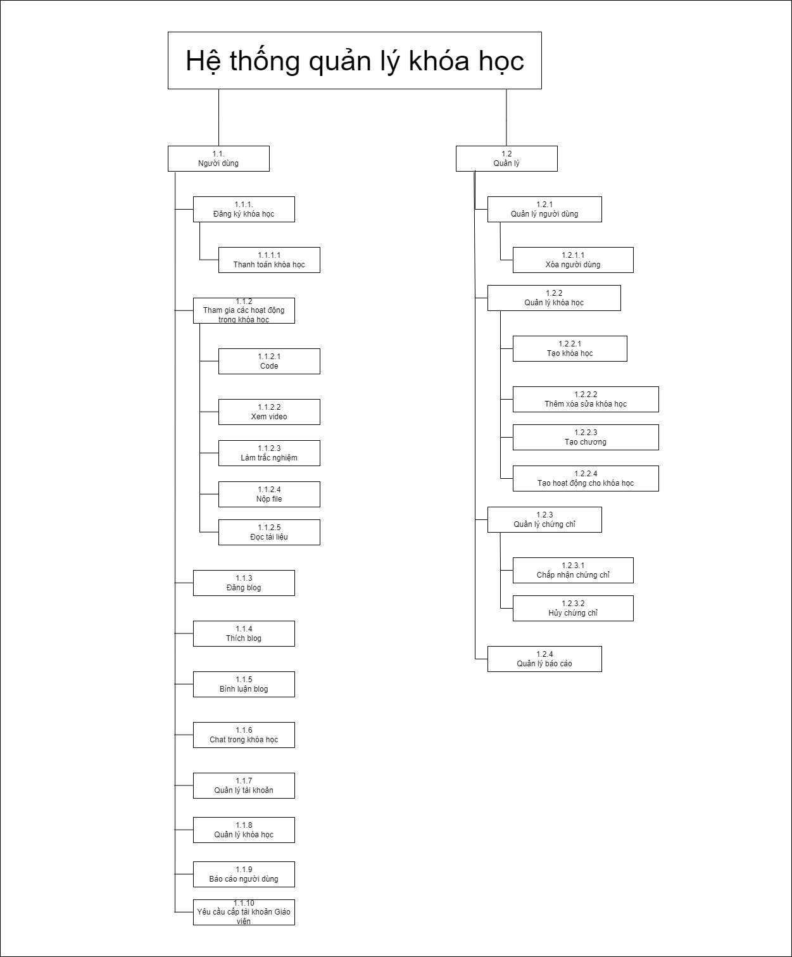
Hình 3. Sơ đồ chức năng của hệ thống

Thiết kế hệ thống
  - Sơ đồ UC dạng tổng quát

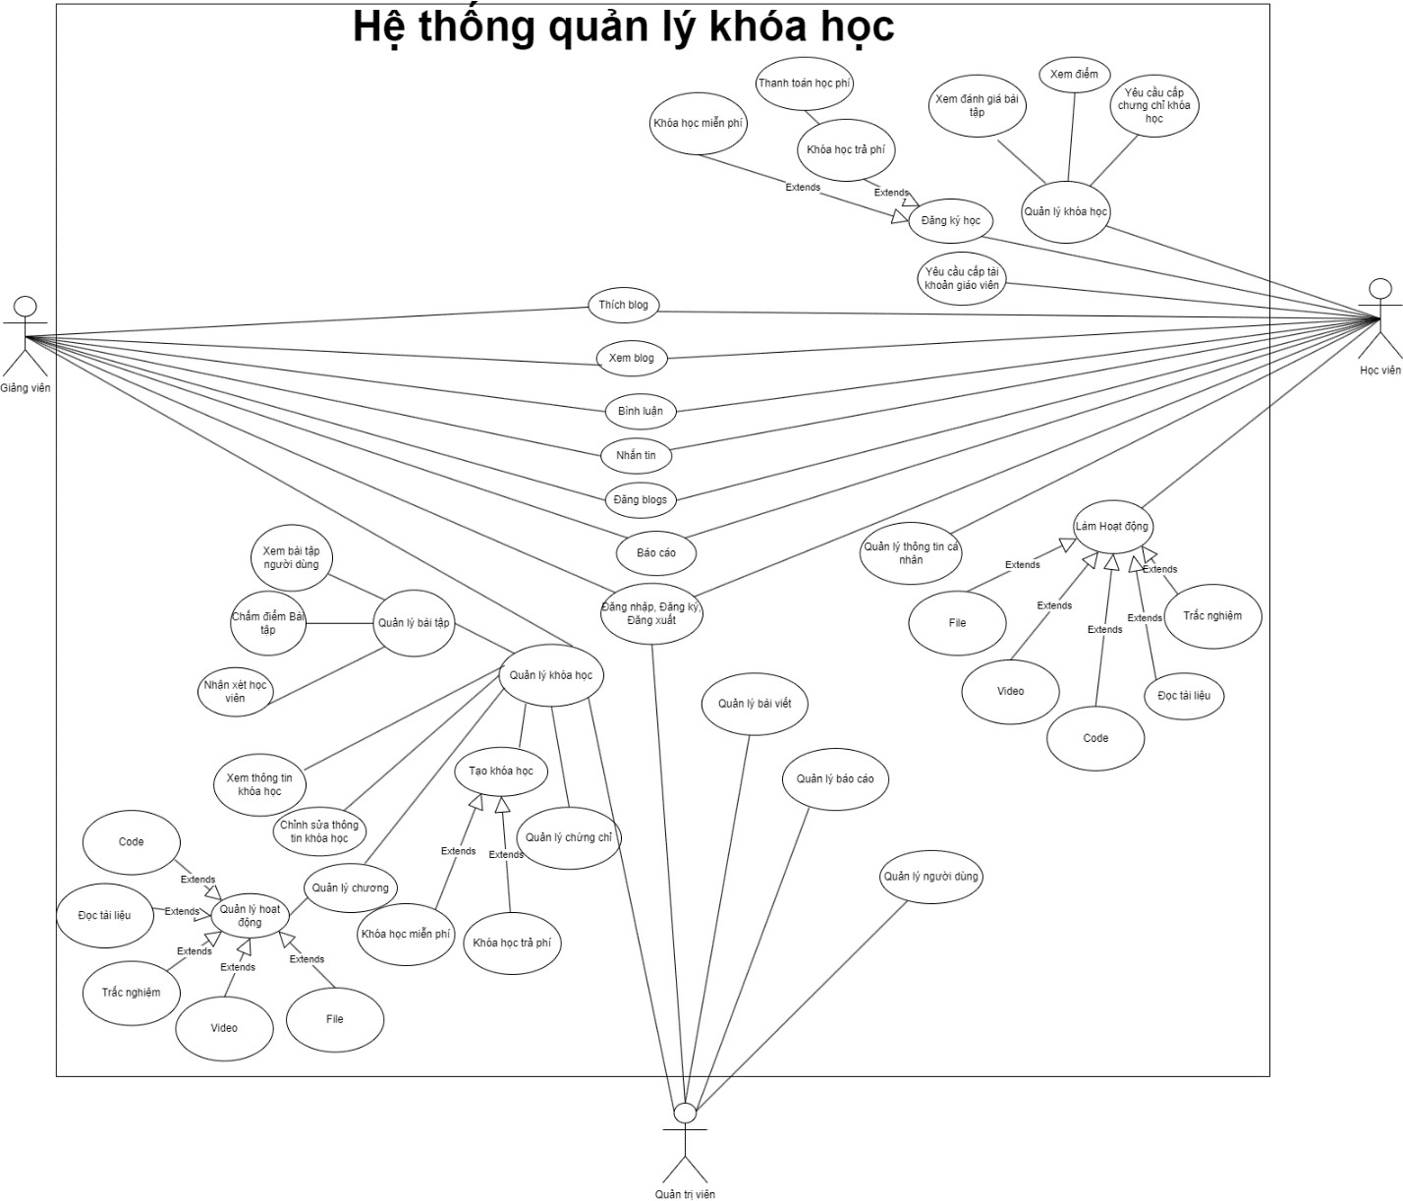
Hình 4. Sơ đồ UC dạng tổng quát

  - Danh sách các tác nhân và mô tả

Tác nhân | Mô tả tác nhân | Ghi chú
Học viên | Người dùng có thể thao tác và sử dụng các chứng năng trên hệ thống dành cho người dùng

Giảng viên | Ngoài các chức năng của người dùng ra còn có thể sử dụng tạo khóa học, chỉnh sửa nội dung khóa học, quản lý chứng chỉ khóa học cấp hoặc hủy chứng chỉ của người dùng trong khóa học
Quản trị viên | Người có toàn quyền sử dụng hệ thống bao gồm các chức năng quản lý hệ thống, quản lý người dùng, quản lý bài viết, quản lý báo cáo
Bảng 1. Thiết kế hệ thống

  - Biểu đồ use case của người dùng

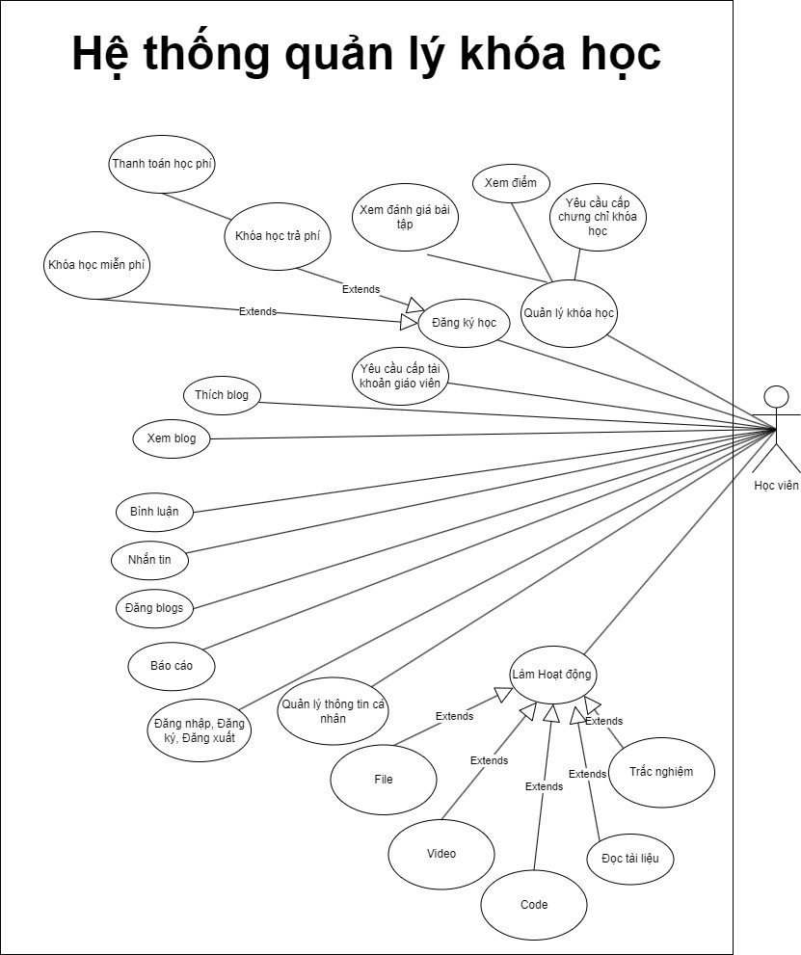
Hình 5. Biểu đồ use case của học viên

  - Biểu đồ use case của Giảng viên
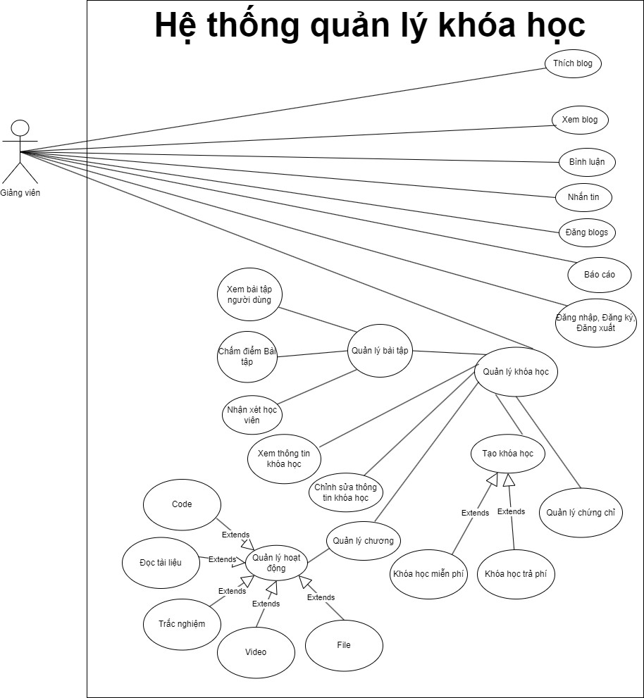

Hình 6. Biểu đồ use case của giảng viên

  - Biểu đồ use case của Người quản trị
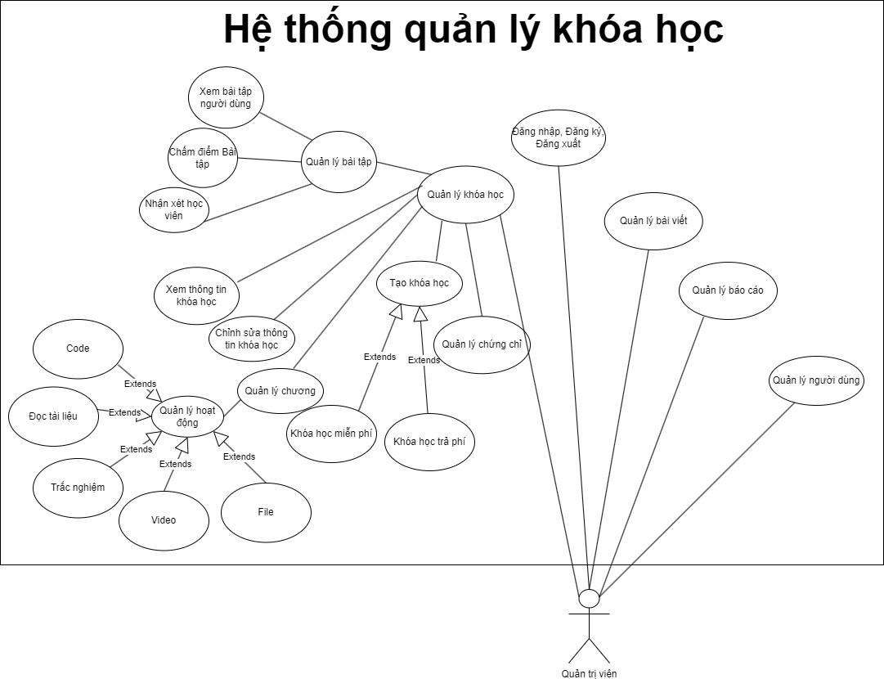
Hình 7. Biểu đồ usecase của người quản trị

  - Danh sách các use case và mô tả

ID | Tên Use case | Mô tả ngắn gọn Use case | Chức năng
UC1 | Đăng nhập | Người dùng đăng nhập vào tài khoản | Đăng nhập
UC2 | Đăng ký | Người dùng tạo tài khoản | Đăng ký

UC3 | Đăng ký khóa học | Người dùng muốn đăng ký tham gia 1 khóa học nào đó | Đăng ký khóa học
UC4 | Làm hoạt động trong khóa học | Sau khi người dùng tham gia khóa học phải thực hiện các hoạt động bên trong khóa học, hoàn thành sẽ chuyển sang hoạt động tiếp theo | Thực hiện hoạt động
UC5 | Quản lý khóa học | Xem toàn bộ các khóa học đã tham gia và tiến độ hoàn thành của các khóa học đó, xem điểm  và đánh giá của giáo viên với hoạt động bên trong khóa học, yêu cầu cấp chứng chỉ nếu đã hoàn thành khóa học 100% | Xem điểm, xem tiến độ hoàn thành khóa học, xem lại các file đã nộp, xem đánh giá  bài tập, yêu cầu cấp chứng chỉ sau khi hoàn thành khóa học
UC6 | Yêu cầu cấp tài khoảngiáo viên | Người dùng muốn tạo một khóa học cho riêng mình gửi yêu cầu cấp tài khoản giáo viên | Gửi yêu cầu được cấp tài khoản giáo viên
UC7 | Quản lý thông tin các nhân | Người dùng quản lý thông tin cá nhân của mình và chỉnh sửa thông tin cá nhân | Chỉnh sửa và xem thông tin cá nhân

UC8 | Xem blog | Người dùng xem blog  được đăng ở trên hệ thống | Xem blog
UC9 | Thích blog | Người dùng yêu thích blog | Thích blog
UC10 | Bình luận blog | Người dùng bình luận blog | Bình luận
UC11 | Nhắn tin | Người dùng nhắn tin bên trong khóa học đã tham gia | Nhắn tin
UC12 | Báo cáo | Người dùng báo cáo blog hoặc người dùng khác với lý do nào đó | Báo cáo
UC13 | Quản lý blog | Người quản lý xem blog hoặc xóa blog | Xem chi tiết, xóa blog
UC14 | Quản lý báo  cáo và yêu cầu | Người quản lý sẽ xem các báo cáo và yêu cầu của  người dùng gửi về hệ thống và kiểm tra các báo cáo và yêu cầu này | Kiểm tra báo cáo
UC15 | Quản lý người dùng | Xem các thông tin của người dùng và xóa tài khoản của người dùng | Xem chi tiết và xóa người dùng

UC16 | Quản lý khóa học | Người quản lý hoặc  người giảng viên xem, thêm, xóa, sửa khóa học của mình | Thêm, xóa, sửa, xem nội dung khóa học
UC17 | Quản lý chương | Ở bên trong khóa học người chủ sở hữu hoặc  người quản lý khóa học có thể tạo chương, xóa, sửa chương | Thêm, xóa, sửa chương trong khóa học
UC18 | Quản lý hoạt động | Ở bên trong chương  người chủ sở hữu hoặc  người quản lý có thể xem, thêm xóa sửa 1 hoạt động trong chương này | Thêm, xóa, sửa hoạt động
UC19 | Quản lý chứng chỉ | Người quản lý hoặc  người chủ sở hữu khóa học xem các yêu cầu  được cấp chứng chỉ bên trong khóa học | Xem, Chấp nhận hoặc hủy chứng chỉ của người dùng
UC20 | Quản lý bài tập của học viên | Sau khi học viên gửi yêu cầu chứng chỉ người quản lý hoặc người sở hữu  khóa học có thể xem và đánh giá bài tập mà học viên này trong khóa học | Xem, Chấm điểm, đánh giá bài tập của học viên

UC21 | Đăng xuất | Người dùng đăng xuất tài khoản khỏi hệ thống | Đăng xuất
Bảng 2. Danh sách các use case và mô tả

Đặc tả use case
  - Đặc tả UC1

1. Tên UC |  | Đăng nhập
2. Mô tả ngắn |  | Người dùng đăng nhập vào tài khoản của mình trên trang web quản lý khóa học bằng địa chỉ email và mật khẩu.
3. Tác nhân |  | Người dùng
4. Điều kiện kích hoạt |  | Người dùng truy cập vào trang web quản lý khóa học nếu chưa đăng nhập hệ thống sẽ chuyển đến chức năng "Đăng nhập".
5. Tiền điều kiện: |  | Không
6. Luồng sự kiện
 | 6.1. Luồng sự kiện chính: | - Người dùng chọn chức năng "Đăng nhập" trên trang web.  - Hệ thống chuyển hướng người dùng đến màn hình đăng nhập, hiển thị các trường nhập liệu sau:  - Địa chỉ email.  - Mật khẩu.  - Nút đăng nhập.  - Người dùng nhập địa chỉ email và mật khẩu của mình vào các trường tương ứng.  - Người dùng bấm nút "Đăng nhập".  - Hệ thống kiểm tra thông tin đăng nhập:  - Nếu thông tin chính xác, chuyển đến hậu điều kiện.  - Nếu thông tin không chính xác, hiển thị thông báo lỗi và yêu cầu người dùng nhập lại.
 | 6.2. Luồng sự kiện thay thế | Sự kiện 1: Người dùng quên mật khẩu.  - Người dùng bấm vào liên kết "Quên mật khẩu".  - Hệ thống chuyển hướng người dùng đến trang khôi phục mật khẩu.  - Người dùng nhập địa chỉ email đã đăng ký.

- Hệ thống gửi email chứa liên kết khôi phục mật khẩu đến địa chỉ email đã nhập.
- Người dùng mở email, bấm vào liên kết để khôi phục mật khẩu.
- Hệ thống hiển thị màn hình cho người dùng đặt lại mật khẩu mới.
 | 6.3. Luồng ngoại lệ/ luồng phụ | - Ngoại lệ 1: Người dùng không nhập đủ thông tin và bấm nút "Đăng nhập".  - Hệ thống hiển thị thông báo lỗi yêu cầu người dùng nhập đầy đủ thông tin.  - Ngoại lệ 2: Người dùng quên mật khẩu.  - Người dùng bấm vào liên kết "Quên mật khẩu", hệ thống chuyển đến trang khôi phục mật khẩu.
7. Hậu điều kiện: |  | - Nếu đăng nhập thành công, người dùng được chuyển đến trang chính của web quản lý khóa học.  - Nếu đăng nhập không thành công, người dùng vẫn ở lại trên màn hình đăng nhập.
8. Các yêu cầu khác |  | Không

Bảng 3. Đặc tả use case UC1

  - Đặc tả UC2

1. Tên UC |  | Đăng ký
2. Mô tả ngắn |  | Người dùng tạo tài khoản mới trên trang web quản lý khóa học.
3. Tác nhân |  | Người dùng
4. Điều kiện kích hoạt |  | Người dùng truy cập vào trang web quản lý khóa học và chọn chức năng "Đăng ký".
5. Tiền điều kiện: |  | Không
6. Luồng sự kiện
 | 6.1. Luồng sự kiện chính: | - Người dùng chọn chức năng "Đăng ký" trên trang web.  - Hệ thống chuyển hướng người dùng đến màn hình đăng ký, hiển thị các trường nhập liệu sau:

- Tên đầy đủ.
- Địa chỉ email.
- Mật khẩu.
- Xác nhận mật khẩu.
- Nút đăng ký.
- Người dùng nhập thông tin đăng ký vào các trường tương ứng.
- Người dùng bấm nút "Đăng ký".
- Hệ thống kiểm tra thông tin đăng ký:
  - Nếu thông tin hợp lệ và chưa được sử dụng, tạo tài khoản mới và chuyển đến hậu điều kiện.
  - Nếu thông tin không hợp lệ hoặc đã được sử dụng, hiển thị thông báo lỗi và yêu cầu người dùng nhập lại.
 | 6.2. Luồng sự kiện thay thế | - Không
 | 6.3. Luồng ngoại lệ/ luồng phụ | - Ngoại lệ 1: Người dùng không nhập đủ thông tin và bấm nút "Đăng ký".  - Hệ thống hiển thị thông báo lỗi yêu cầu người dùng nhập đầy đủ thông tin.  - Ngoại lệ 2: Người dùng nhập địa chỉ email đã được sử dụng.  - Hệ thống hiển thị thông báo lỗi yêu cầu người dùng sử dụng địa chỉ email khác.
7. Hậu điều kiện: |  | - Nếu đăng ký thành công, người dùng được chuyển đến trang chính của web quản lý khóa học với tài khoản mới đã được tạo.  - Nếu đăng ký không thành công, người dùng vẫn ở lại trên màn hình đăng ký để nhập lại thông tin.
8. Các yêu cầu khác |  | Không

Bảng 4. Đặc tả use case UC2

  - Đặc tả UC3

1. Tên UC |  | Đăng ký khóa học
2. Mô tả ngắn |  | Người dùng muốn đăng ký tham gia một khóa học cụ thể trên trang web quản lý khóa học.
3. Tác nhân |  | Người dùng
4. Điều kiện kích hoạt |  | Người dùng đã đăng nhập vào tài khoản trên trang web quản lý  khóa học và đã truy cập vào trang chi tiết của khóa học muốn đăng ký.
5. Tiền điều kiện: |  | Không
6. Luồng sự kiện
 | 6.1. Luồng sự kiện chính: | - Người dùng truy cập vào trang chi tiết của khóa học muốn đăng ký.  - Hệ thống hiển thị thông tin chi tiết về khóa học và các tùy chọn đăng ký.  - Người dùng chọn tùy chọn đăng ký (ví dụ: nút "Đăng ký").  - Hệ thống kiểm tra loại khóa học:  - Nếu khóa học là miễn phí, tiếp tục đến bước 6.  - Nếu khóa học là trả phí, chuyển đến bước 5.  - Hệ thống chuyển hướng người dùng đến trang thanh toán qua PayPal.  - Hệ thống yêu cầu xác nhận đăng ký từ phía người dùng (ví dụ: hiển thị hộp thoại xác nhận).  - Người dùng xác nhận đăng ký.  - Hệ thống thêm người dùng vào danh sách học viên của khóa học và cập nhật thông tin liên quan.  - Hệ thống hiển thị thông báo xác nhận đăng ký thành công.
 | 6.2. Luồng sự kiện thay thế | - Người dùng chọn tùy chọn đăng ký trên trang chi tiết của khóa học trả phí.  - Hệ thống kiểm tra loại khóa học và chuyển hướng người dùng đến trang thanh toán qua PayPal.  - Người dùng hoàn tất quá trình thanh toán trên PayPal.  - Hệ thống nhận thông báo về thanh toán từ PayPal và tiếp tục với các bước còn lại trong luồng sự kiện chính.

 | 6.3. Luồng ngoại lệ/ luồng phụ | Ngoại lệ 1: Người dùng đã đăng ký trước đó.  - Hệ thống hiển thị sẽ hiển thị nút tiếp tục học thay cho nút đăng ký.
7. Hậu điều kiện: |  |  | - Nếu đăng ký thành công, người dùng được thêm vào danh sách học viên của khóa học và chuyển đến trang thông báo xác nhận đăng ký thành công.  - Nếu đăng ký không thành công do ngoại lệ, người dùng vẫn ở lại trên trang chi tiết của khóa học.
8. Các yêu cầu khác |  | Không

Bảng 5. Đặc tả use case UC3

  - Đặc tả UC4

1. Tên UC |  | Làm hoạt động trong khóa học
2. Mô tả ngắn |  | Sau khi người dùng tham gia khóa học, họ có thể thực hiện các hoạt động bên trong khóa học. Sau khi hoàn thành một hoạt động, họ sẽ chuyển sang hoạt động tiếp theo.
3. Tác nhân |  | Người dùng
4. Điều kiện kích hoạt |  | Người dùng đã đăng nhập vào tài khoản và đang tham gia vào một khóa học cụ thể trên trang web quản lý khóa học.
5. Tiền điều kiện: |  | Người dùng đã truy cập vào khóa học và đang ở trong một hoạt động.
6. Luồng sự kiện
 | 6.1. Luồng sự kiện chính: | - Người dùng truy cập vào một khóa học cụ thể.  - Hệ thống hiển thị danh sách các hoạt động trong khóa học.  - Người dùng chọn một hoạt động cần thực hiện.  - Hệ thống hiển thị giao diện hoạt động cho người dùng.  - Người dùng thực hiện hoạt động (ví dụ: xem video, nộp file, đọc tài liệu, làm trắc nghiệm, viết code).  - Sau khi hoàn thành, người dùng xác nhận kết thúc hoạt động.  - Hệ thống kiểm tra kết quả của hoạt động và cập nhật tiến trình của người dùng.  - Hệ thống chuyển người dùng sang hoạt động tiếp theo trong danh sách nếu có.

 | 6.2. Luồng sự kiện thay thế | Ở bước 8 nếu hoạt động này là hoạt động cuối của khóa học sẽ chuyển sang trang gửi yêu cầu cấp chứng chỉ
 | 6.3. Luồng  ngoại lệ/ luồng phụ | - Không hoàn thành đúng tiêu chuẩn:  - Nếu người dùng không hoàn thành hoạt động đúng tiêu chuẩn, hệ thống có thể yêu cầu người dùng thực hiện lại hoặc cung cấp hỗ trợ để giúp họ hoàn thành.  - Hệ thống gặp sự cố:  - Nếu hệ thống gặp sự cố trong quá trình xử lý hoạt động, hệ thống cần thông báo cho người dùng và cung cấp hướng dẫn để giải quyết vấn đề.
7. Hậu điều kiện: |  | - Nếu hoàn thành thành công, người dùng chuyển sang hoạt động tiếp theo trong khóa học.  - Nếu không hoàn thành hoặc gặp sự cố, người dùng vẫn ở lại trên giao diện hoạt động để tiếp tục làm việc.
8. Các yêu cầu khác |  | Không

Bảng 6. Đặc tả use case UC4

  - Đặc tả UC5

1. Tên UC | Quản lý khóa học
2. Mô tả ngắn | Người dùng có thể xem toàn bộ các khóa học đã tham gia, tiến độ hoàn thành của từng khóa học, điểm số và đánh giá từ giáo viên về các hoạt động trong khóa học. Họ cũng có thể yêu cầu cấp chứng chỉ nếu đã hoàn thành 100% khóa học.
3. Tác nhân | Người dùng
4. Điều kiện kích hoạt | Người dùng đã đăng nhập vào tài khoản trên trang web quản lý khóa học.
5. Tiền điều kiện: | Người dùng chọn vào mục trang cá nhân ở giao diện chính của hệ thống
6. Luồng sự kiện

 | 6.1. Luồng sự kiện chính: | - Người dùng truy cập vào trang "Quản lý khóa học" trên trang web.  - Người dùng chọn vào mục trang cá nhân  - Hệ thống hiển thị danh sách các khóa học mà người dùng đã tham gia, bao gồm thông tin về tiến độ hoàn thành  - Người dùng có thể chọn một khóa học từ danh sách để xem chi tiết.  - Hệ thống hiển thị thông tin chi tiết về khóa học, tiến độ hoàn thành của khóa học  - Ở bước 5 người dùng có thể bấm xem chi tiết để xem lại các bài tập, điểm và nhận xét của giáo viên  - Nếu người dùng đã hoàn thành khóa học hệ thống sẽ hiển thị nút yêu cầu cấp chứng chỉ  - Ở bước 7 nếu bấm nút hệ thống sẽ chuyển sang trang yêu cầu cấp chứng chỉ
 | 6.2. Luồng sự kiện thay thế | Không
 | 6.3. Luồng ngoại lệ/ luồng phụ | - Không có khóa học nào đã tham gia:  - Nếu người dùng chưa tham gia vào bất kỳ khóa học nào, hệ thống sẽ không hiển thị danh sách khóa học đã tham gia.  - Không thể yêu cầu cấp chứng chỉ:  - Nếu người dùng chưa hoàn thành 100% khóa học, hệ thống sẽ không hiển thị nút yêu cầu cấp chứng chỉ
7. Hậu điều kiện: |  | Sau khi xem thông tin và yêu cầu cấp chứng chỉ (nếu có), người dùng có thể tiếp tục quản lý các khóa học khác hoặc rời khỏi trang "Quản lý khóa học".
8. Các yêu cầu khác |  | Không

Bảng 7. Đặc tả use case UC5

  - Đặc tả UC6

1. Tên UC | Yêu cầu cấp tài khoản giáo viên
2. Mô tả ngắn | Người dùng muốn tạo một khóa học cho riêng mình và gửi yêu cầu cấp tài khoản giáo viên..

3. Tác nhân |  |  | Người dùng
4. Điều kích hoạt |  | kiện | Người dùng đã đăng nhập vào tài khoản trên trang web quản lý khóa học và muốn tạo một khóa học mới.
5. Tiền kiện: |  | điều | Không
6. Luồng sự kiện
 | 6.1. Luồng sự kiện chính: |  | - Người dùng truy cập vào trang "Yêu cầu cấp tài khoản giáo viên" trên trang web.  - Hệ thống hiển thị biểu mẫu yêu cầu cấp tài khoản giáo viên, bao gồm các trường thông tin sau:  - Nội dung yêu cầu  - Mô tả lý do sử dụng  - Cung cấp Cv hoặc chứng chỉ dạy học nào đó  - Nút gửi yêu cầu  - Người dùng nhập thông tin vào các trường tương ứng.  - Người dùng gửi yêu cầu bằng cách nhấn nút "Gửi yêu cầu".  - Hệ thống nhận yêu cầu và xác nhận đã nhận được.  - Quản trị viên sẽ xem xét yêu cầu và xử lý sau đó cấp quyền giáo viên cho tài khoản
 | 6.2. Luồng sự kiện thay thế |  | Không có
 | 6.3. Luồng  ngoại lệ/ luồng phụ |  | Yêu cầu không thành công:  - Nếu hệ thống không thể nhận được yêu cầu hoặc gặp sự cố trong quá trình xử lý yêu cầu, hệ thống cần hiển thị thông báo lỗi và hướng dẫn người dùng thử lại sau.
7. Hậu kiện: |  | điều | Sau khi gửi yêu cầu, người dùng có thể chờ đợi quản trị viên xử lý và thông báo kết quả.
8. Các yêu cầu khác |  |  | Không

Bảng 8. Đặc tả use case UC6

  - Đặc tả UC7

1. Tên UC |  | Quản lý thông tin cá nhân
2. Mô tả ngắn |  | Người dùng quản lý thông tin cá nhân của mình và có thể chỉnh sửa thông tin cá nhân khi cần.
3. Tác nhân |  | Người dùng
4. Điều kiện kích hoạt |  | Người dùng đã đăng nhập vào tài khoản trên trang web quản lý khóa học và muốn quản lý thông tin cá nhân
5. Tiền điều kiện: |  | Không
6. Luồng sự kiện
 | 6.1. Luồng sự kiện chính: | - Người dùng truy cập vào trang "Quản lý thông tin cá nhân" trên trang web.  - Hệ thống hiển thị thông tin cá nhân hiện tại của người dùng, bao gồm tên đầy đủ, địa chỉ email, và các thông tin khác nếu có.  - Người dùng có thể chọn tùy chọn "Chỉnh sửa thông tin" nếu muốn thay đổi thông tin cá nhân.  - Nếu người dùng chọn "Chỉnh sửa thông tin":  - Hệ thống hiển thị biểu mẫu chỉnh sửa thông tin cá nhân.  - Người dùng chỉnh sửa thông tin cần thiết trên biểu mẫu.  - Người dùng xác nhận hoặc hủy bỏ việc chỉnh sửa thông tin.  - Nếu người dùng xác nhận chỉnh sửa thông tin:  - Hệ thống cập nhật thông tin cá nhân mới vào cơ sở dữ liệu.  - Hệ thống hiển thị thông báo xác nhận việc chỉnh sửa thành công.
 | 6.2. Luồng sự kiện thay thế | Không có
 | 6.3. Luồng ngoại lệ/ luồng phụ | Không thành công khi chỉnh sửa thông tin:  - Nếu hệ thống gặp sự cố trong quá trình cập nhật thông tin cá nhân, hệ thống cần hiển thị thông báo lỗi và hướng dẫn người dùng thử lại sau.

7. Hậu điều kiện: | Sau khi chỉnh sửa thông tin cá nhân, người dùng có thể tiếp tục quản lý thông tin cá nhân hoặc rời khỏi trang "Quản lý thông tin cá nhân".
8. Các yêu cầu khác | Không

Bảng 9. Đặc tả use case UC7

  - Đặc tả UC8

1. Tên UC |  | Xem blog
2. Mô tả ngắn |  | Người dùng xem các bài viết trên blog được đăng trên hệ thống.
3. Tác nhân |  | Người dùng
4. Điều kiện kích hoạt |  | Người dùng đã truy cập vào trang web quản lý khóa học và muốn xem các bài viết trên blog.
5. Tiền điều kiện: |  | Không
6. Luồng sự kiện
 | 6.1. Luồng sự kiện chính: | - Người dùng truy cập vào trang "Blog" trên trang web.  - Hệ thống hiển thị danh sách các bài viết trên blog, bao gồm tiêu đề, tác giả, thời gian đăng, và nội dung tóm tắt của từng bài viết.  - Người dùng có thể chọn một bài viết từ danh sách để xem chi tiết.  - Hệ thống hiển thị nội dung đầy đủ của bài viết cho người dùng.
 | 6.2. Luồng sự kiện thay thế | Không có
 | 6.3. Luồng ngoại lệ/ luồng phụ | Không có
7. Hậu điều kiện: |  | Sau khi xem bài viết, người dùng có thể tiếp tục xem các bài viết khác hoặc rời khỏi trang "Blog".
8. Các yêu cầu khác |  | Không có.

Bảng 10. Đặc tả use case UC8

  - Đặc tả UC9

1. Tên UC |  | Thích blog
2. Mô tả ngắn |  | Người dùng yêu thích một bài viết trên blog.
3. Tác nhân |  | Người dùng
4. Điều kiện kích hoạt |  | Người dùng đã truy cập vào trang web quản lý khóa học và muốn thích một bài viết trên blog.
5. Tiền điều kiện: |  | Không có
6. Luồng sự kiện
 | 6.1. Luồng sự kiện chính: | - Người dùng xem một bài viết trên trang "Blog".  - Hệ thống hiển thị nút hoặc biểu tượng "Thích" gần bài viết.  - Người dùng nhấn vào nút hoặc biểu tượng "Thích".  - Hệ thống ghi nhận thích của người dùng cho bài viết đó.
 | 6.2. Luồng sự kiện thay thế | Không có
 | 6.3. Luồng ngoại lệ/ luồng phụ | Không có
7. Hậu điều kiện: |  | Sau khi thích bài viết, người dùng có thể tiếp tục đọc các bài viết khác hoặc rời khỏi trang "Blog".
8. Các yêu cầu khác |  | Không

Bảng 11. Đặc tả use case UC9

  - Đặc tả UC10

1. Tên UC | Bình luận blog
2. Mô tả ngắn | Người dùng có thể bình luận về một bài viết trên blog.
3. Tác nhân | Người dùng
4. Điều kiện kích hoạt | Người dùng đã truy cập vào trang web quản lý khóa học và muốn bình luận về một bài viết trên blog.
5. Tiền điều kiện: | Không
6. Luồng sự kiện

 | 6.1. Luồng sự kiện chính: | - Người dùng xem một bài viết trên trang "Blog".  - Hệ thống hiển thị giao diện bình luận gần bài viết, bao gồm một ô văn bản và nút gửi bình luận.  - Người dùng nhập nội dung bình luận vào ô văn bản.  - Người dùng nhấn vào nút gửi bình luận.  - Hệ thống ghi nhận bình luận của người dùng và hiển thị nó dưới bài viết.
 | 6.2. Luồng sự kiện thay thế | Không có
 | 6.3. Luồng ngoại lệ/ luồng phụ | Không có
7. Hậu điều kiện: |  | Sau khi bình luận, người dùng có thể tiếp tục đọc các bài viết khác hoặc rời khỏi trang "Blog".
8. Các yêu cầu khác |  | Không

Bảng 12.Đặc tả use case UC10

  - Đặt tả UC11

1. Tên UC |  | Nhắn tin
2. Mô tả ngắn |  | Người dùng có thể gửi và nhận tin nhắn trong phòng chat chung của khóa học mà họ đã tham gia.
3. Tác nhân |  | Người dùng
4. Điều kiện kích hoạt |  | Người dùng đã đăng nhập vào tài khoản trên trang web quản lý  khóa học và đang ở trong phòng chat chung của một khóa học cụ thể.
5. Tiền điều kiện: |  | Không
6. Luồng sự kiện
 | 6.1. Luồng sự kiện chính: | - Người dùng truy cập vào phòng chat chung của khóa học.  - Hệ thống hiển thị danh sách tin nhắn gần đây nhất trong phòng chat chung.  - Người dùng nhập nội dung tin nhắn vào ô văn bản.  - Người dùng gửi tin nhắn bằng cách nhấn nút "Gửi".  - Hệ thống ghi nhận tin nhắn và hiển thị nó trong phòng chat chung

 | 6.2. Luồng sự kiện thay thế | Không có
 | 6.3. Luồng ngoại lệ/ luồng phụ | Không có
7. Hậu điều kiện: |  | Sau khi gửi tin nhắn, người dùng có thể tiếp tục đọc và gửi tin nhắn mới hoặc rời khỏi phòng chat chung.
8. Các yêu cầu khác |  | Không

Bảng 13. Bảng đặc tả UC11

  - Đặt tả UC12

1. Tên UC |  | Báo cáo
2. Mô tả ngắn |  | Người dùng có thể báo cáo một bài viết trên blog hoặc một người dùng khác với lý do nào đó.
3. Tác nhân |  | Người dùng
4. Điều kiện kích hoạt |  | Người dùng đã đăng nhập vào tài khoản trên trang web quản lý  khóa học và muốn báo cáo một bài viết trên blog hoặc một người dùng khác.
5. Tiền điều kiện: |  | Không
6. Luồng sự kiện
 | 6.1. Luồng sự kiện chính: | - Người dùng truy cập vào bài viết trên blog hoặc ở phần bình luận bài viết, chat trên khóa học  - Hệ thống hiển thị tùy chọn "Báo cáo" gần bài viết và ở phần bình luận, tin nhắn chat của người muốn báo cáo  - Người dùng chọn tùy chọn "Báo cáo".  - Hệ thống hiển thị biểu mẫu báo cáo, bao gồm các trường thông tin sau:  - Lý do báo cáo.  - Ô văn bản cho người dùng nhập lý do cụ thể.  - Nội dung báo cáo  - Nút gửi báo cáo.  - Người dùng nhập lý do báo cáo vào ô văn bản.  - Người dùng gửi báo cáo bằng cách nhấn nút "Gửi báo cáo".  - Hệ thống ghi nhận báo cáo và tiến hành xem xét.

 | 6.2. Luồng sự kiện thay thế | Không có
 | 6.3. Luồng ngoại lệ/ luồng phụ | Không có
7. Hậu điều kiện: |  | Sau khi gửi báo cáo, người dùng có thể tiếp tục duyệt trang web hoặc rời khỏi trang hiện tại.
8. Các yêu cầu khác |  | Không

Bảng 14. Bảng đặc tả UC12

  - Đặt tả UC13

1. Tên UC |  | Quản lý blog
2. Mô tả ngắn |  | Người quản lý có thể xem danh sách các bài viết trên blog và xóa bài viết nếu cần thiết.
3. Tác nhân |  | Người quản lý
4. Điều kiện kích hoạt |  | Người quản lý đã đăng nhập vào tài khoản trên trang web quản lý khóa học và có quyền quản lý blog.
5. Tiền điều kiện: |  | Không
6. Luồng sự kiện
 | 6.1. Luồng sự kiện chính: | - Người quản lý truy cập vào trang quản lý blog trên trang web.  - Hệ thống hiển thị danh sách các bài viết trên blog, bao gồm tiêu đề, tác giả, thời gian đăng, và các tùy chọn quản lý.  - Người quản lý có thể chọn một bài viết từ danh sách để xem chi tiết hoặc xóa bài viết.  - Nếu người quản lý chọn xóa bài viết:  - Hệ thống hiển thị xác nhận xóa bài viết.  - Người quản lý xác nhận xóa bài viết.  - Hệ thống xóa bài viết khỏi danh sách.
 | 6.2. Luồng sự kiện thay thế | Không có
 | 6.3. Luồng ngoại lệ/ luồng phụ | Không có

7. Hậu điều kiện: | Sau khi xem hoặc xóa bài viết, người quản lý có thể tiếp tục quản lý blog hoặc rời khỏi trang quản lý blog.
8. Các yêu cầu khác | Không

Bảng 15. Bảng đặc tả UC13

  - Đặt tả UC14

1. Tên UC |  | Quản lý báo cáo và yêu cầu
2. Mô tả ngắn |  | Người quản lý sẽ xem và kiểm tra các báo cáo và yêu cầu của người dùng gửi về hệ thống. Sau đó, họ sẽ thực hiện yêu cầu (nếu cần thiết) và đánh dấu là đã xử lý báo cáo/yêu cầu.
3. Tác nhân |  | Người quản lý
4. Điều kiện kích hoạt |  | Người quản lý đã đăng nhập vào tài khoản trên trang web quản lý khóa học và có quyền quản lý báo cáo và yêu cầu.
5. Tiền điều kiện: |  | Không
6. Luồng sự kiện
 | 6.1. Luồng sự kiện chính: | - Người quản lý truy cập vào phần quản lý báo cáo và yêu cầu trên trang web.  - Hệ thống hiển thị danh sách các báo cáo và yêu cầu gửi về, bao gồm thông tin như người báo cáo/yêu cầu, nội dung, thời gian gửi, và trạng thái.  - Người quản lý chọn một báo cáo hoặc yêu cầu từ danh sách để xem chi tiết.  - Người quản lý xem nội dung của báo cáo hoặc yêu cầu và quyết định thực hiện yêu cầu (nếu cần) hoặc không.  - Nếu người quản lý thực hiện yêu cầu:  - Họ thực hiện hành động cần thiết (ví dụ: xóa bài viết, chặn người dùng).  - Họ đánh dấu báo cáo/yêu cầu là đã được xử lý.  - Người quản lý bấm check để xác nhận đã xử lý báo cáo/yêu cầu.
 | 6.2. Luồng sự kiện thay thế | Không có

 | 6.3. Luồng  ngoại lệ/ luồng phụ | Không có
7. Hậu điều kiện: |  | Sau khi xử lý báo cáo/yêu cầu, người quản lý có thể tiếp tục quản lý hoặc rời khỏi phần quản lý báo cáo và yêu cầu.
8. Các yêu cầu khác |  | Không

Bảng 16. Bảng đặc tả UC14

  - Đặt tả UC15

1. Tên UC |  | Quản lý người dùng
2. Mô tả ngắn |  | Người quản lý có thể xem thông tin của người dùng và xóa tài khoản của họ khi cần thiết.
3. Tác nhân |  | Người quản lý
4. Điều kiện kích hoạt |  | Người quản lý đã đăng nhập vào tài khoản trên trang web quản lý khóa học và có quyền quản lý người dùng.
5. Tiền điều kiện: |  | Không
6. Luồng sự kiện
 | 6.1. Luồng sự kiện chính: | - Người quản lý truy cập vào phần quản lý người dùng trên trang web.  - Hệ thống hiển thị danh sách các người dùng, bao gồm thông tin như tên đầy đủ, email, ngày đăng ký, và các tùy chọn quản lý.  - Người quản lý chọn một người dùng từ danh sách để xem chi tiết hoặc xóa tài khoản của họ.  - Nếu người quản lý chọn xóa tài khoản:  - Hệ thống hiển thị xác nhận xóa tài khoản.  - Người quản lý xác nhận xóa tài khoản.  - Hệ thống xóa tài khoản của người dùng khỏi hệ thống.
 | 6.2. Luồng sự kiện thay thế | Không có
 | 6.3. Luồng ngoại lệ/ luồng phụ | Không có

7. Hậu điều kiện: | Sau khi xem hoặc xóa tài khoản của người dùng, người quản lý có thể tiếp tục quản lý người dùng hoặc rời khỏi phần quản lý người dùng.
8. Các yêu cầu khác | Không

Bảng 17. Bảng đặt tả UC15

  - Đặt tả UC16

1. Tên UC |  | Quản lý khóa học
2. Mô tả ngắn |  | Người quản lý hoặc người giảng viên có thể xem, thêm, xóa, sửa khóa học của mình trên hệ thống.
3. Tác nhân |  | Người quản lý, Người giảng viên
4. Điều kiện kích hoạt |  | Người quản lý hoặc người giảng viên đã đăng nhập vào tài khoản trên trang web quản lý khóa học và có quyền quản lý khóa học của mình.
5. Tiền điều kiện: |  | Không
6. Luồng sự kiện
 | 6.1. Luồng sự kiện chính: | - Người quản lý hoặc người giảng viên truy cập vào phần quản lý khóa học trên trang web.  - Hệ thống hiển thị danh sách các khóa học của họ, bao gồm thông tin như tên khóa học, mô tả, ngày tạo, và các tùy chọn quản lý.  - Người quản lý hoặc người giảng viên có thể thêm một khóa học mới bằng cách nhấn vào nút "Thêm khóa học" và điền thông tin cần thiết.  - Người quản lý hoặc người giảng viên chọn một khóa học từ danh sách để xem chi tiết hoặc sửa thông tin của khóa học.  - Nếu người quản lý hoặc người giảng viên chọn xóa khóa học:  - Hệ thống hiển thị xác nhận xóa khóa học.  - Người quản lý hoặc người giảng viên xác nhận xóa khóa học.  - Hệ thống xóa khóa học khỏi hệ thống.
 | 6.2. Luồng sự kiện thay thế | Không có

 | 6.3. Luồng ngoại lệ/ luồng phụ | Không có
7. Hậu điều kiện: |  | Sau khi xem, thêm, xóa hoặc sửa khóa học, người quản lý hoặc người giảng viên có thể tiếp tục quản lý khóa học hoặc rời khỏi phần quản lý khóa học.
8. Các yêu cầu khác |  | Không

Bảng 18. Bảng đặt tả UC16

  - Đặt tả UC17

1. Tên UC |  | Quản lý chương
2. Mô tả ngắn |  | Giảng viên tạo khóa học có thể tạo chương mới, xóa, hoặc sửa các chương trong khóa học mà họ tạo, người quản lý
3. Tác nhân |  | Giảng viên, người quản lý
4. Điều kiện kích hoạt |  | Giảng viên đã đăng nhập vào tài khoản trên trang web quản lý  khóa học và là người chủ sở hữu của khóa học hoặc là tải khoản của người quản lý
5. Tiền điều kiện: |  | Không
6. Luồng sự kiện
 | 6.1. Luồng sự kiện chính: | - Giảng viên hoặc người quản lý truy cập vào phần quản lý chương trong khóa học trên trang web.  - Hệ thống hiển thị danh sách các chương hiện có trong khóa học, bao gồm thông tin như tiêu đề chương, mô tả, và các tùy chọn quản lý.  - Giảng viên hoặc người quản lý có thể thêm một chương mới bằng cách nhấn vào nút "Thêm chương" và điền thông tin cần thiết.  - Giảng viên hoặc người quản lý chọn một chương từ danh sách để xem chi tiết hoặc sửa thông tin của chương.  - Nếu giảng viên hoặc người quản lý chọn xóa chương:  - Hệ thống hiển thị xác nhận xóa chương.  - Giảng viên xác nhận xóa chương.  - Hệ thống xóa chương khỏi danh sách của khóa học.

 | 6.2. Luồng sự kiện thay thế | Không có
 | 6.3. Luồng ngoại lệ/ luồng phụ | Không có
7. Hậu điều kiện: |  | Sau khi xem, thêm, xóa hoặc sửa chương, giảng viên có thể tiếp tục quản lý chương trong khóa học hoặc rời khỏi phần quản lý chương.
8. Các yêu cầu khác |  | Không

Bảng 19. Bảng đặt tả UC17

  - Đặt tả UC18

1. Tên UC |  | Quản lý hoạt động
2. Mô tả ngắn |  | Giảng viên của khóa học hoặc người quản lý có thể xem, thêm, xóa,  và sửa các hoạt động trong một chương cụ thể. Các loại hoạt động bao gồm: xem video, đọc tài liệu, trắc nghiệm, code, và nộp file.
3. Tác nhân |  | Giảng viên, người quản lý
4. Điều kiện kích hoạt |  | Người giảng viên hoặc người quản lý đã đăng nhập vào tài khoản trên trang web quản lý khóa học và có quyền quản lý hoạt động trong  chương của khóa học.
5. Tiền điều kiện: |  | Không
6. Luồng sự kiện
 | 6.1. Luồng sự kiện chính: | - Người giảng viên hoặc người quản lý truy cập vào phần quản lý hoạt động trong một chương cụ thể của khóa học trên trang web.  - Hệ thống hiển thị danh sách các hoạt động hiện có trong chương, bao gồm thông tin như tên hoạt động, mô tả, và loại hoạt động.  - Người quản lý hoặc người giảng viên có thể thêm một hoạt động mới bằng cách chọn loại hoạt động từ danh sách loại hoạt động (xem video, đọc tài liệu, trắc nghiệm, code, hoặc nộp file) và điền thông tin cần thiết.  - Người quản lý hoặc giảng viên chọn một hoạt động từ danh sách để xem chi tiết hoặc sửa thông tin của hoạt động.  - Nếu người quản lý hoặc giảng viên chọn xóa hoạt động:  - Hệ thống hiển thị xác nhận xóa hoạt động.

- Bấm xác nhận xóa hoạt động.
- Hệ thống xóa hoạt động khỏi danh sách của chương.
 | 6.2. Luồng sự kiện thay thế | Không có
 | 6.3. Luồng ngoại lệ/ luồng phụ | Không có
7. Hậu điều kiện: |  | Sau khi xem, thêm, xóa hoặc sửa hoạt động, người dùng có thể tiếp tục quản lý hoạt động trong chương hoặc rời khỏi phần quản lý hoạt động.
8. Các yêu cầu khác |  | Không

Bảng 20. Bảng đặt tả UC18

  - Đặt tả UC19

1. Tên UC | Quản lý chứng chỉ
2. Mô tả ngắn | Người quản lý hoặc người giảng viên sở hữu khóa học có thể xem các yêu cầu được cấp chứng chỉ bên trong khóa học.
3. Tác nhân | Người quản lý, người giảng viên
4. Điều kiện kích hoạt | Người quản lý hoặc người giảng viên đã đăng nhập vào tài khoản trên trang web quản lý khóa học và có quyền quản lý chứng chỉ trong khóa học.
5. Tiền điều kiện: | Không
6. Luồng sự kiện

 | 6.1. Luồng sự kiện chính: | - Người quản lý hoặc giảng viên truy cập vào phần quản lý chứng chỉ trong khóa học trên trang web.  - Hệ thống hiển thị danh sách các khóa học mà tài khoản đang đăng nhập có quyền thao tác.  - Ngưởi giảng viên hoặc người quản lý chọn khóa học muốn xem các yêu cầu  - Hệ thống sẽ hiển thị các yêu cầu được cấp chứng chỉ trong khóa học, bao gồm thông tin như tên người yêu cầu, số điện thoại, Địa chỉ nhận, email, và các tùy chọn quản lý.  - Người quản lý hoặc giảng viên có thể xem chi tiết của mỗi yêu cầu bằng cách chọn yêu cầu từ danh sách.  - Hệ thống sẽ hiển thị các bài tập mà người yêu cầu này đã làm trong khóa học  - Người quản lý hoặc giảng viên có thể thực hiện các hành động quản lý, chẳng hạn như chấp nhận yêu cầu cấp chứng chỉ, từ chối yêu cầu.  - Sau khi thực hiên 1 trong 2 hoạt động ở bước 8 hệ thống sẽ gửi mail thông báo về tình trạng chứng chỉ cho người dùng
 | 6.2. Luồng sự kiện thay thế | Không có
 | 6.3. Luồng ngoại lệ/ luồng phụ | Không có
7. Hậu điều kiện: |  | Sau khi xem và quản lý các yêu cầu được cấp chứng chỉ, hệ thống sẽ gửi mail cho người được cấp chứng chỉ  - Nếu chấp nhận người sẽ có mail được chấp nhận cho người dùng. Sau đó người quản lý sẽ lấy chứng chỉ gửi tới địa chỉ mà người dùng muốn nhận  - Nếu từ chối thì điền rõ lý do từ chối cấp cho người dùng
8. Các yêu cầu khác |  | Không

Bảng 21. Bảng đặt tả UC19

  - Đặt tả UC20

1. Tên UC |  | Quản lý bài tập của học viên
2. Mô tả ngắn |  | Người quản lý hoặc người giảng viên sở hữu khóa học có thể xem các yêu cầu được cấp chứng chỉ bên trong khóa học.
3. Tác nhân |  | Người quản lý, người giảng viên
4. Điều kiện kích hoạt |  | Người quản lý hoặc người giảng viên đã đăng nhập vào tài khoản trên trang web quản lý khóa học và có quyền quản lý chứng chỉ trong khóa học.
5. Tiền điều kiện: |  | Không
6. Luồng sự kiện
 | 6.1. Luồng sự kiện chính: | - Người quản lý hoặc giảng viên truy cập vào yêu cầu cấp chứng chỉ mà người dùng muốn cấp.  - Hệ thống hiển thị danh sách các bài tập của học viên đã gửi yêu cầu chứng chỉ, bao gồm thông tin như tên học viên, ngày gửi, trạng thái (chưa đánh giá, đã đánh giá), và các tùy chọn quản lý.  - Người quản lý hoặc giảng viên có thể xem nội dung của mỗi bài tập bằng cách chọn bài tập từ danh sách.  - Người dùng có thể đánh giá bài tập, cung cấp điểm số hoặc phản hồi cho học viên.
 | 6.2. Luồng sự kiện thay thế | Không có
 | 6.3. Luồng  ngoại lệ/ luồng phụ | Không có
7. Hậu điều kiện: |  | - Sau khi xem và đánh giá bài tập của học viên, người dùng có thể tiếp tục quản lý bài tập hoặc rời khỏi phần quản lý bài tập của học viên.
8. Các yêu cầu khác |  | Không

Bảng 22. Bảng đặt tả UC20

  - Đặt tả UC21

1. Tên UC |  | Đăng xuất
2. Mô tả ngắn |  | Người dùng muốn thoát tài khoản ra khỏi hệ thống
3. Tác nhân |  | Người quản lý, người giảng viên, người dùng
4. Điều kiện kích hoạt |  | Người dùng đang đăng nhập tài khoản trên hệ thống
5. Tiền điều kiện: |  | Không
6. Luồng sự kiện
 | 6.1. Luồng sự kiện chính: | - Người dùng bấm vào nút đăng xuất thanh điều hướng của hệ thống  - Hệ thống sẽ thoát tài khoản của người dùng sau đó quay lại trang đăng nhập của người dùng
 | 6.2. Luồng sự kiện thay thế | Không có
 | 6.3. Luồng ngoại lệ/ luồng phụ | Không có
7. Hậu điều kiện: |  | Sau khi bấm đăng xuất hệ thống sẽ hiển thị trang đăng nhập cho người dùng
8. Các yêu cầu khác |  | Không

Bảng 23. Bảng đặt tả UC21
  - Đặt tả UC21

1. Tên UC |  | Chatbot
2. Mô tả ngắn |  | Chức năng cho phép người dùng trò chuyện với chatbot AI dựa trên công nghệ RAG (Retrieval-Augmented Generation) kết hợp LLM (Large Language Model)
3. Tác nhân |  | Người quản lý, người giảng viên, người dùng
4. Điều kiện kích hoạt |  | - Người dùng đã đăng nhập vào hệ thống.  - Người dùng có kết nối internet.  - Hệ thống đã tích hợp cơ sở dữ liệu và mô hình AI sẵn sàng hoạt động.
5. Tiền điều kiện: |  | Không có
6. Luồng sự kiện
 | 6.1. Luồng sự kiện chính: | - Người dùng trò chuyện với Chatbot  - Người dùng mở ứng dụng và chọn mục "Chat with AI".  - Người dùng nhập câu hỏi hoặc yêu cầu vào khung chat.  - Hệ thống sử dụng RAG để tìm kiếm thông tin từ cơ sở dữ liệu
 | 6.2. Luồng sự kiện thay thế | Không có
 | 6.3. Luồng ngoại lệ/ luồng phụ | Khi bị lỗi thì thông báo: “Sorry, something went wrong. Please try again.”
7. Hậu điều kiện: |  | Không
8. Các yêu cầu khác |  | Không

Bảng 24. Bảng đặt tả UC 22

Biểu đồ tuần tự (Sequence diagram)
  - Đăng ký khóa học
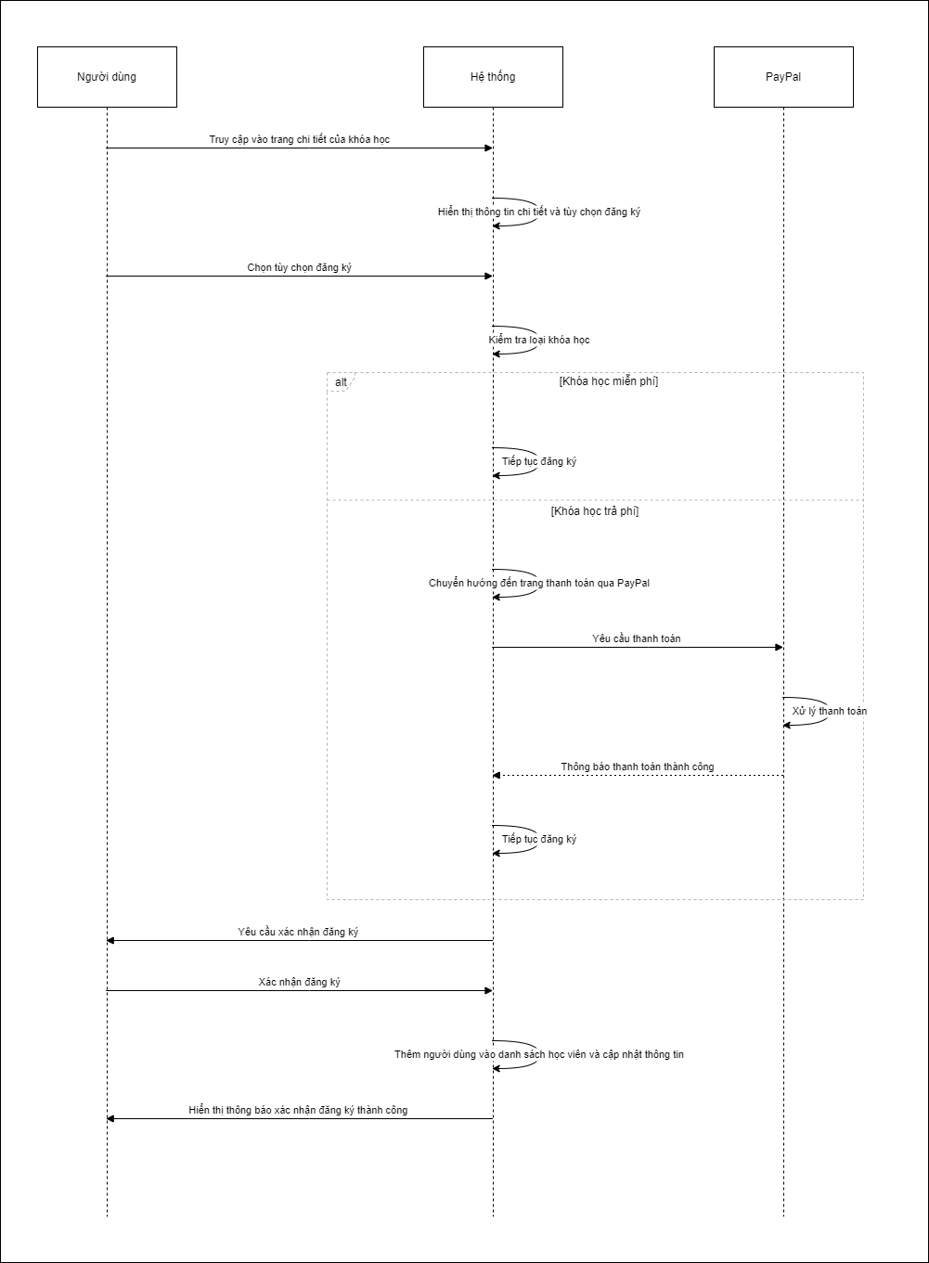
Hình 8. Sơ đồ tuần tự đăng ký khóa học

  - Làm hoạt động trong khóa học
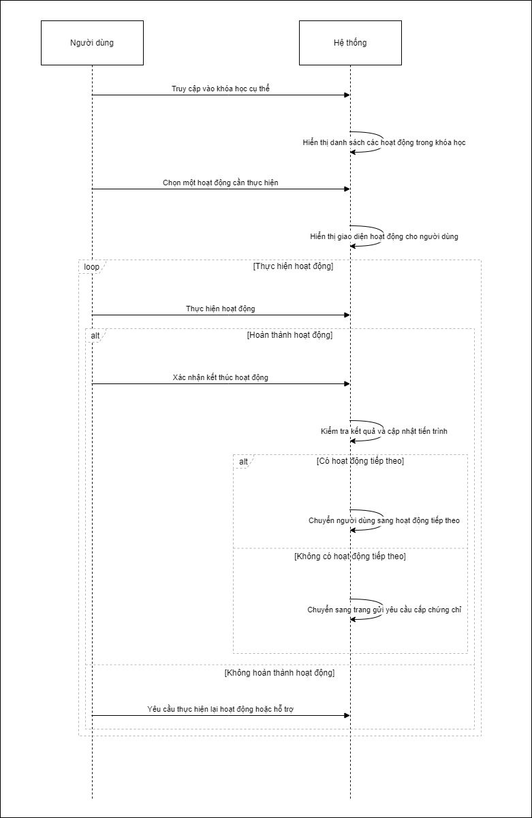

Hình 9. Sơ đồ tuần tự làm hoạt động trong khóa học

  - Quản lý khóa học
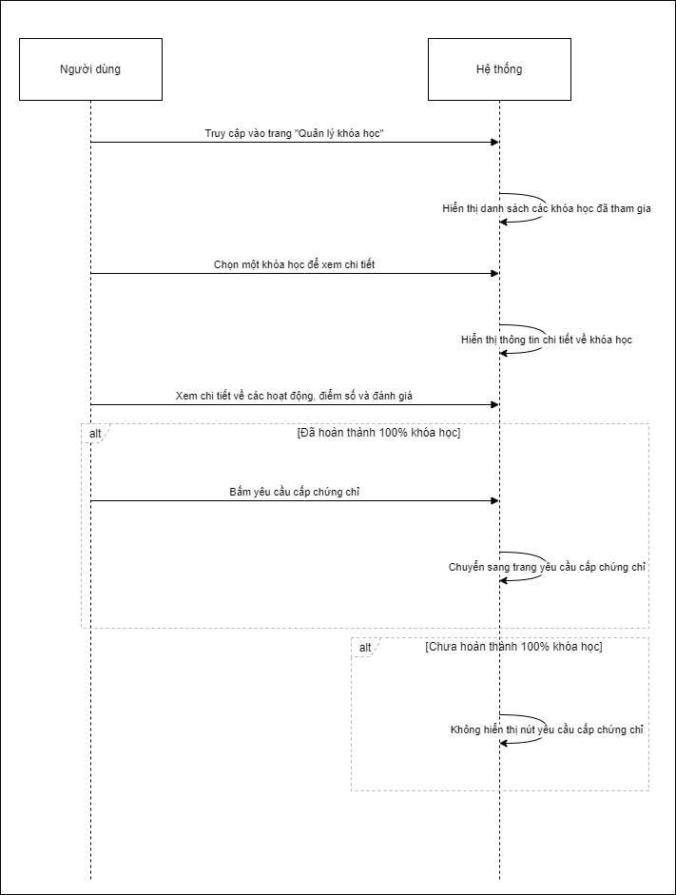
Hình 10. Sơ đồ tuần tự quản lý khóa học

  - Quản lý thông tin cá nhân
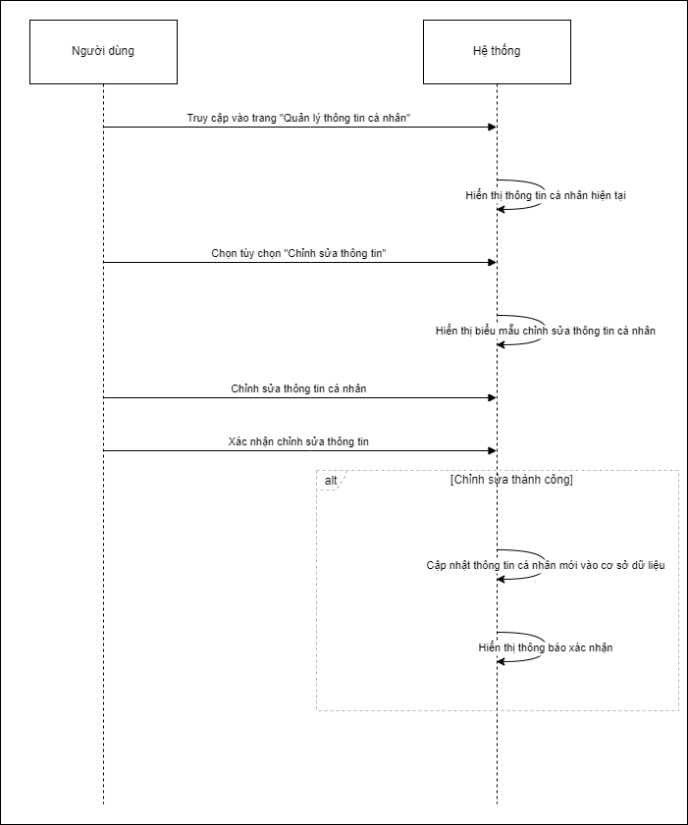
Hình 11. Sơ đồ tuần tự quản lý thông tin cá nhân

  - Nhắn tin
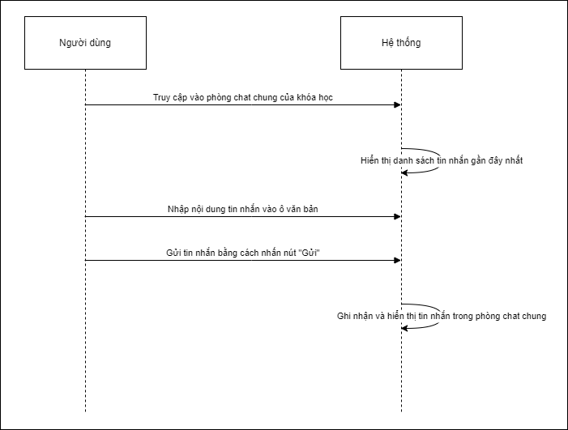
Hình 12. Sơ đồ tuần tự nhắn tin

  - Báo cáo
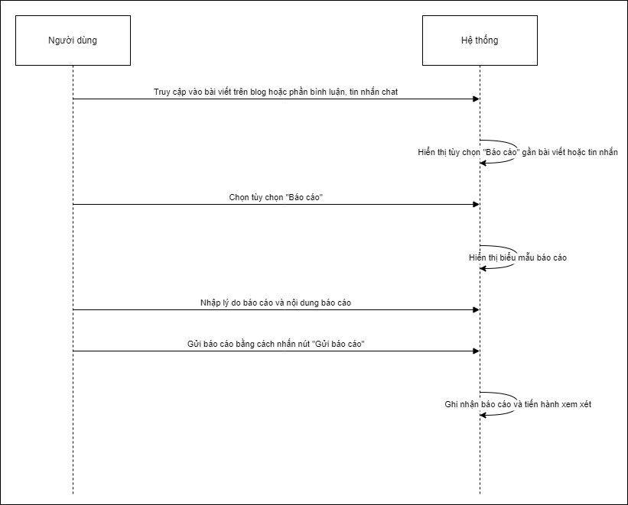
Hình 13. Sơ đồ tuần tự báo cáo

  - Quản lý blog
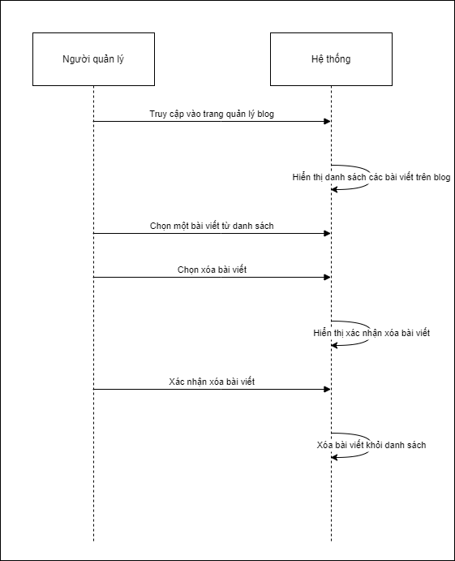
Hình 14. Sơ đồ tuần tự quản lý blog

  - Quản lý báo cáo yêu cầu
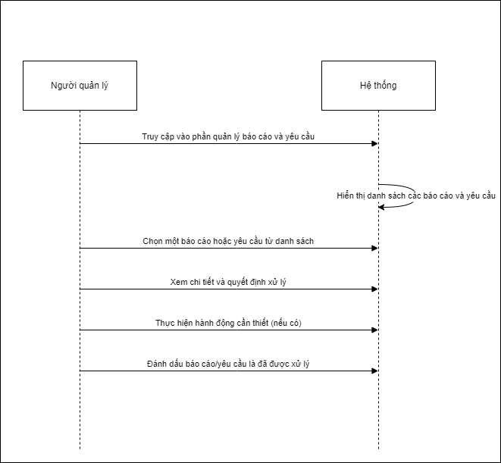

Hình 15. Sơ đồ tuần tự Quản lý báo cáo yêu cầu

  - Quản lý người dùng
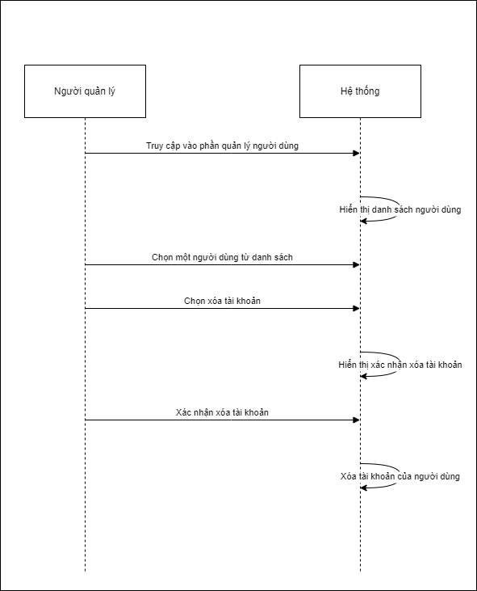
Hình 16. Sơ đồ tuần tự quản lý người dùng

  - Quản lý khóa học
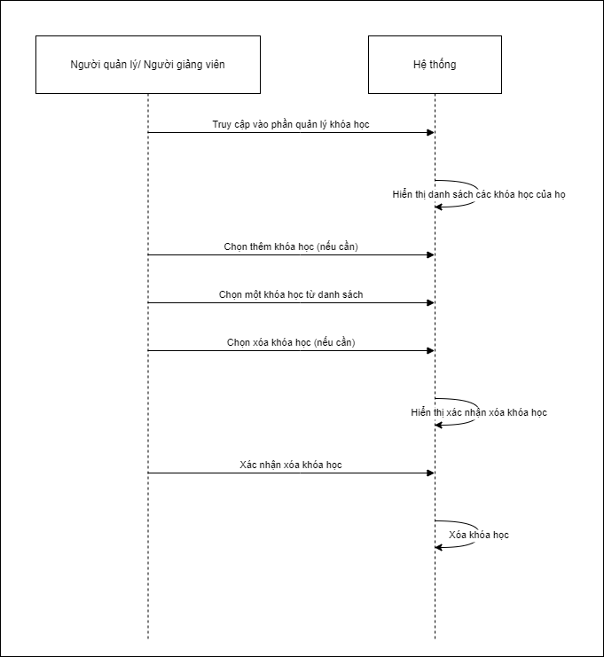
Hình 17. Sơ đồ tuần tự quản lý khóa học

  - Quản lý chương
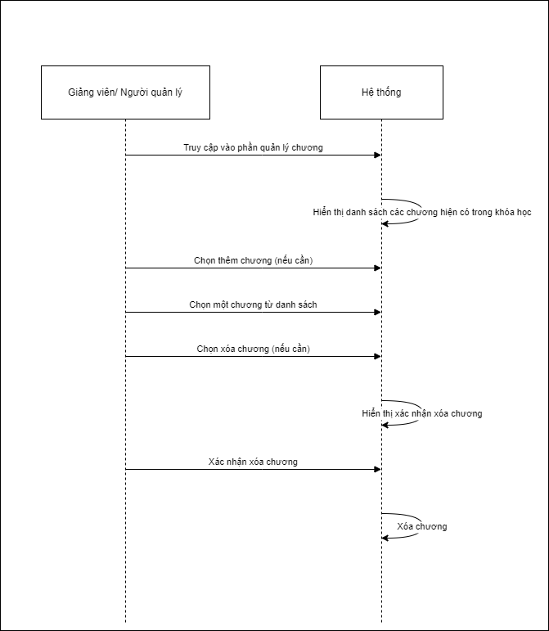
Hình 18. Sơ đồ tuần tự quản lý chương

  - Quản lý hoạt động
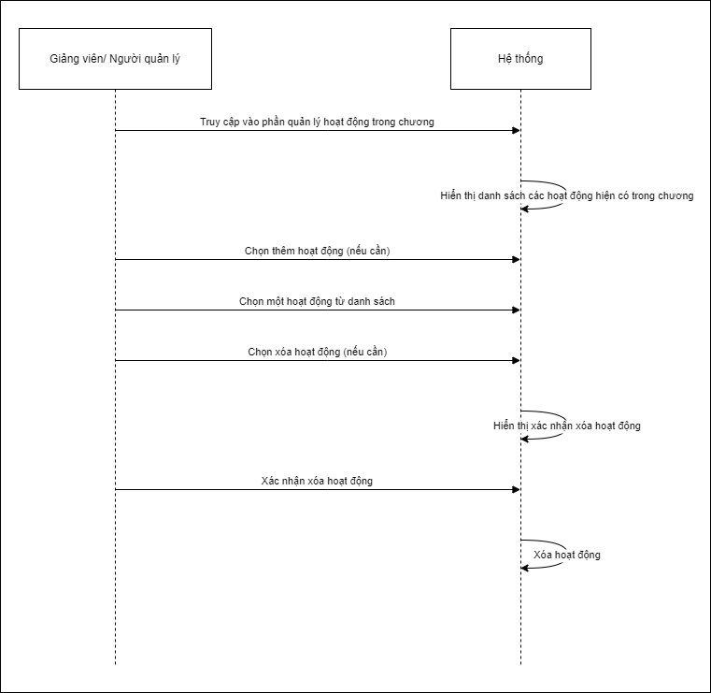
Hình 19. Sơ đồ tuần tự quản lý hoạt động

  - Quản lý chứng chỉ
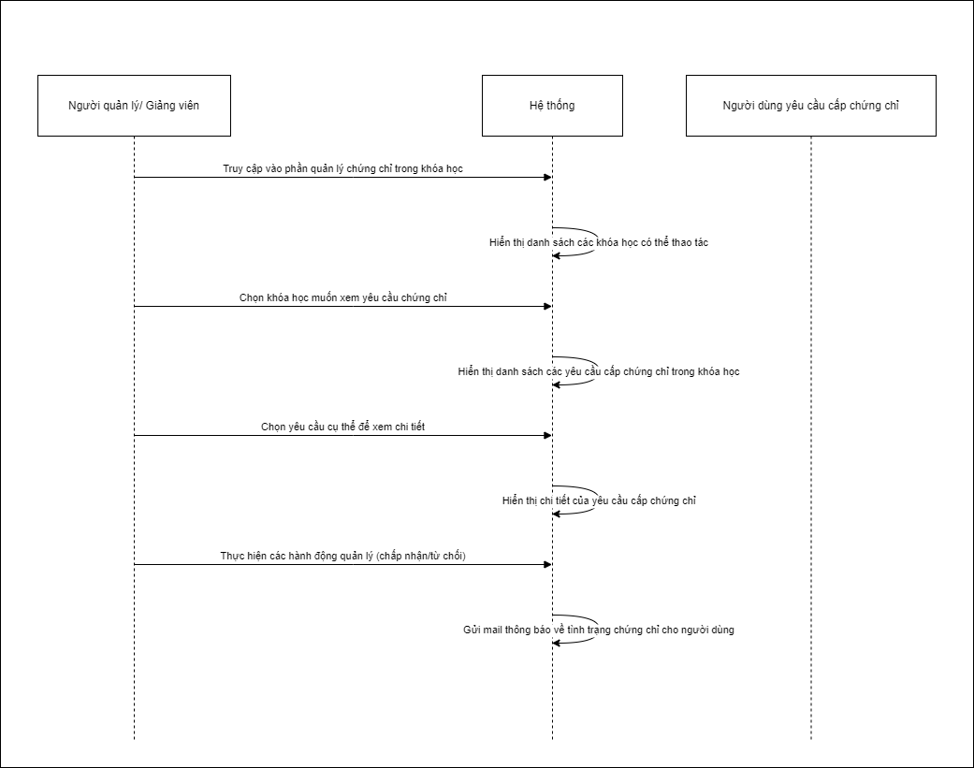
Hình 20. Sơ đồ tuần tự quản lý chứng chỉ

  - Quản lý bài tập học viên
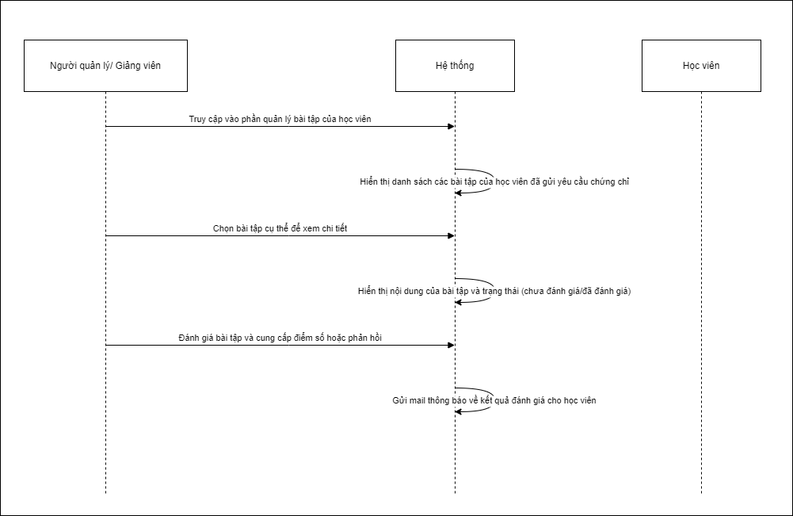

Hình 21. Sơ đồ tuần tự quản lý bài tập học viên

Biểu đồ Class
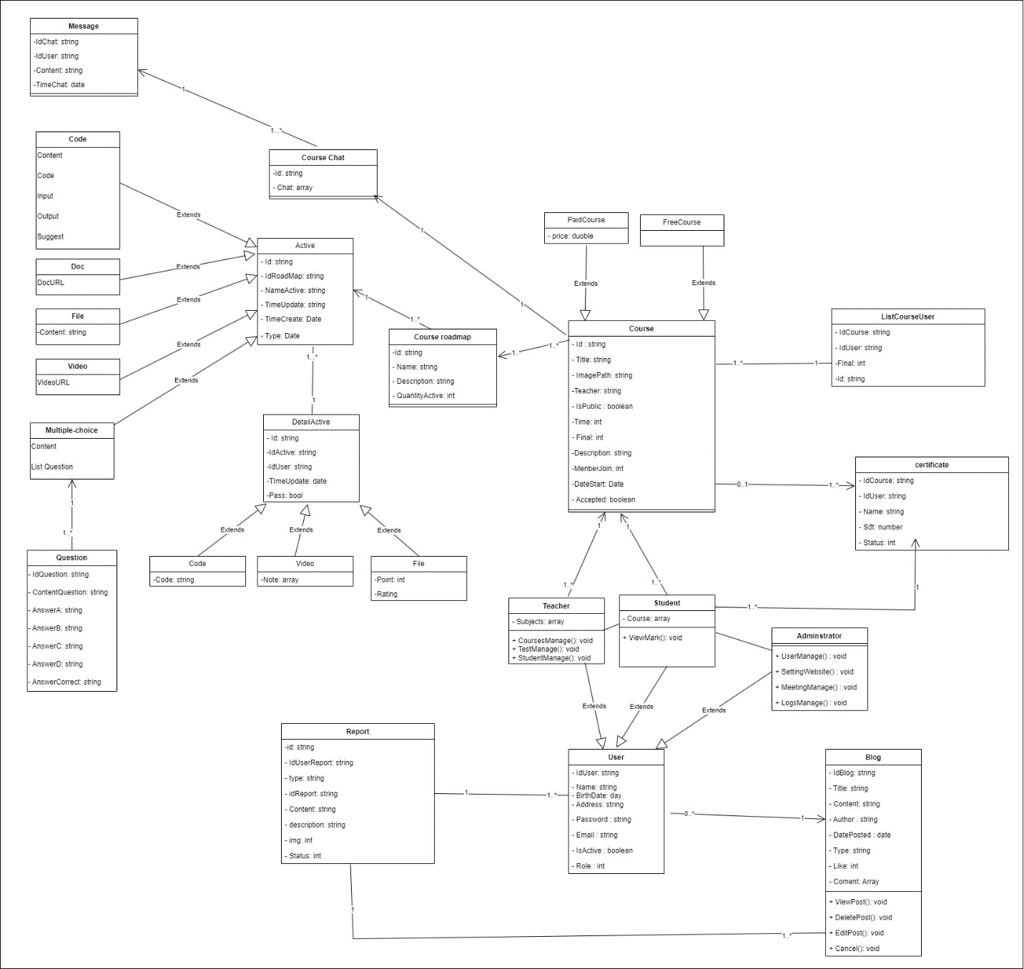
Hình 22. Biểu đồ class

Biểu đồ hoạt động (Activity diagram)
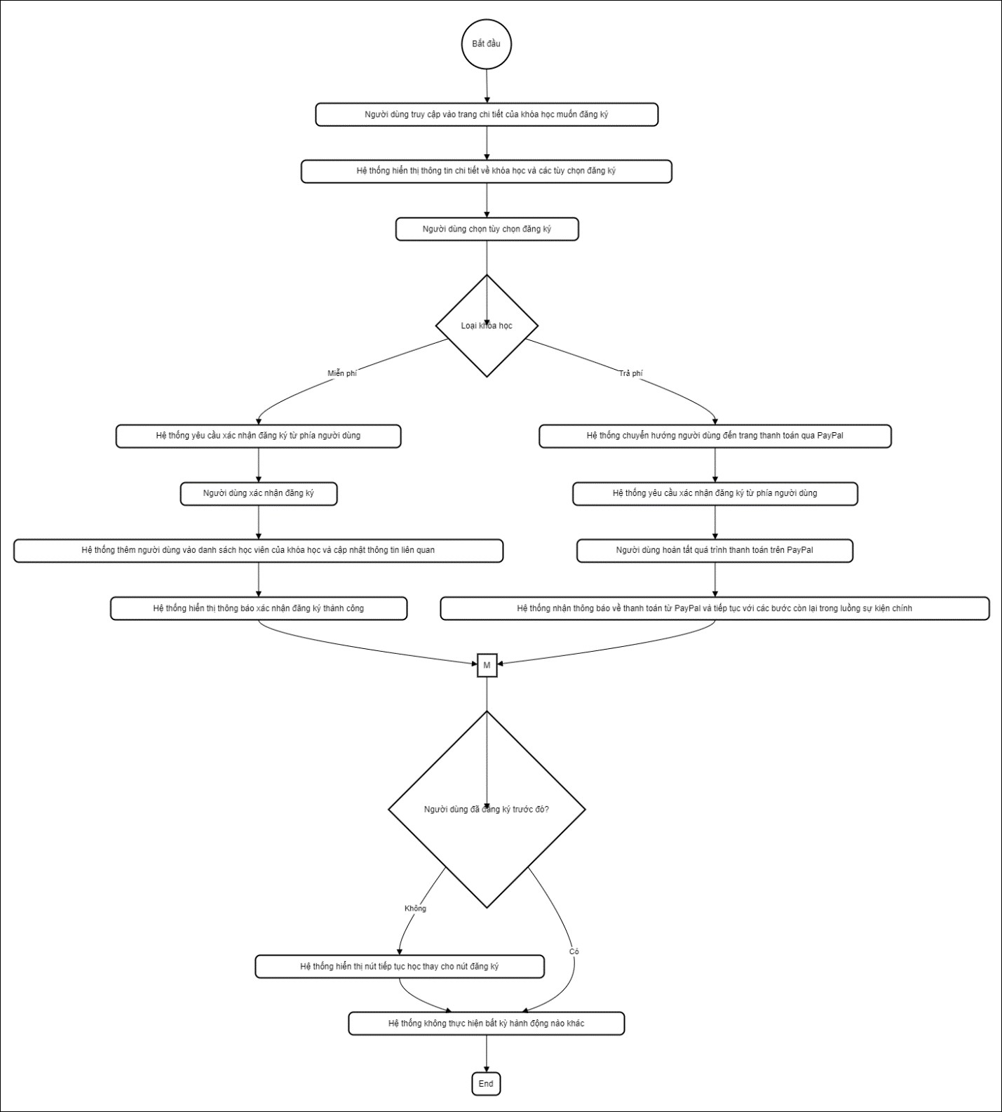
  - Đăng ký khóa học
Hình 23. Sơ đồ hoạt động đăng ký khóa học

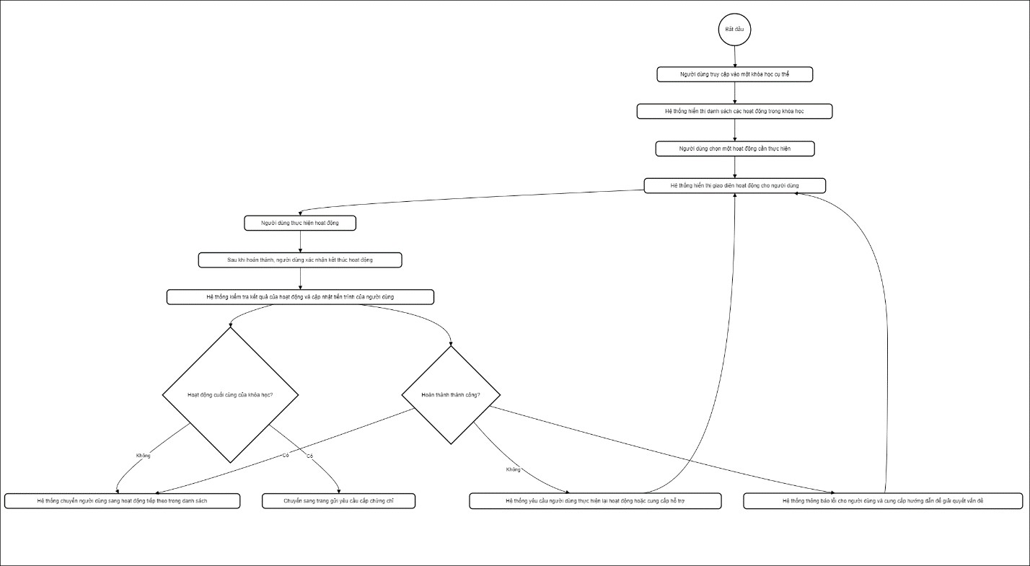
  - Làm hoạt động trong khóa học
Hình 24. Sơ đồ hoạt động làm hoạt động trong khóa học

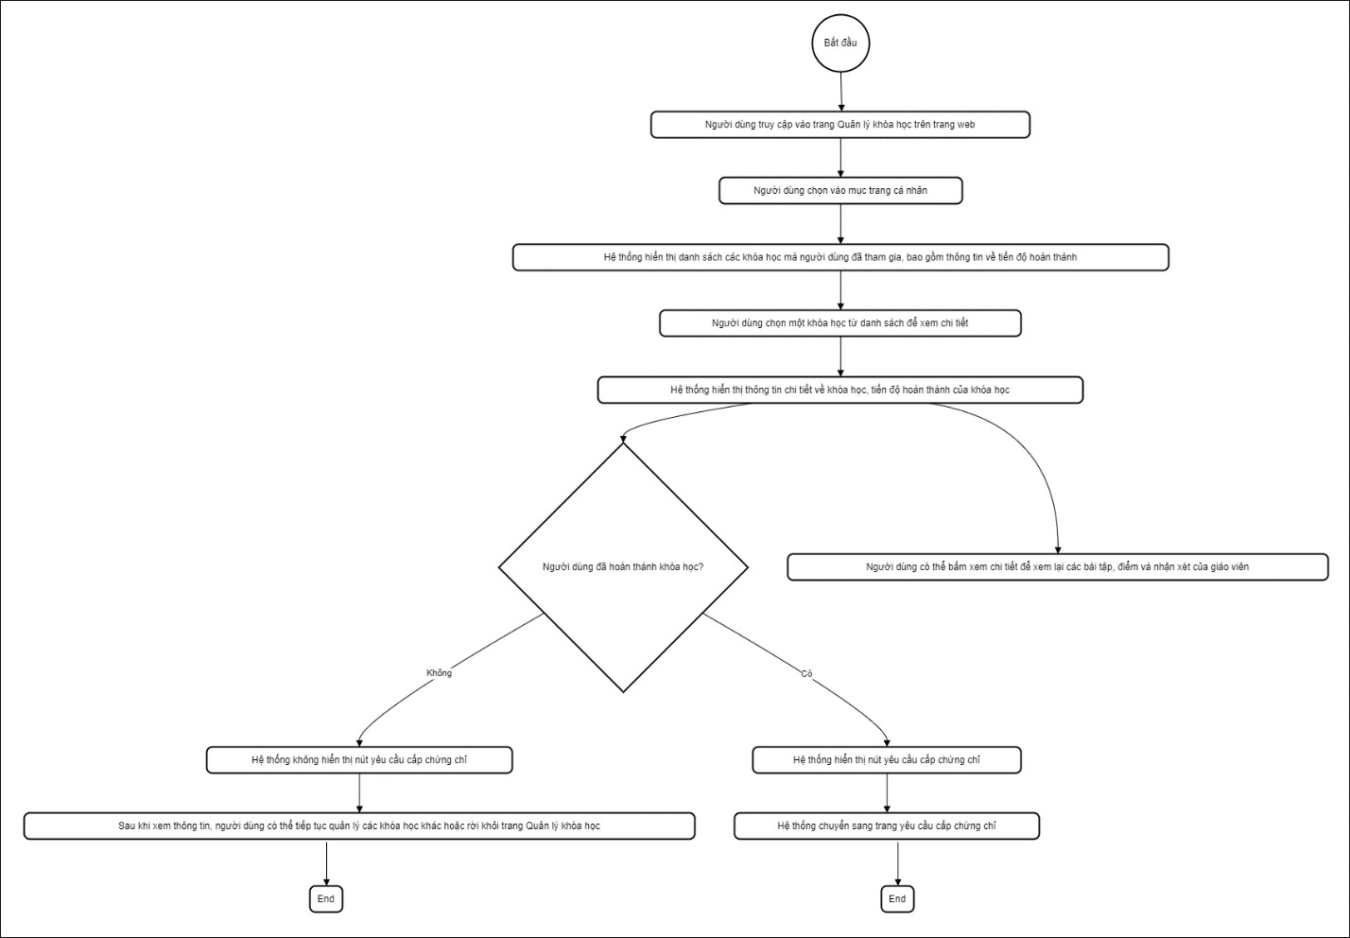
  - Sơ đồ hoạt động quản lý khóa học

Hình 25. Sơ đồ hoạt động quản lý khóa học

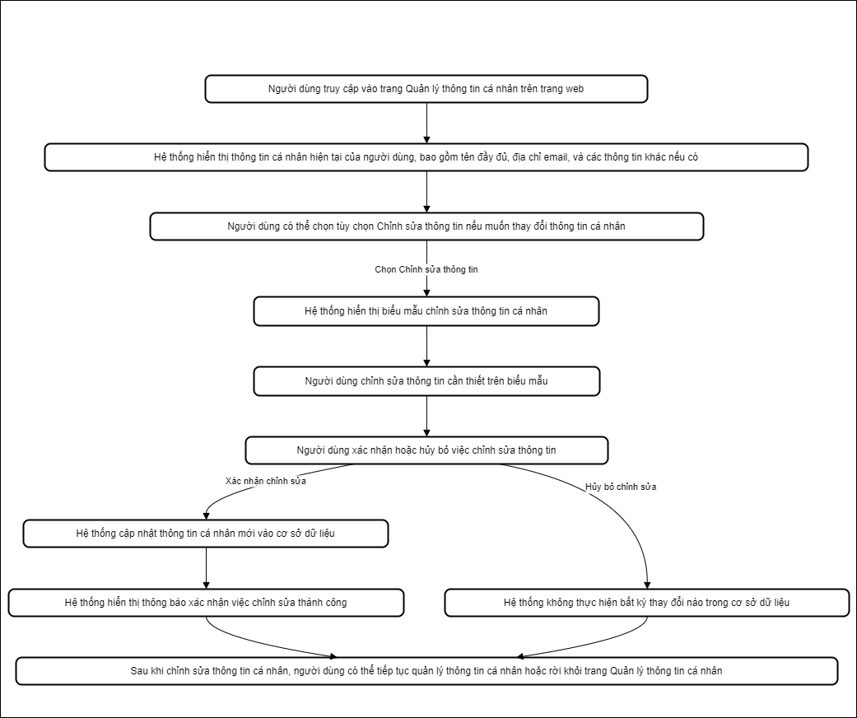
  - Sơ đồ hoạt động quản lý thông tin cá nhân
Hình 26. Sơ đồ hoạt động quản lý thông tin cá nhân

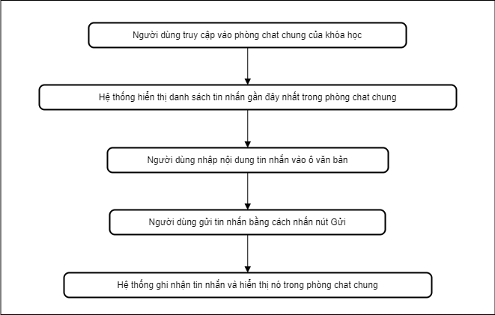
  - Sơ đồ hoạt động nhắn tin
Hình 27. Sơ đồ hoạt động nhắn tin

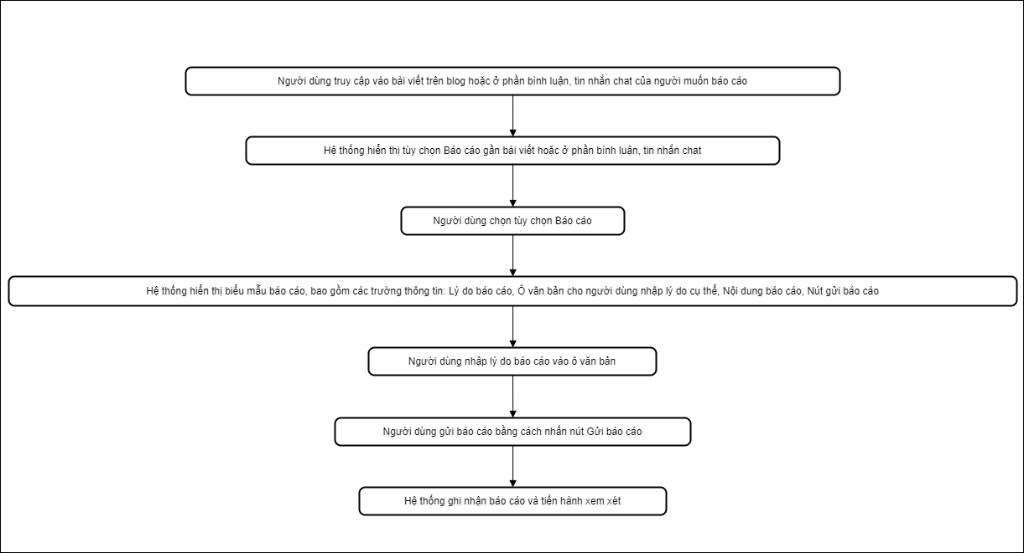
  - Sơ đồ hoạt động báo cáo
Hình 28. Sơ đồ hoạt động báo cáo

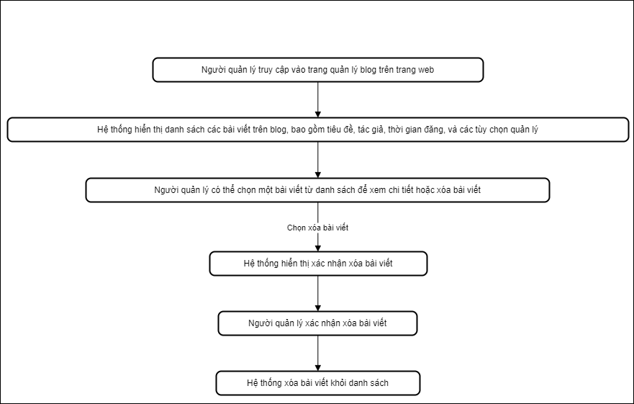
  - Sơ đồ hoạt động quản lý blog
Hình 29. Sơ đồ hoạt động quản lý blog

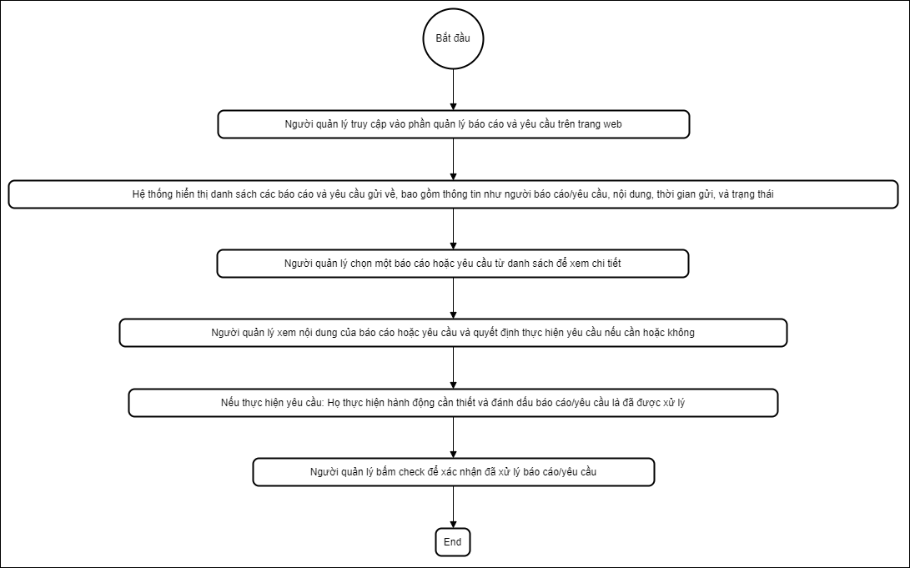
  - Sơ đồ hoạt động quản lý báo cáo yêu cầu
Hình 30. Sơ đồ hoạt động quản lý báo cáo yêu cầu

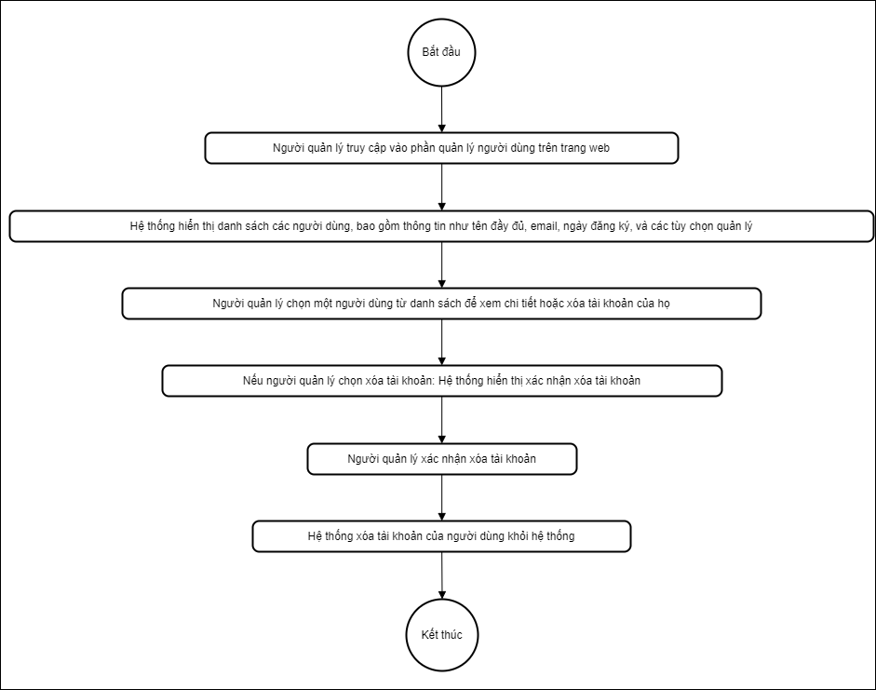
  - Sơ đồ hoạt động quản lý người dùng
Hình 31. Sơ đồ hoạt động quản lý người dùng

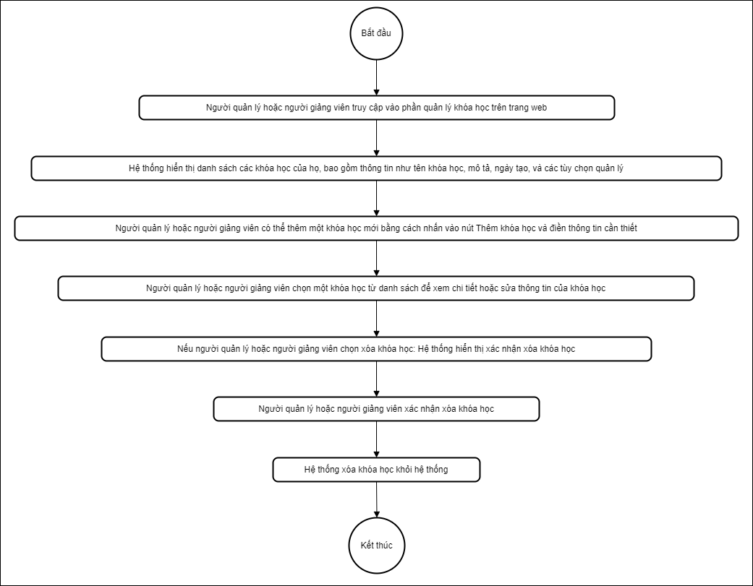
  - Sơ đồ hoạt động quản lý khóa học (cho admin)
Hình 32. Sơ đồ hoạt động quản lý khóa học(cho admin)

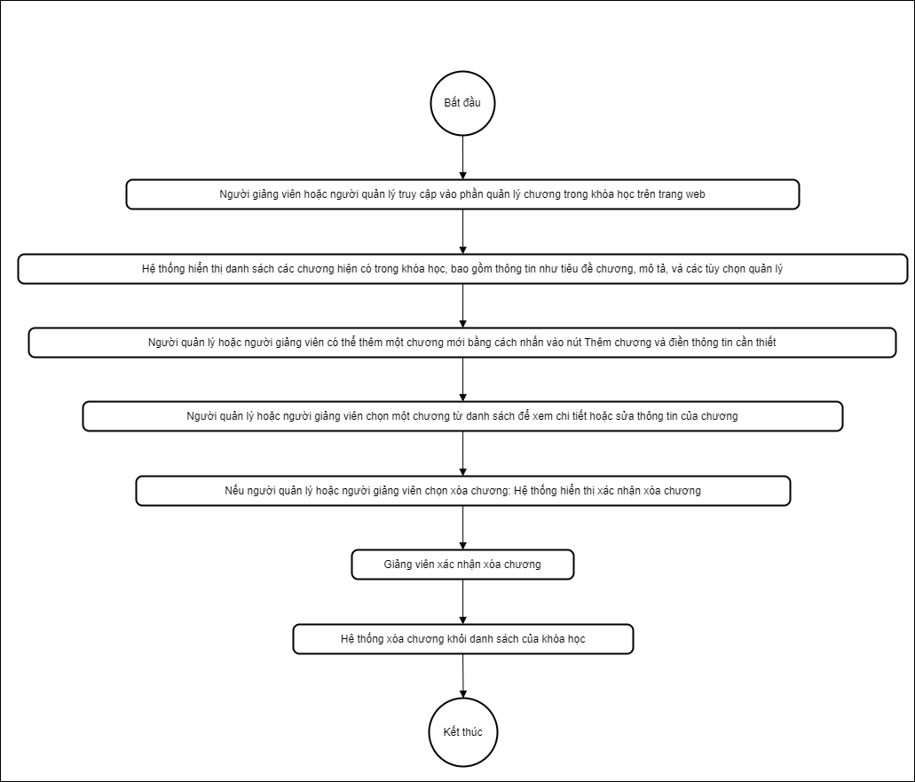
  - Sơ đồ hoạt động quản lý chương
Hình 33. Sơ đồ hoạt động quản lý chương

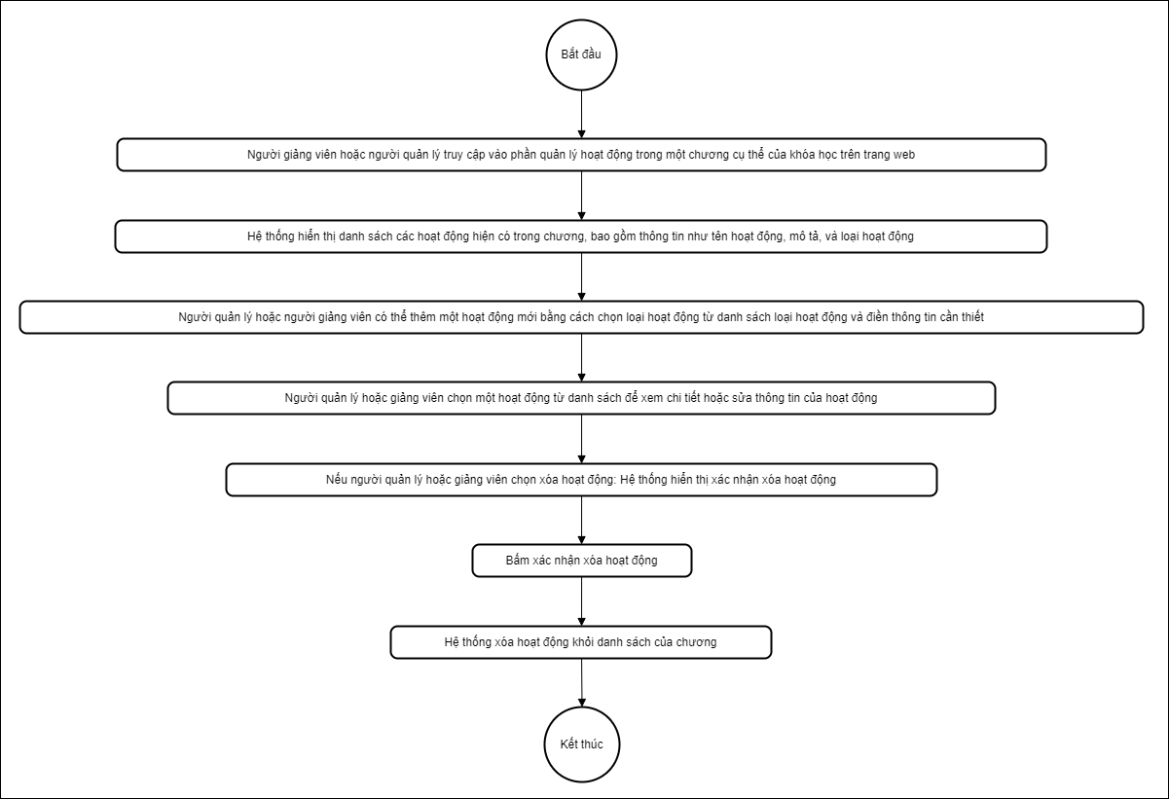
  - Sơ đồ hoạt động quản lý hoạt động
Hình 34. Sơ đồ hoạt động quản lý hoạt động

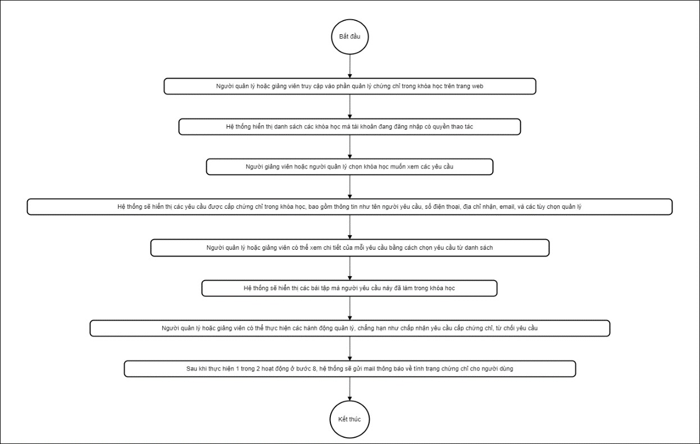
  - Sơ đồ hoạt động quản lý chứng chỉ
Hình 35. Sơ đồ hoạt động quản lý chứng chỉ

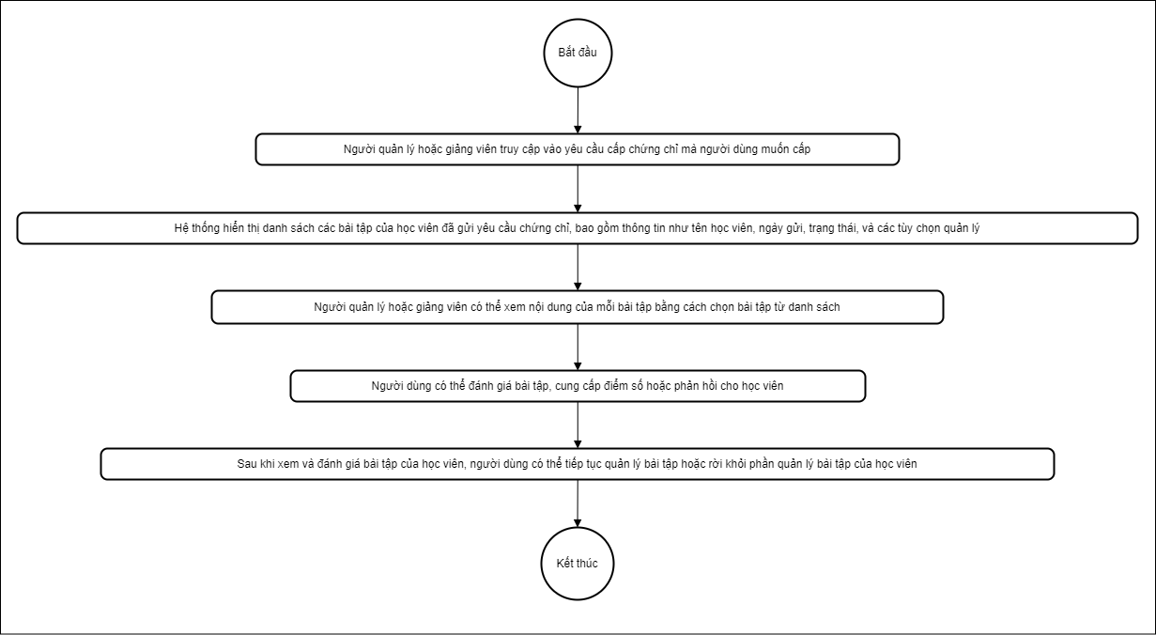
  - Sơ đồ hoạt động quản lý bài tập của học viên
Hình 36. Sơ đồ hoạt động quản lý bài tập của học viên

Thiết kế Cơ sở dữ liệu
  - Lược đồ quan hệ thực thể
- Trên đây là Database đã được thiết kế phù hợp nhất với phần mềm đã bao gồm toàn bộ thông tin nhân viên.
  - Lược đồ
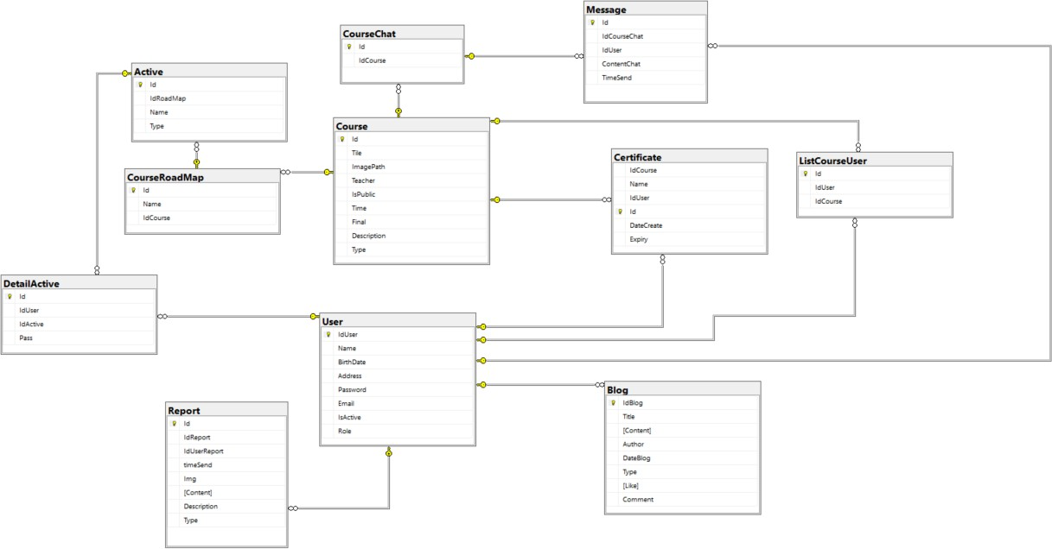

CHƯƠNG IV: GIAO DIỆN HỆ THỐNG

Người dùng
  - Giao diện trang chủ
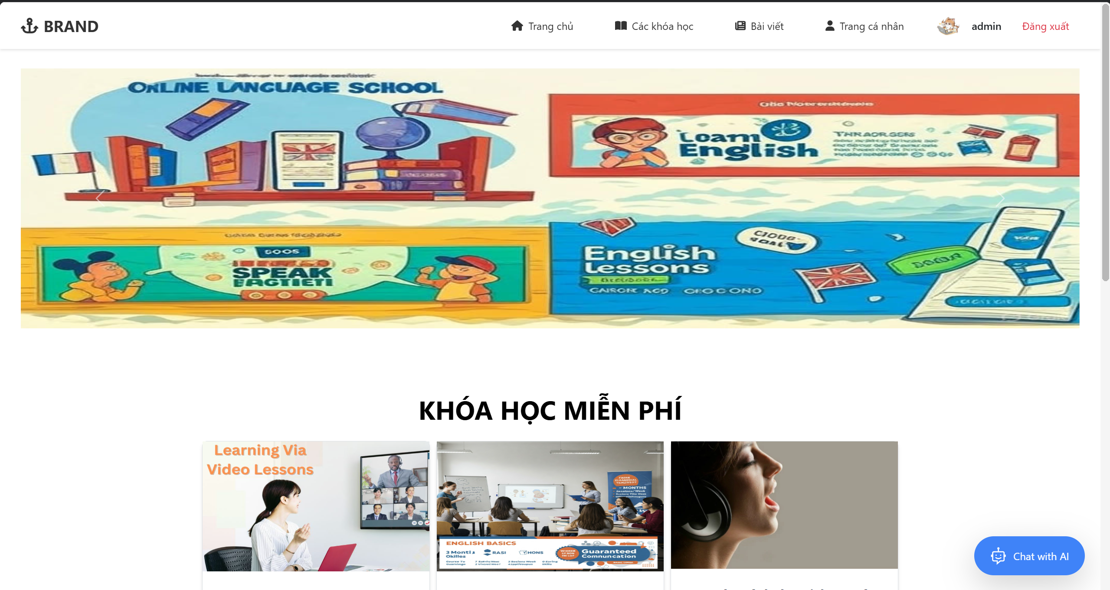
Hình 37. Giao diện trang chủ

  - Giao diện các khóa học
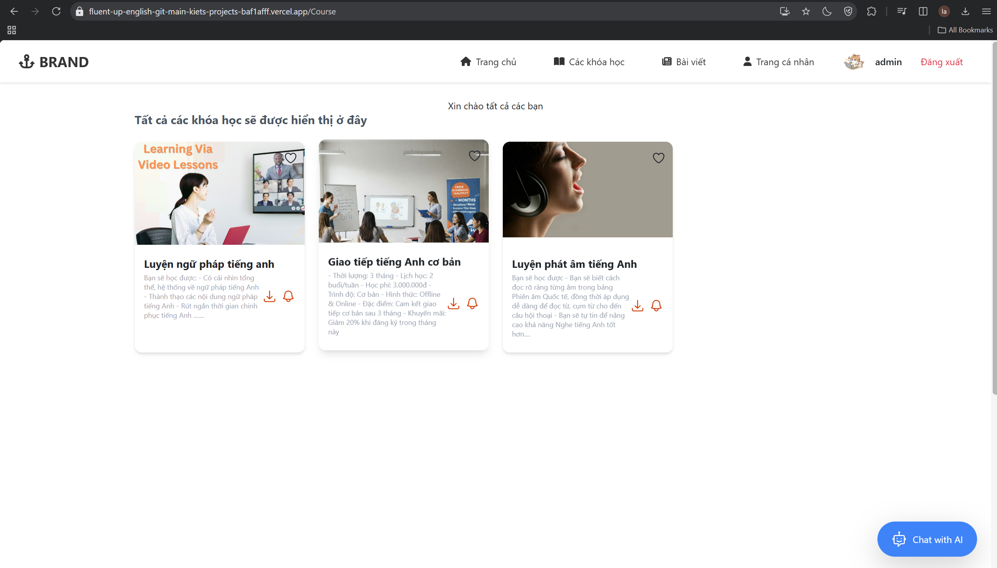
Hình 38. Giao diện các khóa học

  - Giao diện chi tiết khóa học
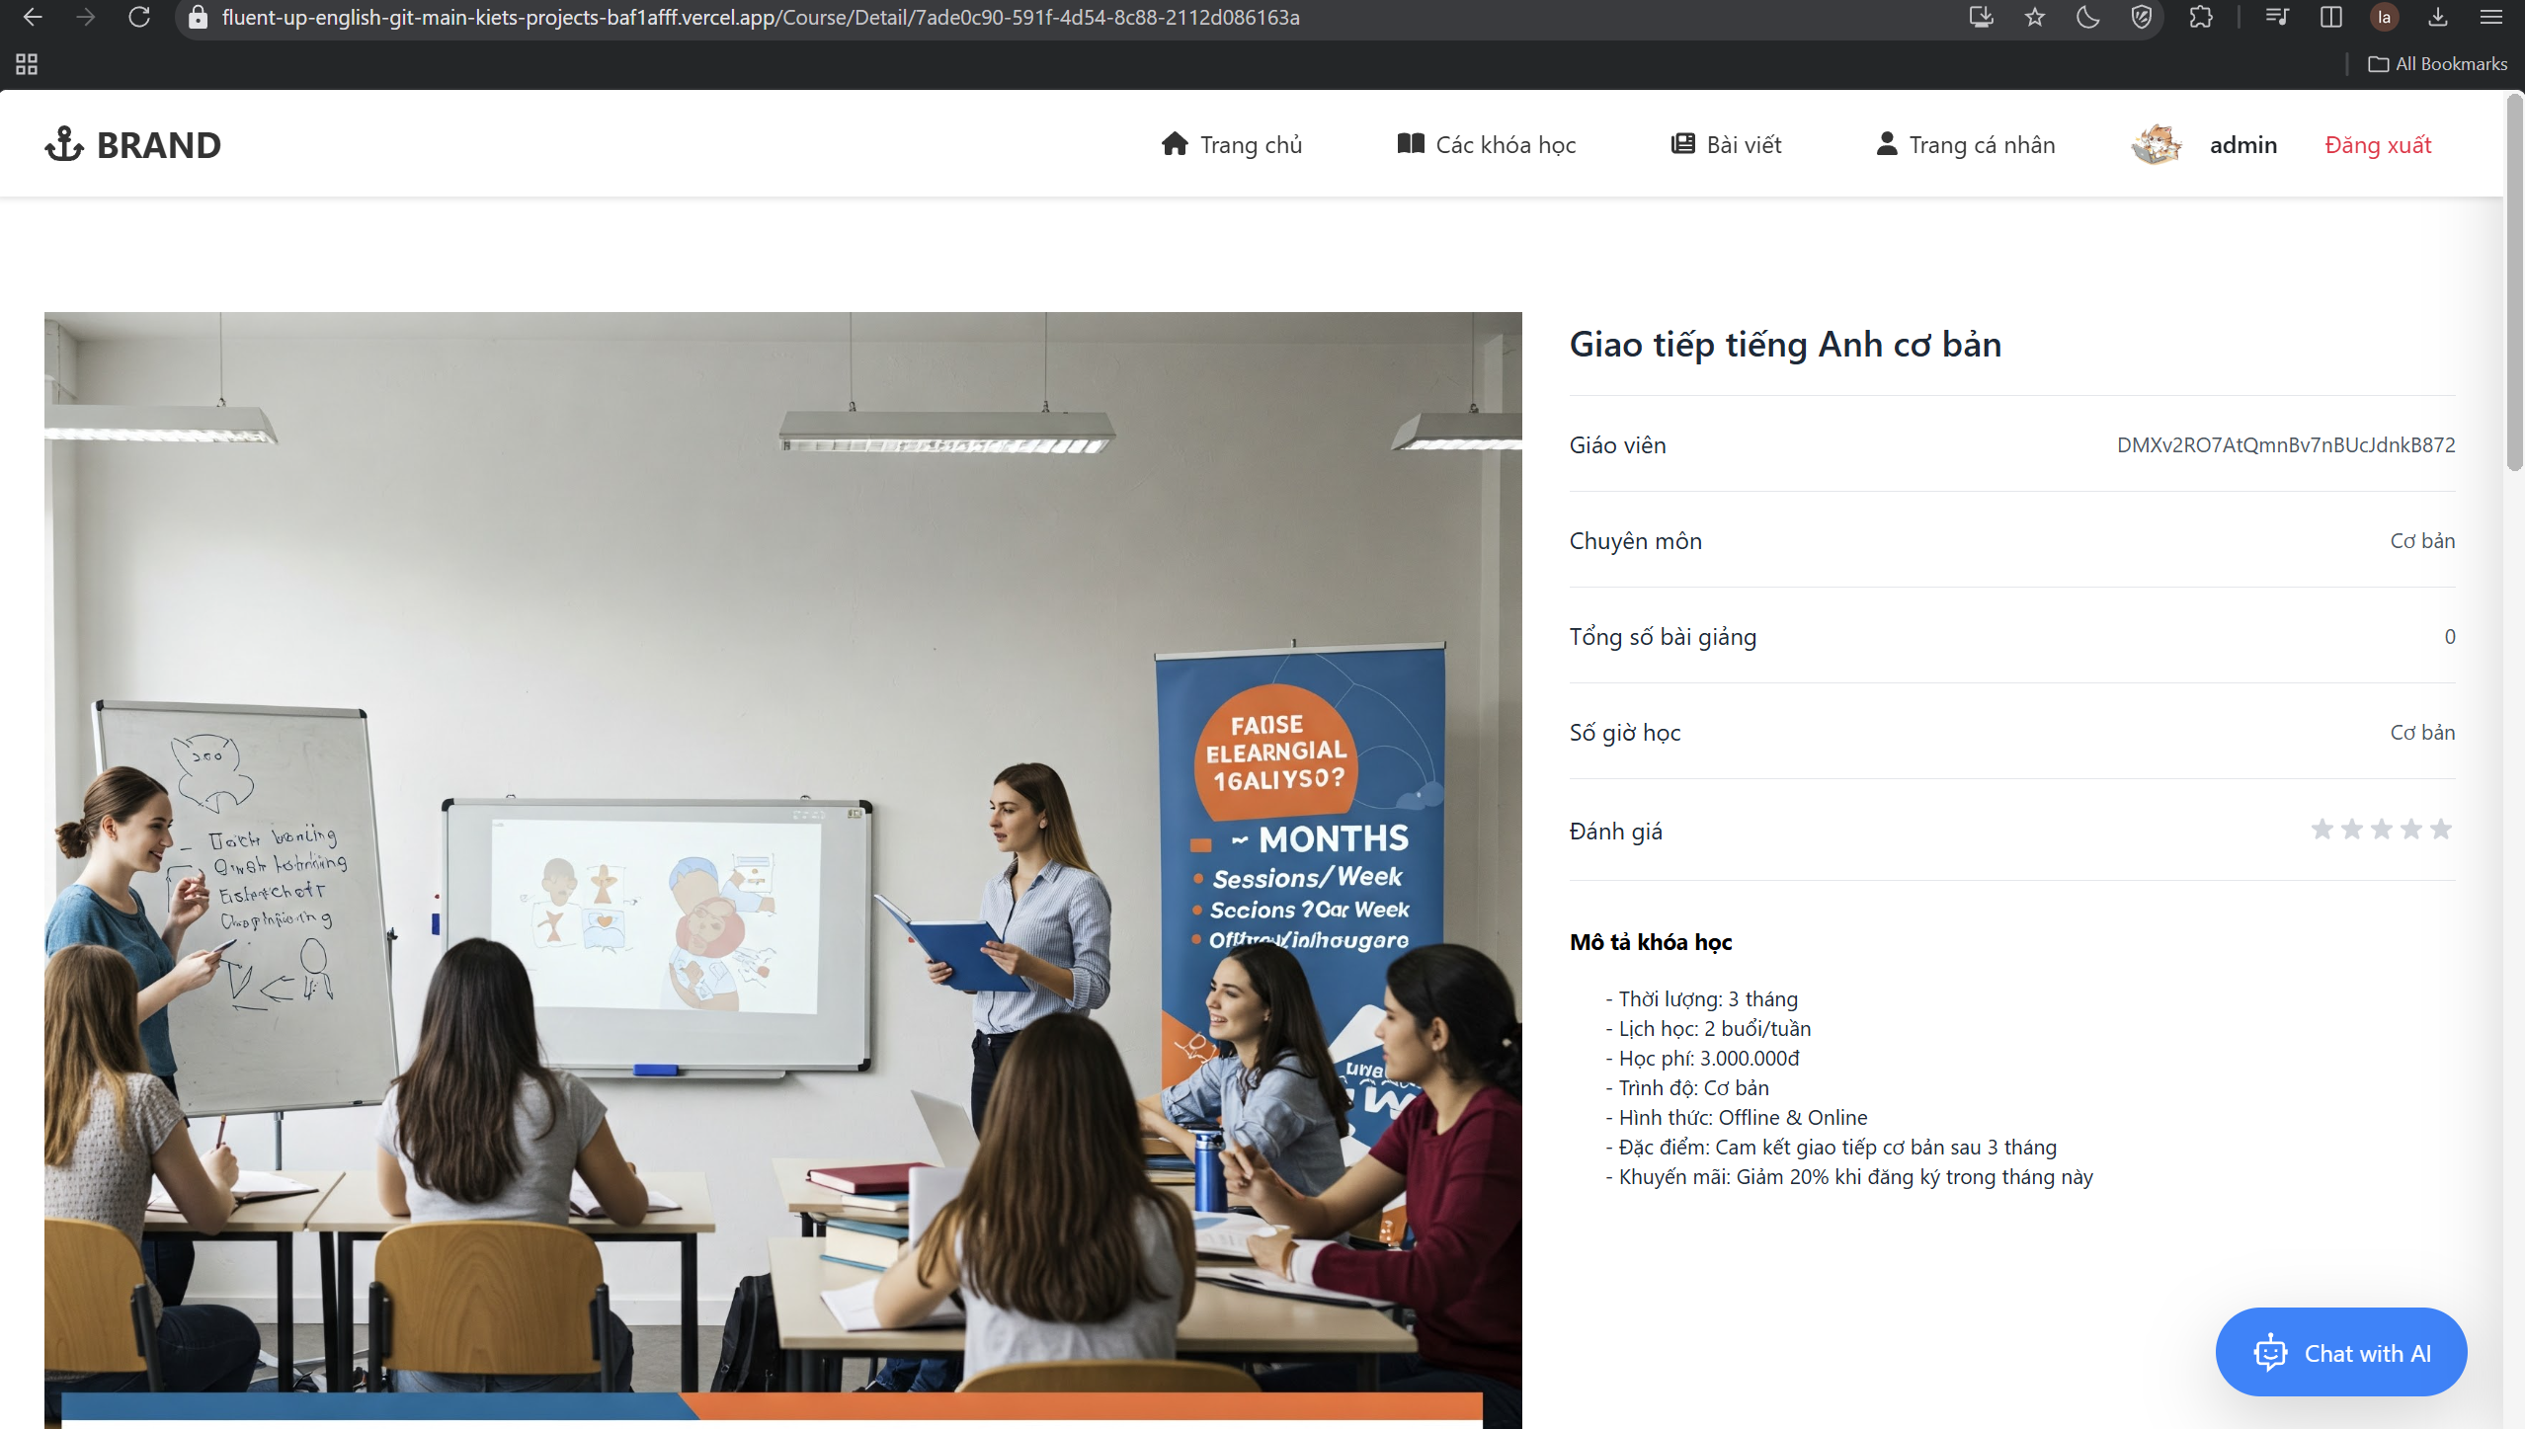
Hình 39. Giao diện chi tiết khóa học

  - Giao diện chat bot
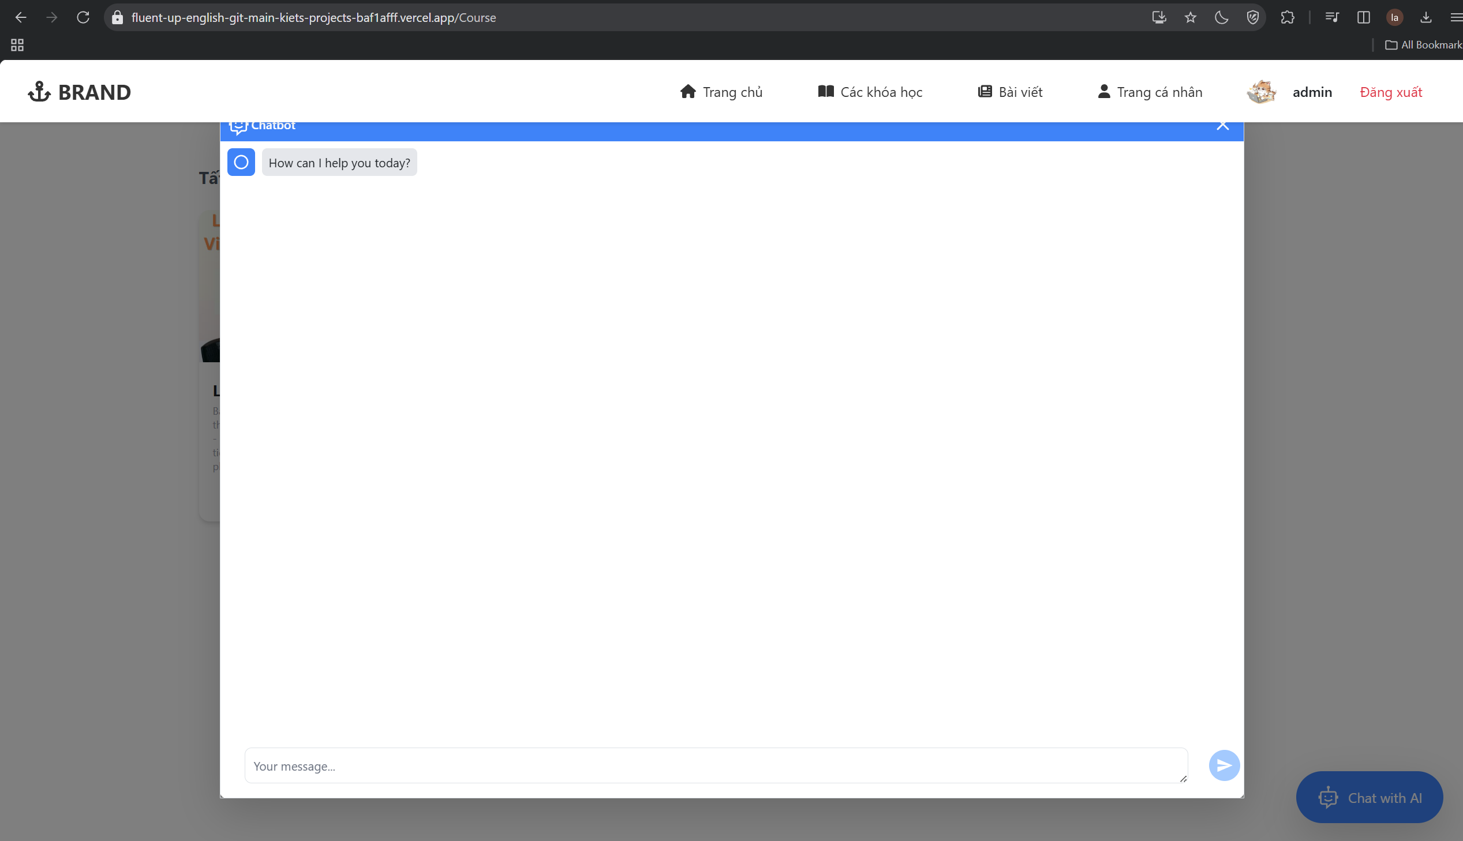
Hình 40. Giao diện chat bot

  - Giao diện hoạt động khóa học
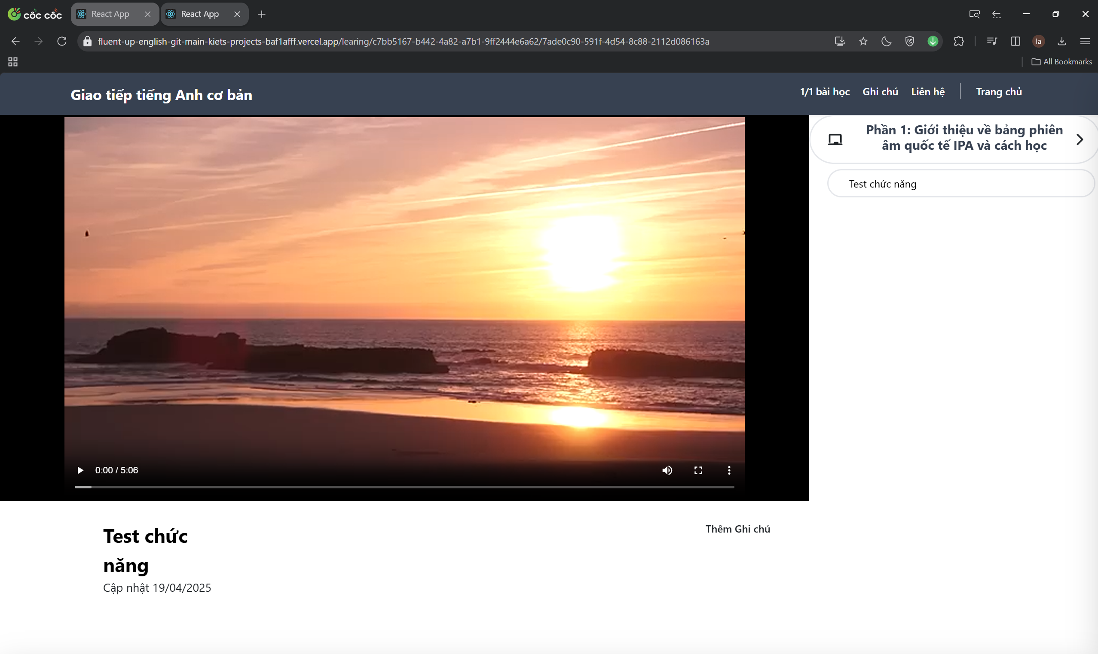
Hình 41. Giao diện hoạt động khóa học

  - Giao diện bài viết
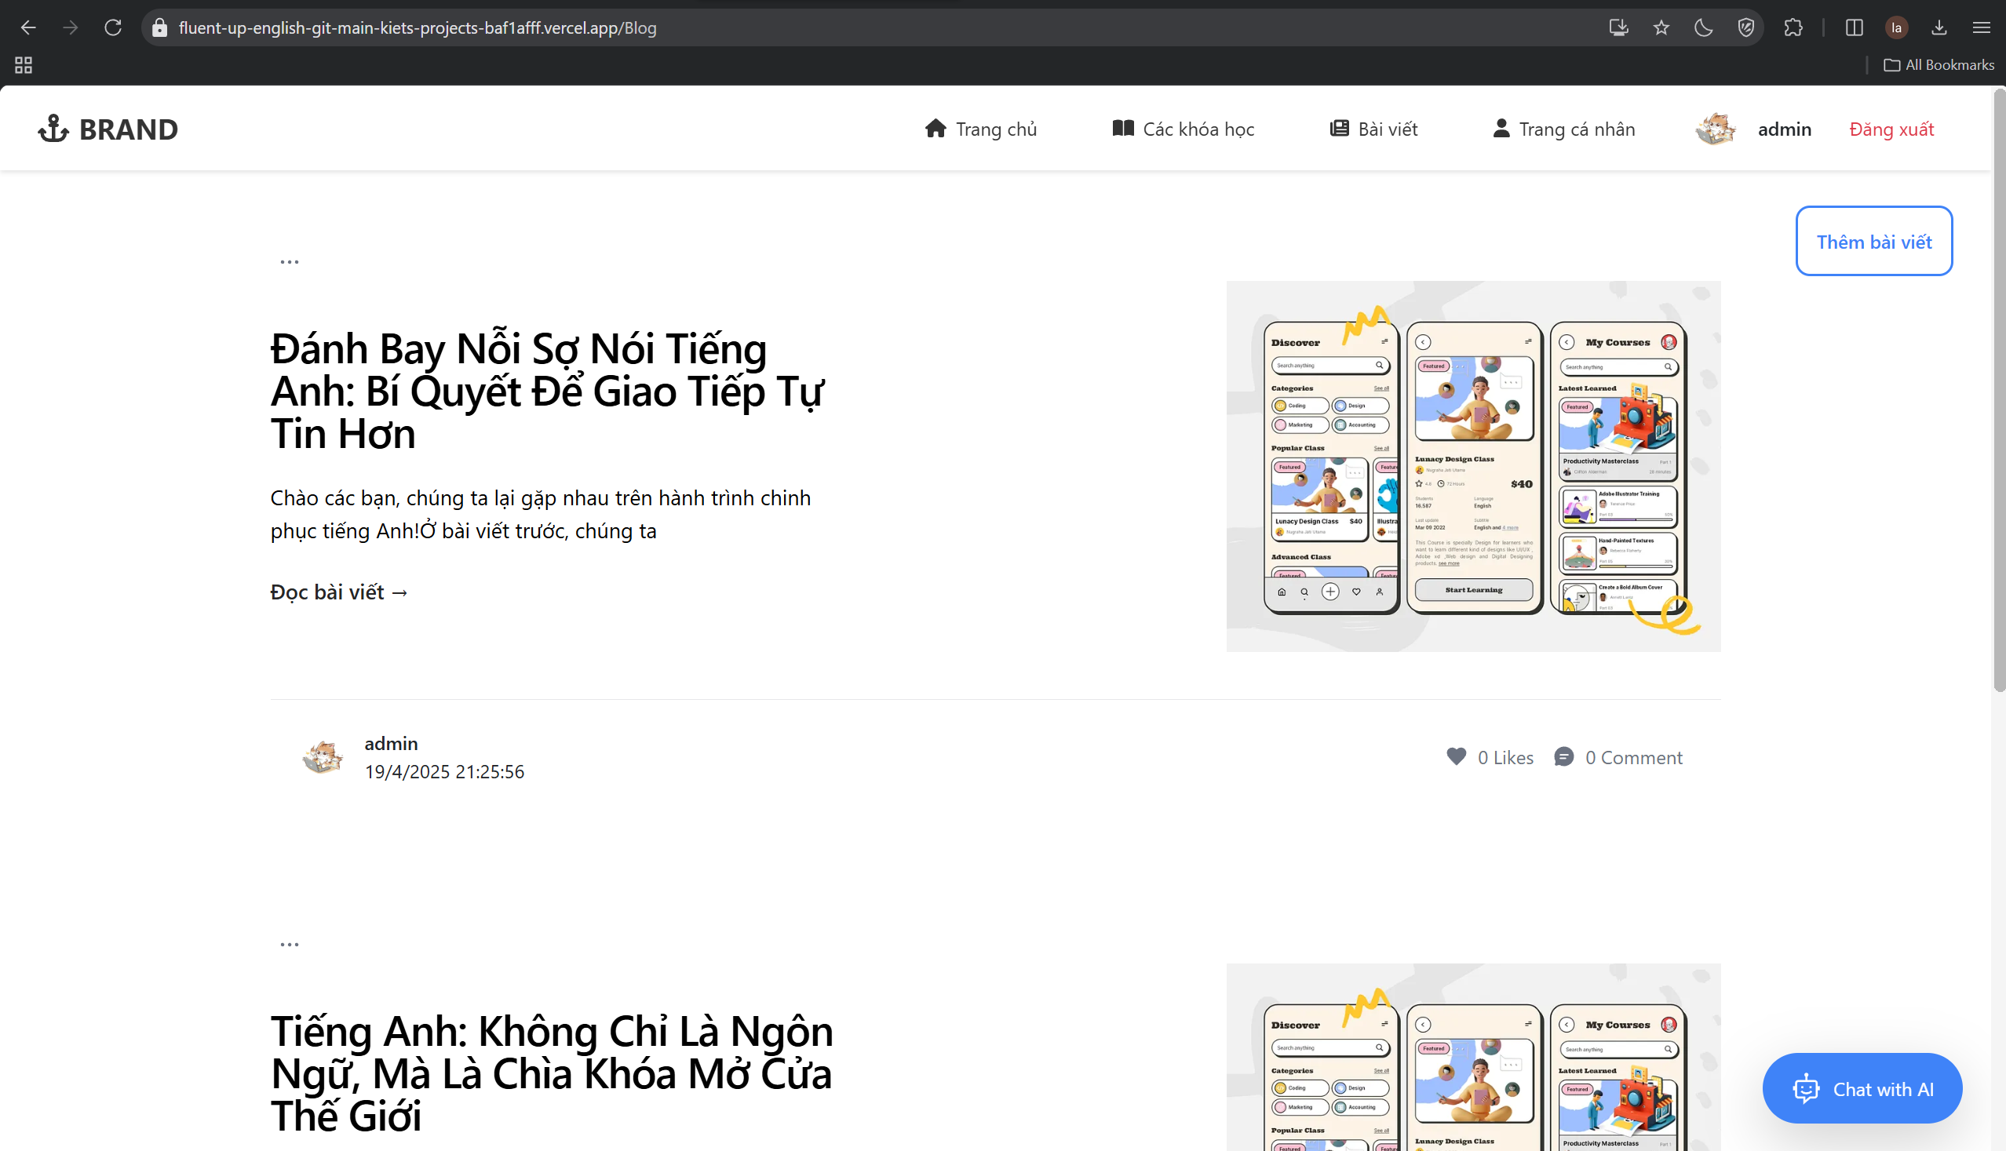
Hình 42. Giao diện bài viết

  - Giao diện bài viết
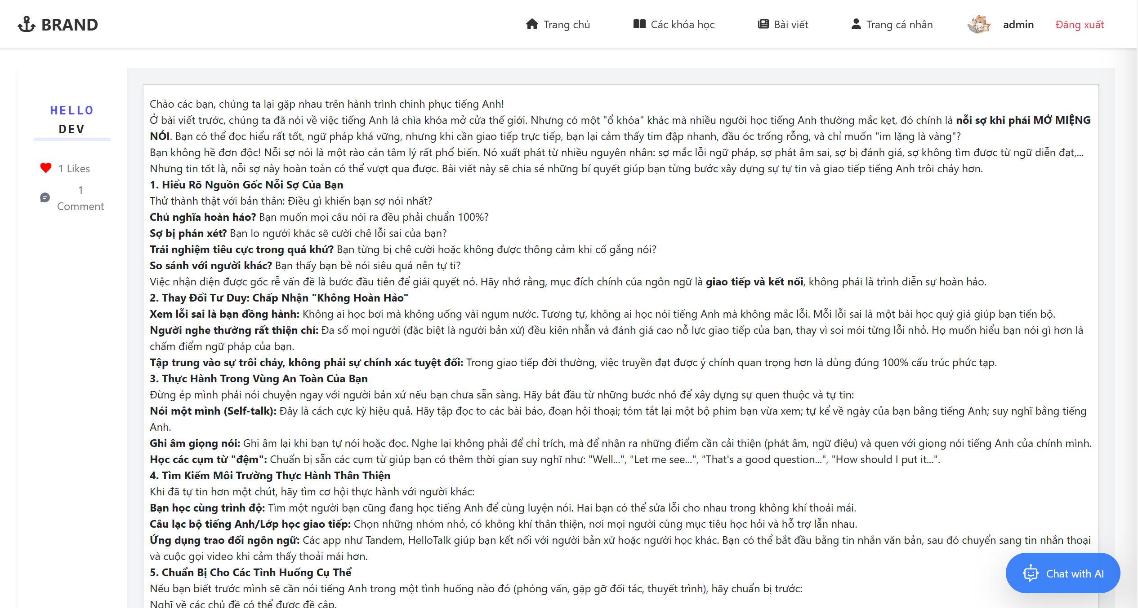
Hình 43. Giao diện chi tiết bài viết

  - Giao diện bình luận bài viết
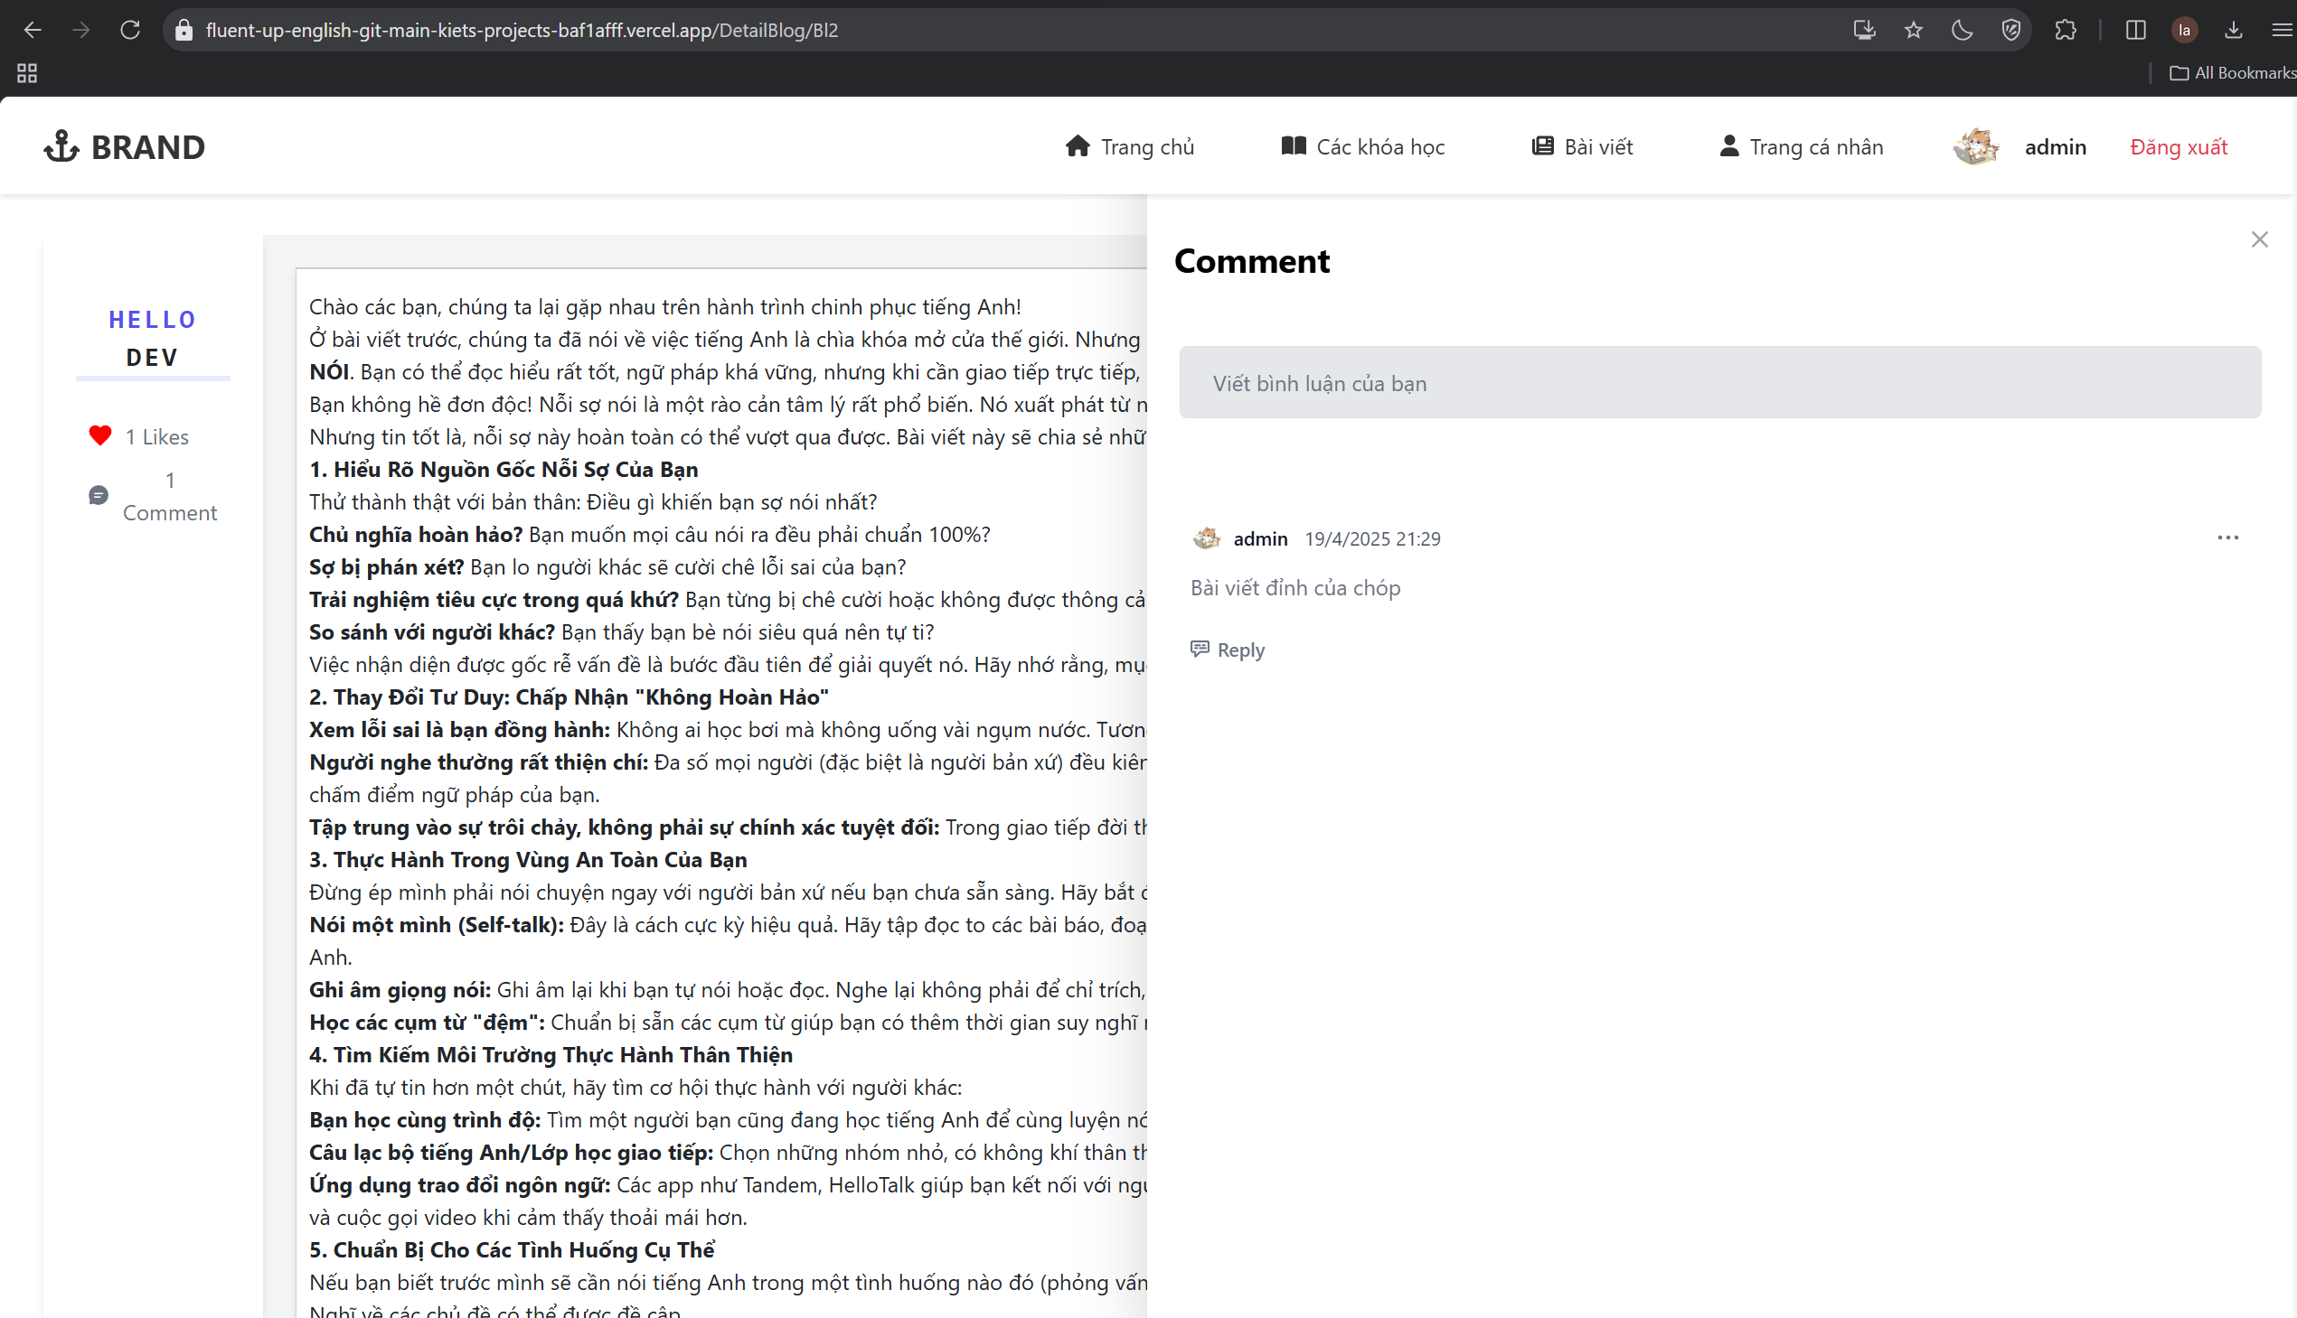
Hình 44. Giao diện bình luận bài viết

  - Giao diện trang cá nhân
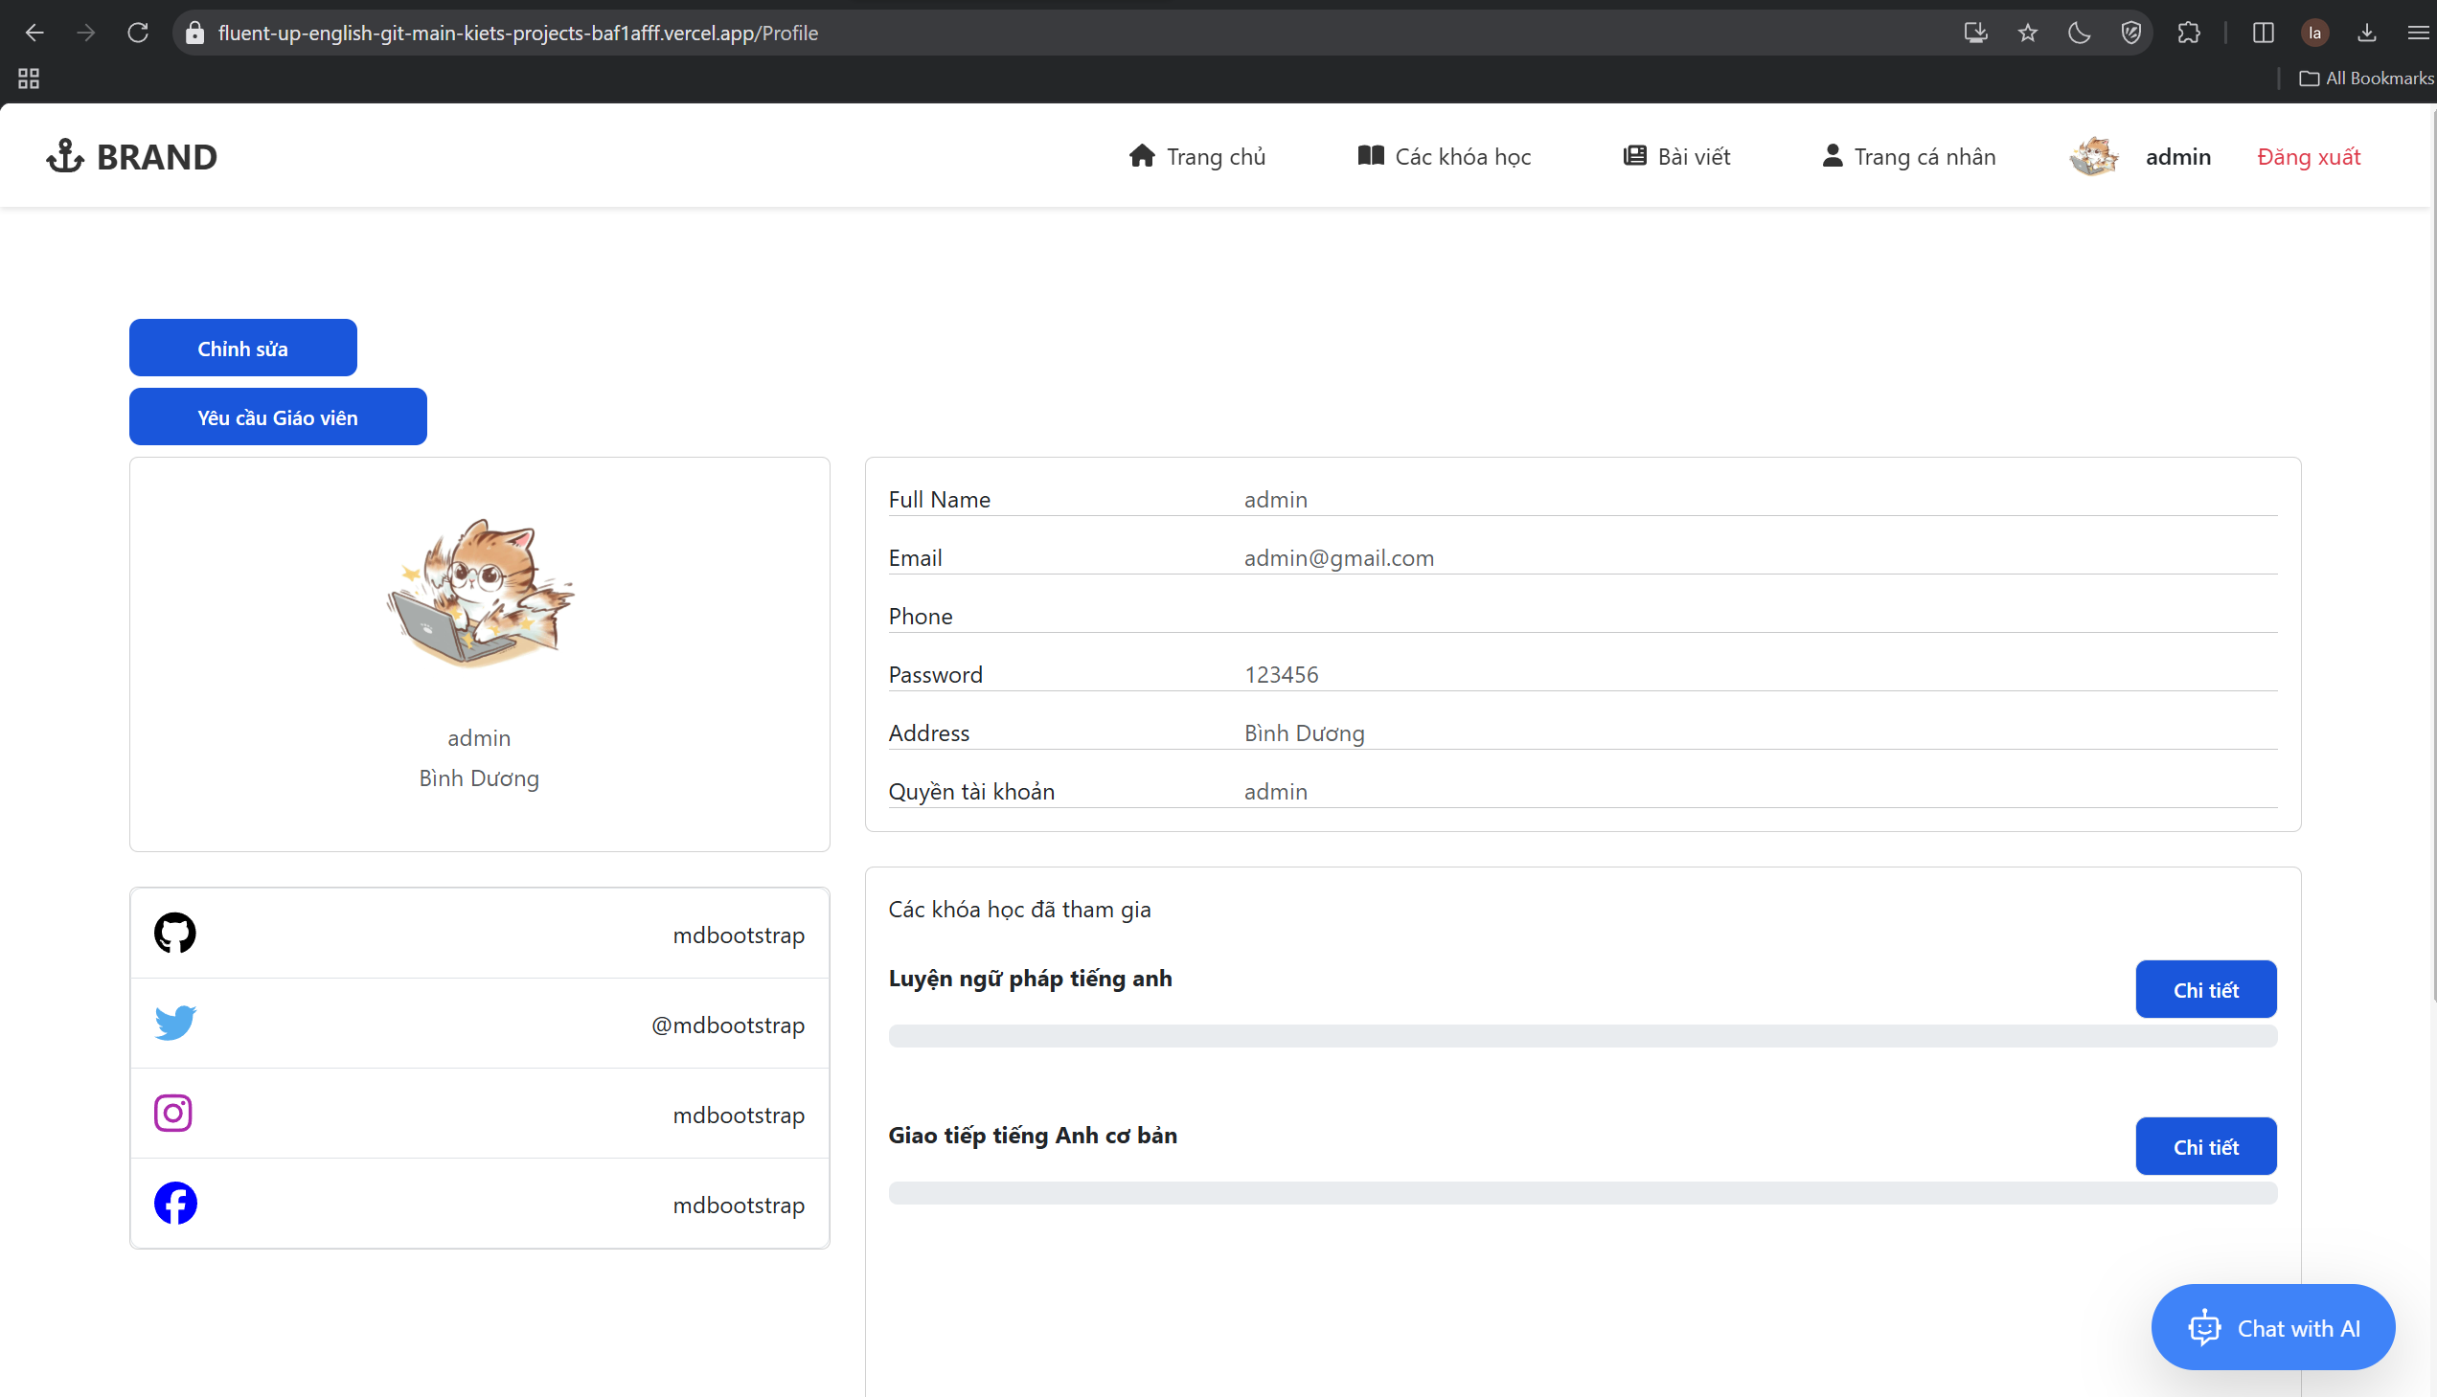
Hình 45. Giao diện trang cá nhân

  - Biểu mẫu yêu cầu và báo cáo
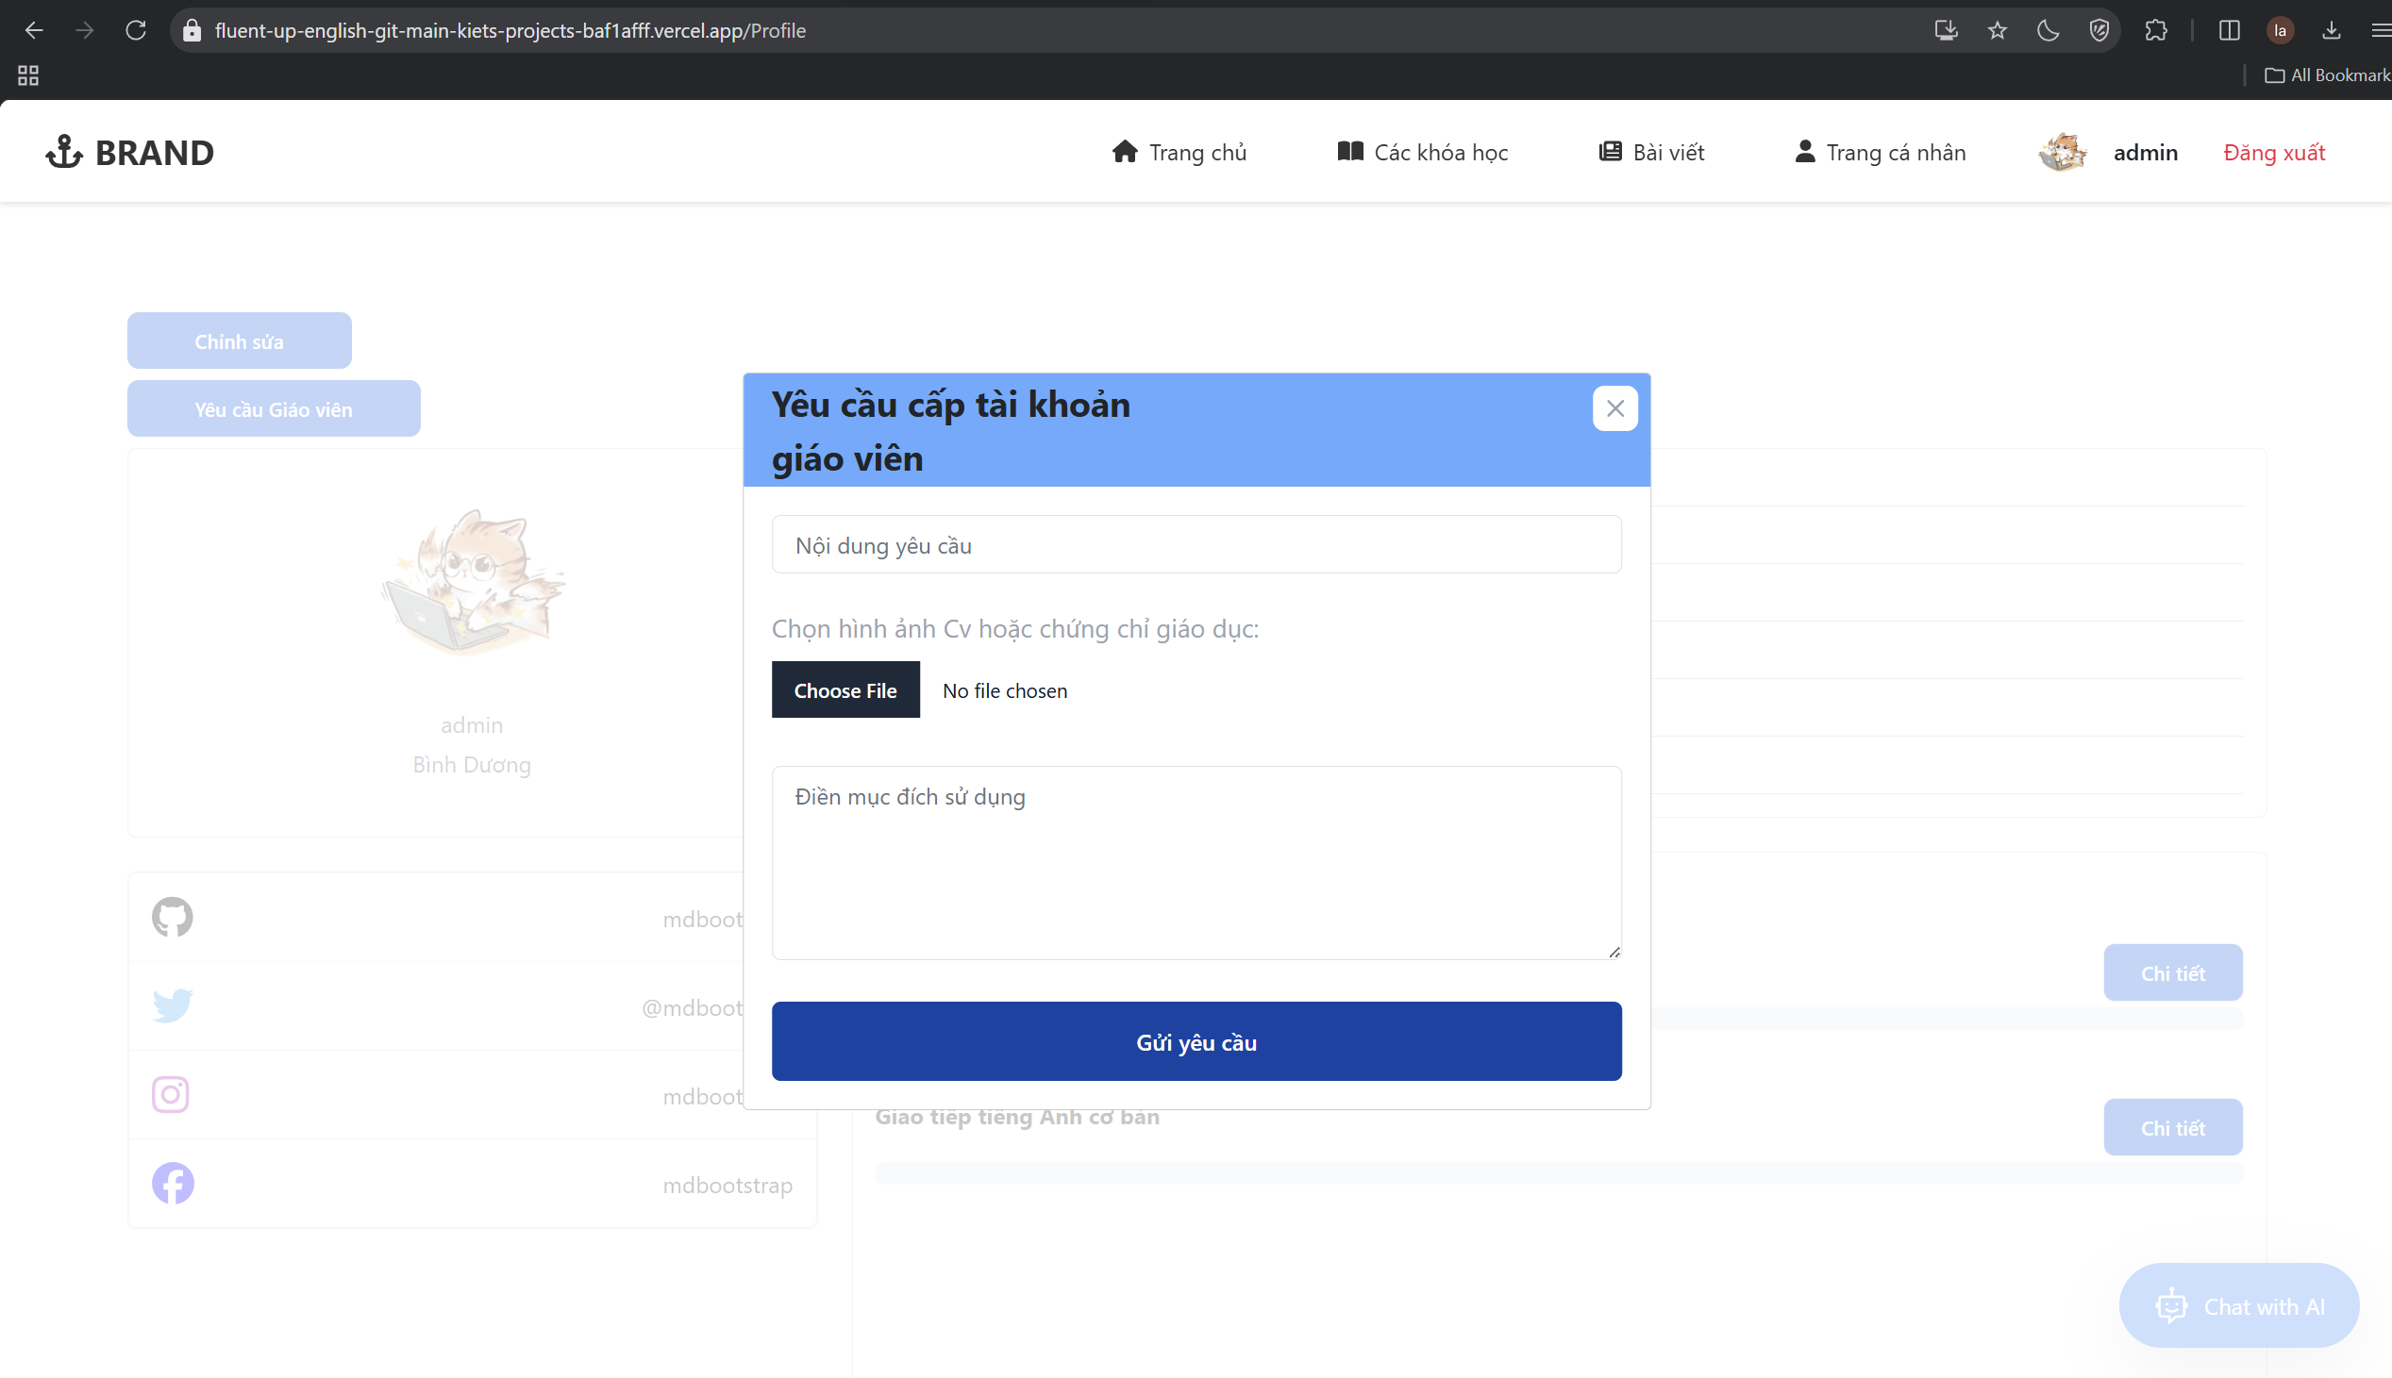
Hình 46. Biểu mẫu gửi yêu cầu hoặc báo cáo

Người quản lý
  - Giao diện quản lý người dùng
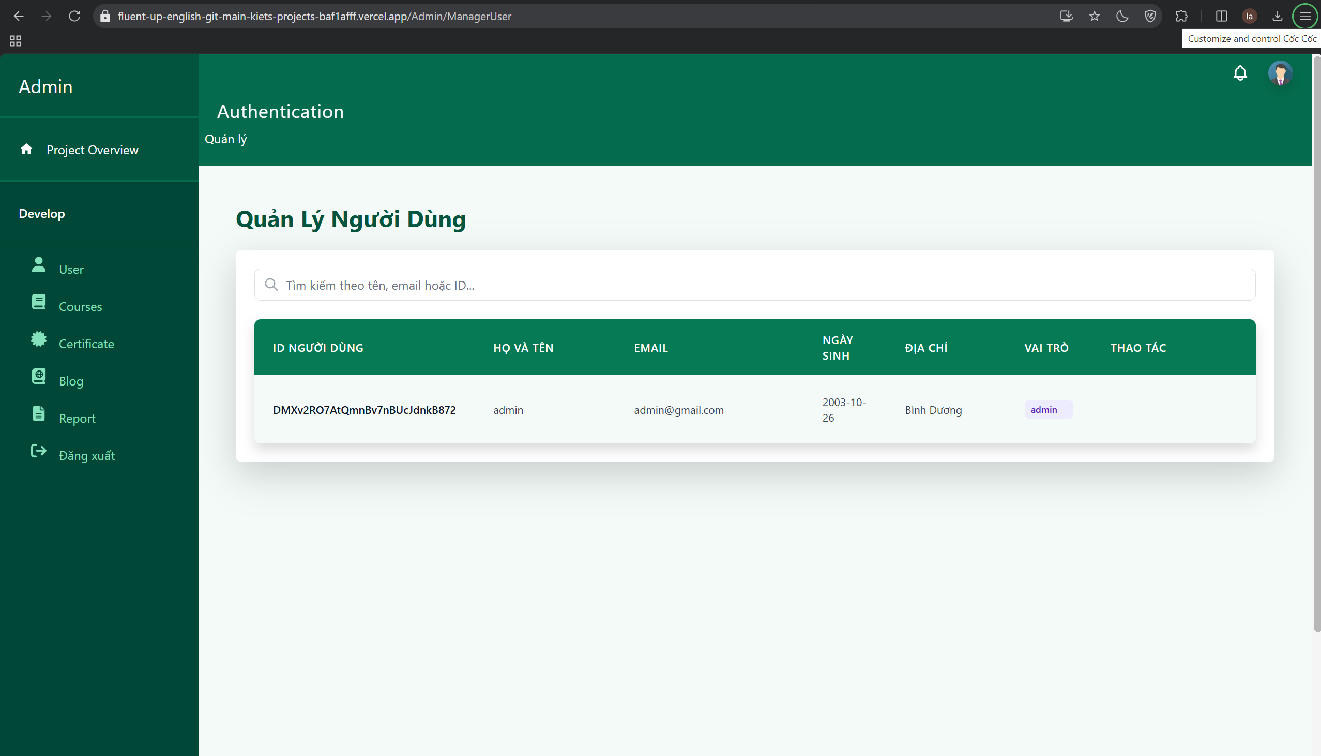
Hình 47. Giao diện quản lý người dùng

  - Giao diện quản lý khóa học
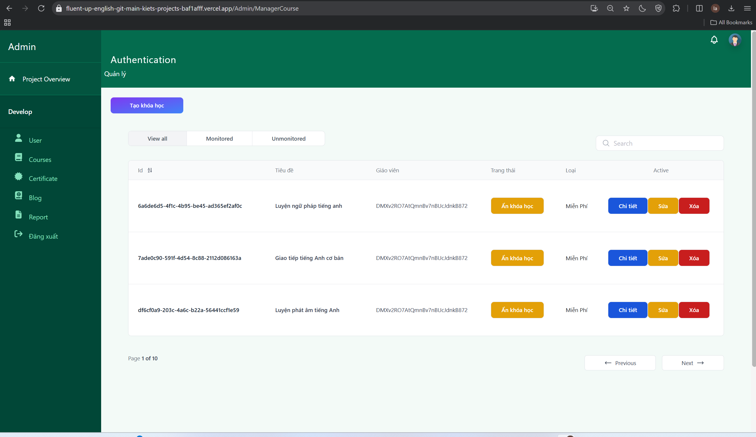
Hình 48. Giao diện quản lý khóa học

  - Giao diện quản lý chứng chỉ
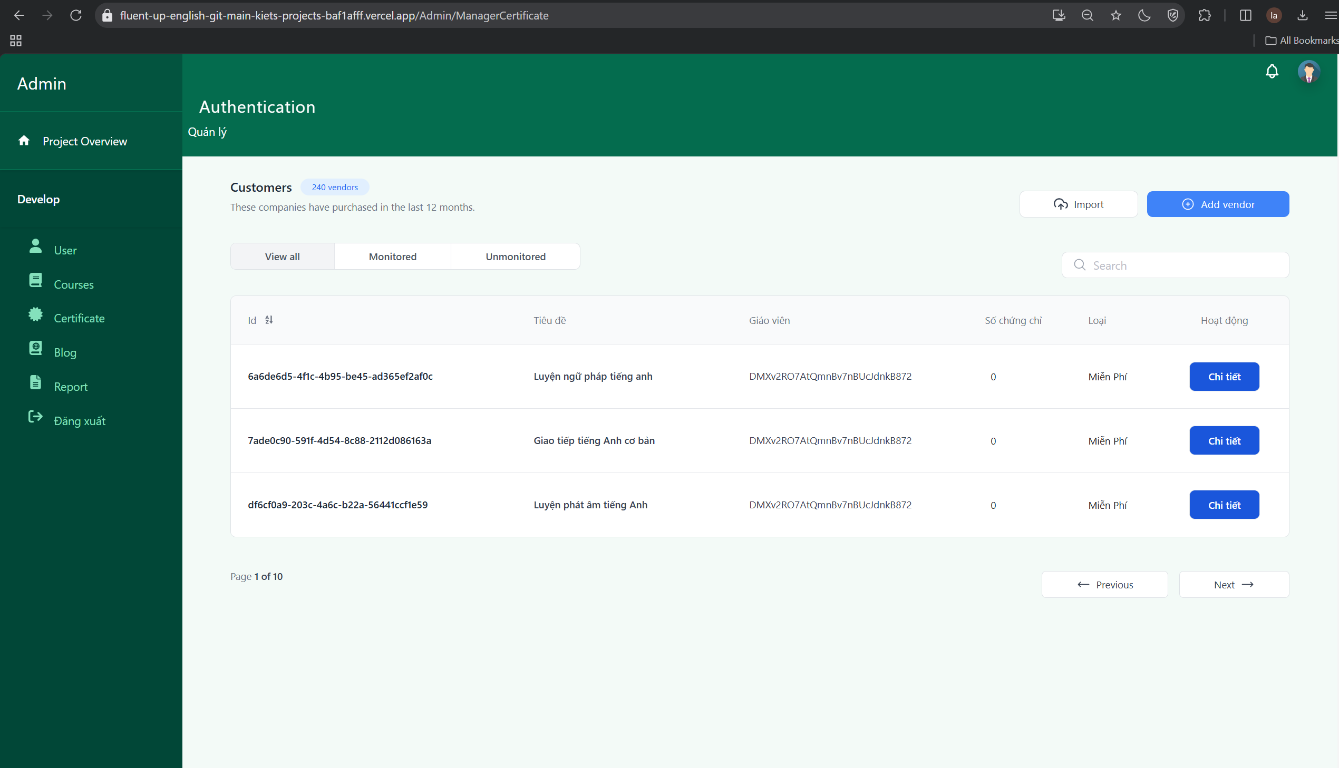
Hình 49. Giao diện quản lý chứng chỉ

  - Giao diện quản lý bài viết
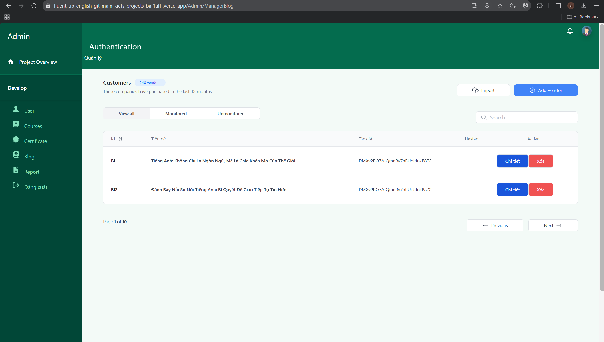
Hình 50. Giao diện quản lý bài viết

  - Giao diện quản lý báo cáo yêu cầu
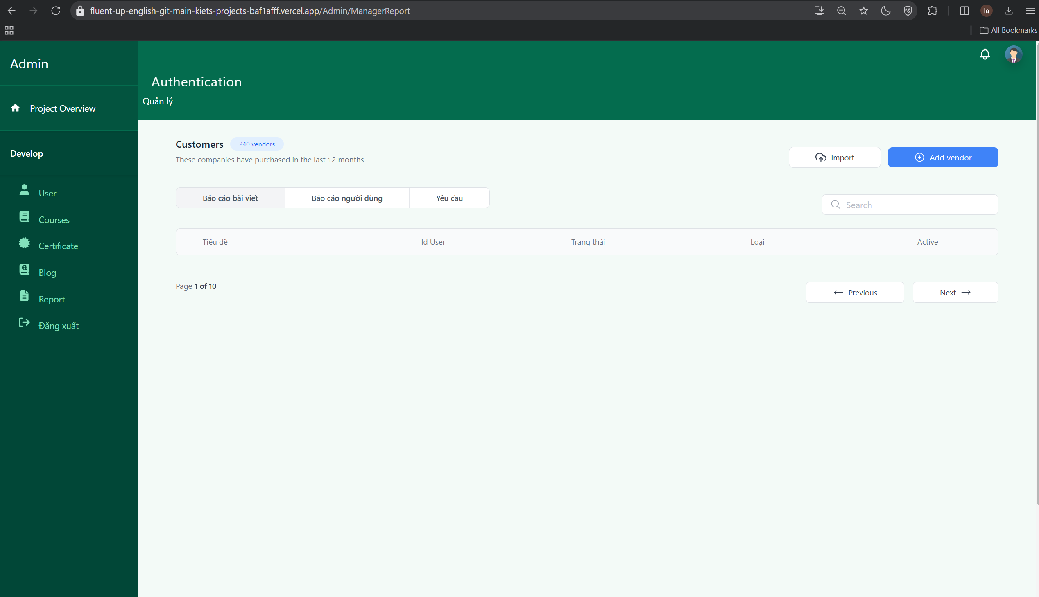
Hình 51. Giao diện quản lý bài viết

  - Giao diện chi tiết khóa học
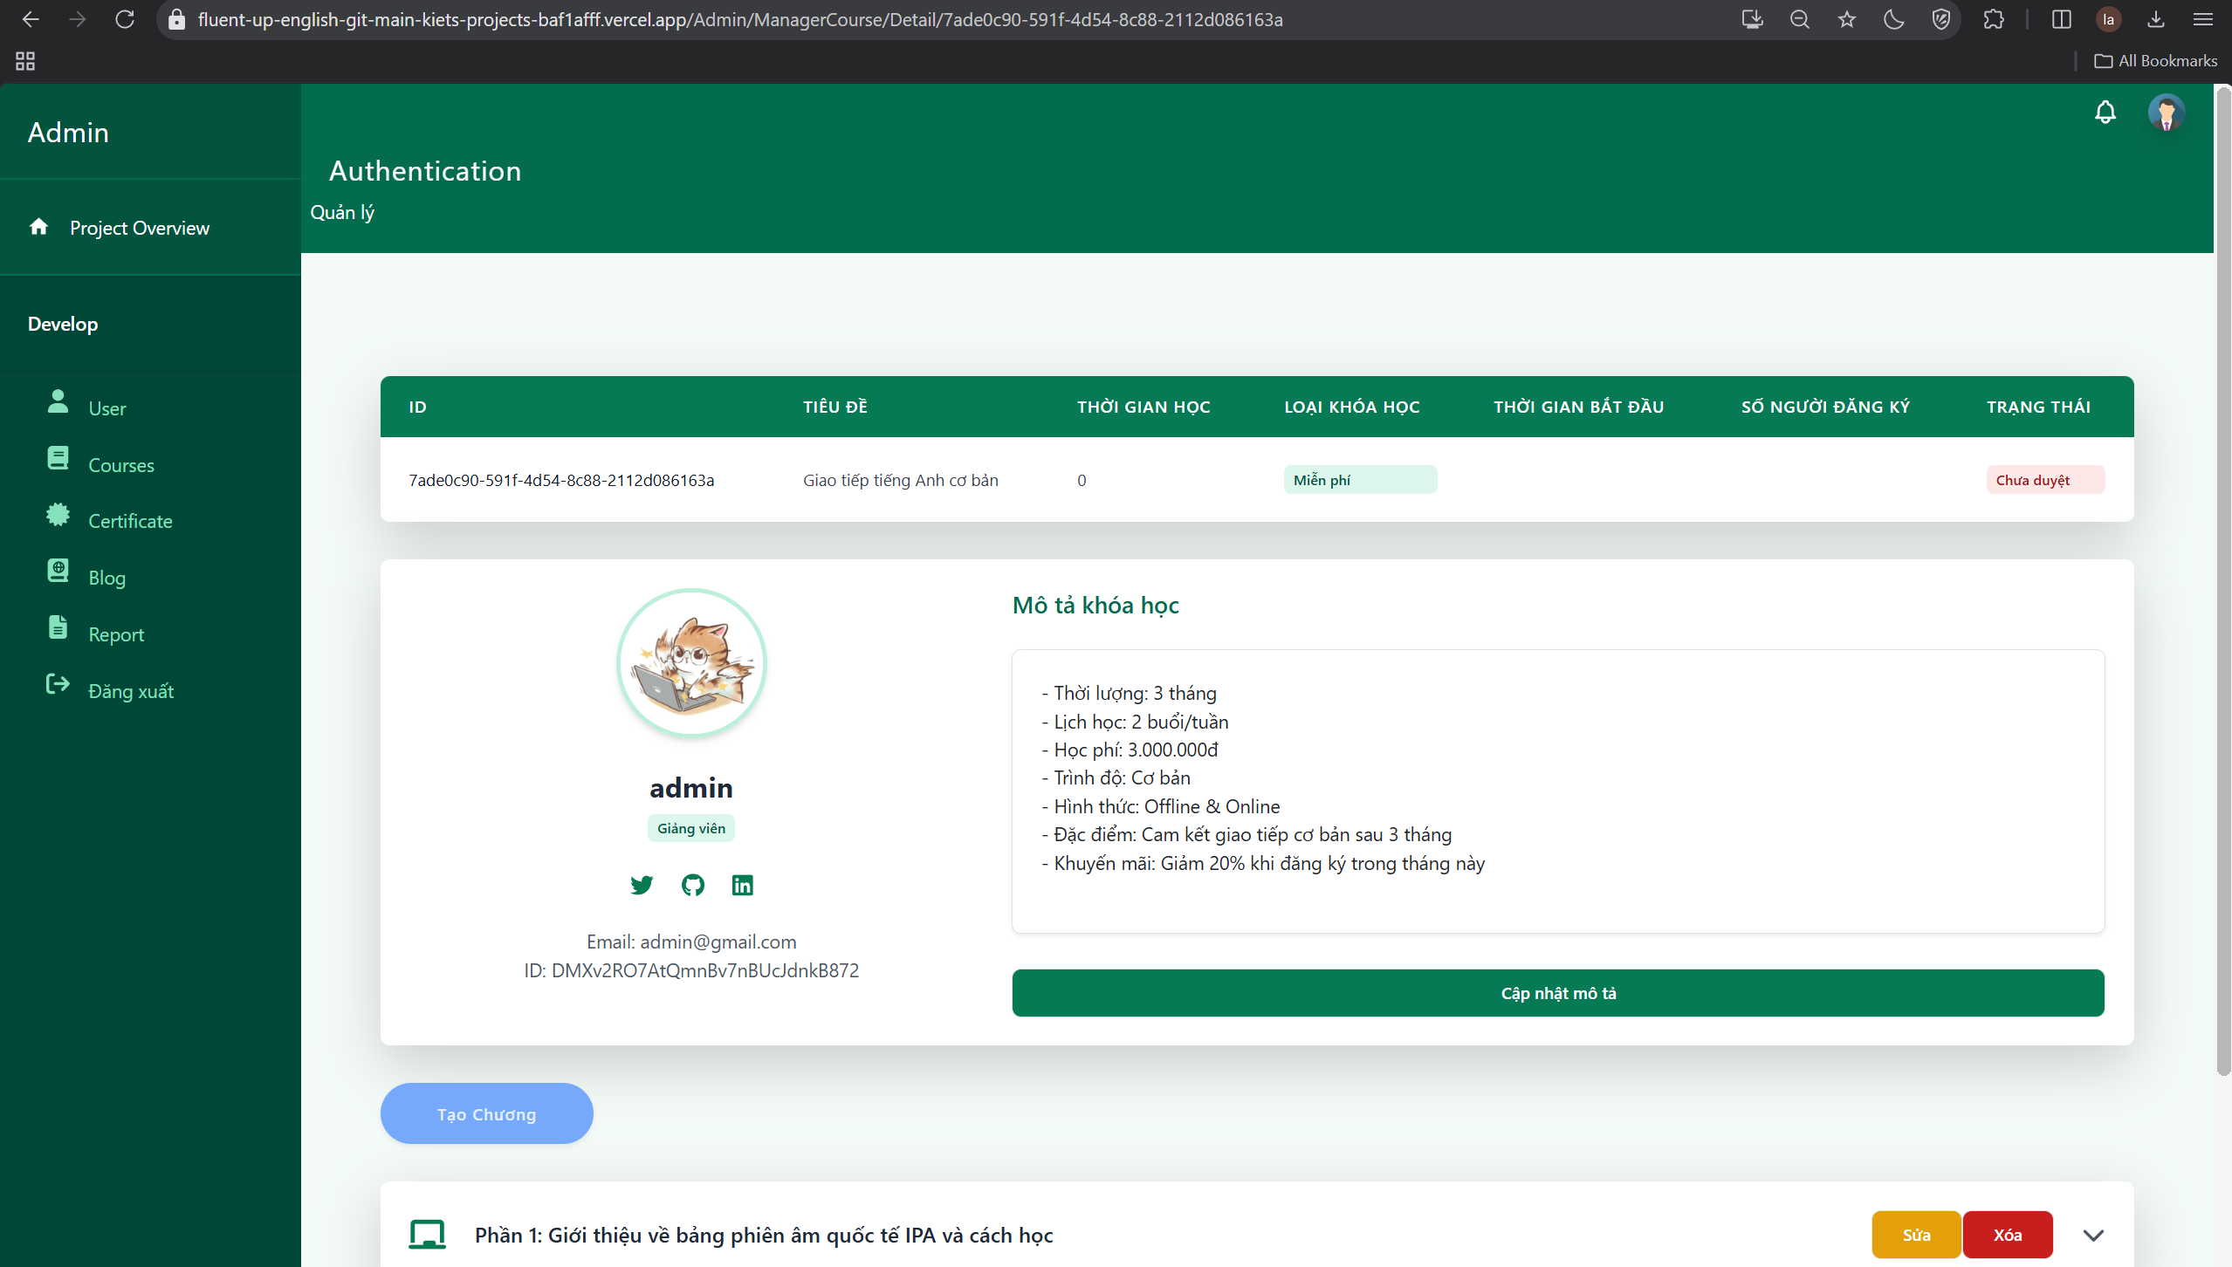
Hình 52. Giao diện chi tiết khóa học

  - Giao diện chi tiết chứng chỉ
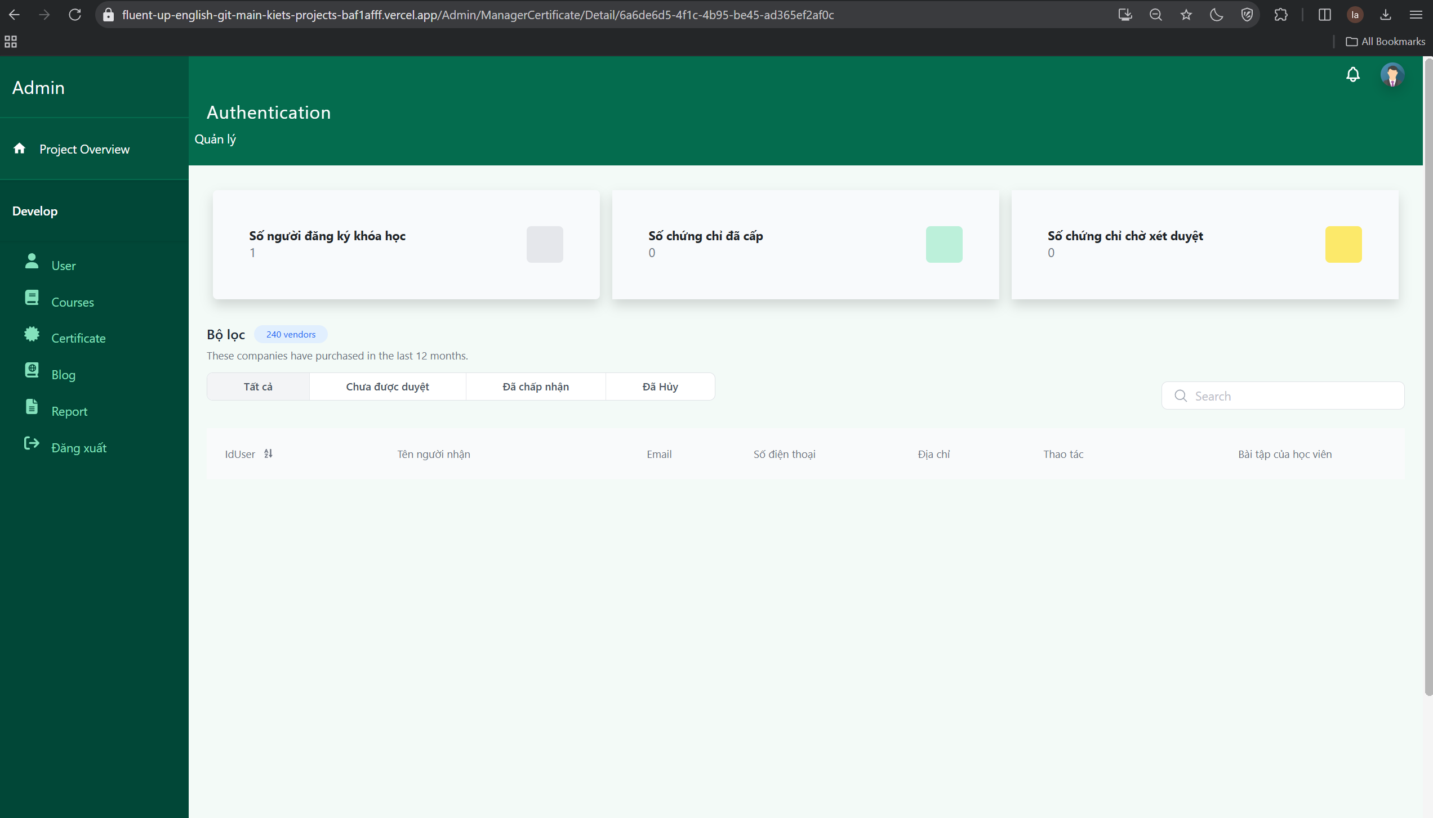
Hình 53. Giao diện chi tiết chứng chỉ

  - Giao diện biểu mẫu tạo hoạt động
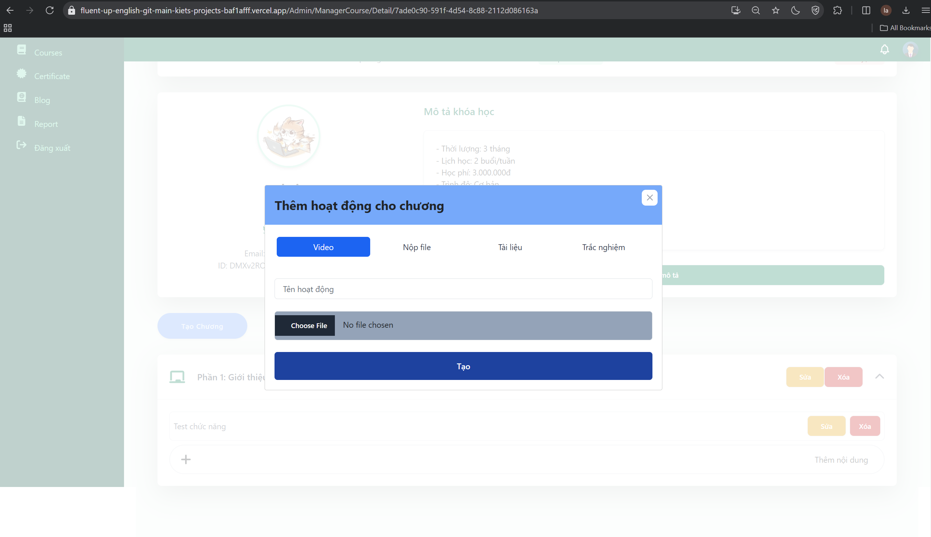
Hình 54. Giao diện biểu mẫu tạo hoạt động

CHƯƠNG V: KẾT LUẬN

Kết quả đạt được
  - Nghiên cứu được quy trình của một khóa học và cung cấp chứng chỉ cho người dùng
  - Cách thiết kế nội dung khóa học
  - Học được công nghệ mới như React Js, Firebase
  - Xây dựng được Hệ thống quán lý khóa học với các chức năng đăng ký khóa học, các hoạt động bện trong khóa học và hệ thống quản lý dành cho các giảng viên và người quản trị khóa học
  - Ngoài ra còn xây dựng được cộng đồng trong khóa học thông qua chức năng chat trực tuyến

Khó khăn
  - Hệ thống vẫn còn nhiều hạn chế do thời gian thực hiên ngắn
  - Chưa biết nhiều thư viện để tối ưu hóa việc xây dựng
  - Tốc độ xứ lý của một số thao tác chưa được nhanh

Hướng phát triển của đề tài
  - Phát triển thêm chức năng như tạo lộ trình
  - Áp dụng các thuật toán trí tuệ nhân tạo đề xuất các khóa học theo nhu cầu cần thiết của người dùng
  - Tạo ra hoạt động lớp học trực tuyến giúp người học và giảng viên có thể tương tác với nhau trong các buổi học
  - Tạo ra lớp học 3D thực tế ảo giúp cho bài giảng sinh động hơn

TÀI LIỆU THAM KHẢO

Tài liệu tiếng việt
[1] . https://hiepsiit.com

Tài liệu tiếng anh
[2]. React
[3]. React Native · Learn once, write anywhere [4]. React Tutorial (w3schools.com)
[5]. JavaScript Tutorial (w3schools.com)

